КОМПЛЕКСНАЯ СХЕМА ОРГАНИЗАЦИИ ДОРОЖНОГО ДВИЖЕНИЯ ТЕРРИТОРИИ СТЕПНОВСКОГО МУНИЦИПАЛЬНОГО ОБРАЗОВАНИЯ СОВЕТСКОГО МУНИЦИПАЛЬНОГО РАЙОНА САРАТОВСКОЙ ОБЛАСТИ
Том I (Томов I)

РАЗРАБОТАНО:
Исп. директор
ООО «НИО Технология транспортных процессов»
____________________/ Шаймарданов И.В.
«___» _____________2021 г.

2021
Лист согласований и ответов органов и организаций, рассматривающих КСОДД

Согласующие органы и организации | Согласовано / Не согласовано | Должность, ФИО | Дата
Министерство транспорта и дорожного хозяйства Саратовской области |  | Министр транспорта и дорожного хозяйства области  Петаев Алексей Вячеславович
Администрация Советского муниципального района Саратовской области |  | Глава Советского муниципального района  Пименов Сергей Владимирович
ООО «НИО Технология транспортных процессов» |  | Главный инженер  Аслямов Ильдус Нафисович

СОДЕРЖАНИЕ
Условные обозначения 7
Введение 8
1. Паспорт КСОДД 11
2. Пояснительная записка 13
2.1 Характеристика существующей дорожно-транспортной ситуации 13
2.1.1 Результаты анализа имеющихся документов территориального планирования 13
2.1.2 Оценка социально-экономической деятельности территории 15
2.1.3 Оценка сети дорог, оценка и анализ показателей качества содержания дорог, анализ перспектив развития дорог на территории 26
2.1.4 Оценка существующей организации движения, включая организацию движения транспортных средств общего пользования, организацию движения грузовых транспортных средств, организацию движения пешеходов и велосипедистов 33
2.1.5 Оценка организации парковочного пространства, оценка и анализ параметров размещения парковок 38
2.1.6 Данные об эксплуатационном состоянии технических средств организации дорожного движения 39
2.1.7 Анализ состава парка транспортных средств и уровня автомобилизации муниципального образования 43
2.1.8 Оценка и анализ параметров, характеризующих дорожное движение, параметров эффективности организации дорожного движения 43
2.1.9 Анализ прохождения маршрутов регулярных перевозок по участкам дорог, движение по которым связано с потерями времени (задержками) при движении транспортных средств 80
2.1.10 Анализ состояния безопасности дорожного движения, результаты исследования причин и условий возникновения дорожно-транспортных происшествий 81
2.1.11 Оценка финансирования деятельности по организации дорожного движения 91
2.2 Мероприятия по организации дорожного движения и очередность их реализации 97
2.2.1 Разделение движения транспортных средств на однородные группы в зависимости от категорий транспортных средств, скорости и направления движения, распределение их по времени движения 97
2.2.2 Повышение пропускной способности дорог, в том числе посредством устранения условий, способствующих созданию помех для дорожного движения или создающих угрозу его безопасности, формированию кольцевых пересечений и примыканий дорог, реконструкции перекрестков и строительства транспортных развязок 98
2.2.3 Оптимизация светофорного регулирования, управление светофорными объектами, включая адаптивное управление 100
2.2.4 Согласование (координации) работы светофорных объектов (светофоров) в границах территорий, определенных в документации по организации дорожного движения 100
2.2.5 Развитие инфраструктуры в целях обеспечения движения пешеходов и велосипедистов, в том числе строительству и обустройству пешеходных переходов 102
2.2.6 Введение приоритета в движении маршрутных транспортных средств 103
2.2.7 Развитие парковочного пространства 103
2.2.8 Введение временных ограничений или прекращения движения транспортных средств 105
2.2.9 Применение реверсивного движения и организации одностороннего движения транспортных средств на дорогах или их участках 106
2.2.10 Обеспечению транспортной и пешеходной связанности территорий 109
2.2.11 Организации движения маршрутных транспортных средств 110
2.2.12 Организации или оптимизации системы мониторинга дорожного движения, установке детекторов транспорта, организация сбора и хранения документации по организации дорожного движения 112
2.2.13 Совершенствованию системы информационного обеспечения участников дорожного движения 112
2.2.14 Организации пропуска транзитных и (или) грузовых транспортных средств, включая предложения по организации движения тяжеловесных и (или) крупногабаритных транспортных средств, транспортных средств, осуществляющих перевозку опасных грузов, а также по допустимым весогабаритным параметрам таких средств. 115
2.2.15 Скоростному режиму движения транспортных средств на отдельных участках дорог или в различных зонах 118
2.2.16 Обеспечению благоприятных условий для движения инвалидов 119
2.2.17 Обеспечению маршрутов движения детей к образовательным организациям 123
2.2.18 Развитие сети дорог, дорог или участков дорог, локально-реконструкционным мероприятиям, повышающим эффективность функционирования сети дорог в целом 127
2.2.19 Расстановка работающих в автоматическом режиме средств фото- и видеофиксации нарушений правил дорожного движения 129
2.3 Оценку объемов и источников финансирования мероприятий по организации дорожного движения 135
2.4 Оценка эффективности мероприятий по организации дорожного движения 138
Заключение 142
Приложение А 143
Приложение Б 145

Условные обозначения
УДС – улично-дорожная сеть;
ТС – транспортные средства;
ТСОДД – технические средства организации дорожного движения;
ПОДД – проект организации дорожного движения;
КСОДД – комплексная схема организации дорожного движения;
МО – муниципальное образование;
ПДД – правила подорожного движения;
ОДД – организация дорожного движения;
БДД – безопасность дорожного движения;
Р.п – рабочий поселок;
А/д – автомобильная дорога;
СТО – станция технического обслуживания;
НИИАТ – научный исследовательский институт автомобильного транспорта;
МКО – международная комиссия по освещению;
МНГ – маломобильные группы населения;
УО – учреждение образования;
ПВХ – поливинилхлорид;
ОС – окружающая среда.

Введение

Комплексная схема организации дорожного движения разрабатывается в целях формирования комплексных решений об организации дорожного движения на территории Степновского муниципального образования Советского муниципального района Саратовской области. Комплексная схема организации дорожного движения разрабатывается и утверждается на срок не менее пятнадцати лет, либо на срок действия документов стратегического планирования на территории, в отношении которой осуществляется разработка этих комплексных схем. Разработанные в комплексной схеме организации дорожного движения мероприятия представляют собой целостную систему технически, экономически и экологически обоснованных мер, разработанных в соответствии с документами территориального планирования и документацией по планировке территории. Мероприятия по организации дорожного движения, разрабатываемые в составе комплексной схемы организации дорожного движения, обеспечивают безопасность дорожного движения, упорядочение и улучшение условий дорожного движения транспортных средств и пешеходов, повышение качества транспортного обслуживания населения, организацию пропуска прогнозируемого потока ТС и пешеходов, повышение пропускной способности дорог и эффективности их использования, организацию транспортного обслуживания новых и реконструируемых объектов капитального строительства различного функционального назначения, снижение экономических потерь при осуществлении дорожного движения транспортных средств и пешеходов, снижение негативного воздействия автомобильного транспорта на окружающую среду.
В ходе работы были произведены следующие мероприятия:
- Сбор и систематизация исходных данных;
- Натурное транспортное обследование транспортных и пешеходных потоков в ключевых узлах на автомобильных дорогах и УДС Степновского муниципального образования;
- Проведение анализа ситуации в сфере организации дорожного движения на дорогах Степновского муниципального образования, с целью выявления проблем и недостатков в развитии улично-дорожной сети, в безопасности дорожного движения;
- Проведение причинно-следственного анализа ДТП;
- Разработка перечня мероприятий КСОДД с разбивкой на этапы и экономическими расчетами;
- Описанием основных проблем в сфере организации дорожного движения и путей их решения.
Настоящая работа разработана в соответствии с требованиями действующих нормативных правовых актов, в том числе с требованиями Приказа Министерства транспорта РФ от 30.07.2020 г. №274 «Об утверждении Правил подготовки документации по организации дорожного движения».
При разработке КСОДД использовалось лицензионное программное обеспечение – «Indor Road Signs», «Indor Traffic Plan», «Indor CAD Road», «Indor Intensity». Лицензия на использования программного обеспечения представлена в Приложении А.
Компания ООО «НИО Технология транспортных процессов» выражают искреннюю благодарность Главе администрации Советского муниципального района – Пименову С.В., Первому заместителю главы администрации Советского муниципального района – Калмыкову В.Ф., Главе администрации Степновского муниципального образования Советского муниципального района – Зотову А.М., Первому заместителю главы администрации Степновского муниципального образования Советского муниципального района – Фроловой Т.А., Главному специалисту отдела промышленности, теплоэнергетического комплекса, капитального строительства и архитектуры – Орловой А.А., Начальнику отдела промышленности, теплоэнергетического комплекса, капитального строительства и архитектуры – Аверченко Э.О., Начальнику ОГИБДД МО МВД РФ «Советский» Саратовской области Старшему лейтенанту полиции – Илюшину А.В., всем работникам подразделений администрации Советского муниципального района и администрации Степновского муниципального образования за участие и помощь в предоставлении информации.

1. Паспорт КСОДД
Наименование КСОДД | Комплексная схема организации дорожного движения на территории Степновского муниципального образования Советского муниципального района Саратовской области.
Основание для разработки КСОДД | - Федеральный закон от 10.12.1995 № 196-ФЗ «О безопасности дорожного движения»;  - Федеральный закон от 29.12.2017 N 443-ФЗ «Об организации дорожного движения в Российской Федерации и о внесении изменений в отдельные законодательные акты Российской Федерации»;  - Приказ Министерства транспорта РФ от 30.07.2020 г. №274 «Об утверждении Правил подготовки документации по организации дорожного движения».
Заказчик КСОДД | Наименование: Администрация Советского муниципального района Саратовской области.  Местонахождение: 413210, Саратовская область, Советский район, р.п. Степное, ул. 50 лет Победы, д. 3.
Разработчик КСОДД | Наименование: ООО «НИО ТЕХНОЛОГИЯ ТРАНСПОРТНЫХ ПРОЦЕССОВ»  Местонахождение: 450511, Республика Башкортостан, район Уфимский, село Михайловка, улица Кедровая, дом 1/1.
Цели КСОДД | Разработка комплекса мероприятий, направленных на увеличение пропускной способности улично-дорожной сети Степновского муниципального образования, предупреждения увеличения загрузки УДС с учетом изменения транспортных потребностей поселения, снижения аварийности и негативного воздействия на окружающую среду и здоровье населения.
Задачи КСОДД | 1. Обеспечение безопасности дорожного движения на территории Степновского муниципального образования;  2. Упорядочение и улучшение условий дорожного движения транспортных средств и пешеходов;  3. Организация пропуска прогнозируемого потока транспортных средств и пешеходов;  4. Повышение пропускной способности дорог и эффективности их использования;  5. Организация транспортного обслуживания новых или реконструируемых объектов (отдельного объекта или группы объектов) капитального строительства различного функционального назначения;  6. Снижение экономических потерь при осуществлении дорожного движения транспортных средств и пешеходов;  7. Снижение негативного воздействия от автомобильного транспорта на окружающую среду.
Показатели оценки эффективности организации дорожного движения | 1. Прогноз основных показателей безопасности дорожного движения;  2. Прогноз параметров, характеризующих дорожное движение;  3. Прогноз параметров эффективности организации дорожного движения;  4. Прогноз негативного воздействия объектов транспортной инфраструктуры на окружающую среду.
Описание запланированных мероприятий по организации дорожного движения | 1. Содержание и ремонт автомобильных дорог общего пользования местного значения и искусственных сооружений на них, а также других объектов транспортной инфраструктуры;  2. Разработка ПОДД;  3. Установка ТСОДД;  4. Организация парковочного пространства;  5. Установка искусственного освещения;  6. Обустройство пешеходных переходов;  7. Строительство тротуаров;  8. Организация информационного обеспечения населения в целях повышения БДД;  9. Установка стимулирующих способов повышения БДД.
Сроки и этапы реализации КСОДД | 2021 – 2025;  2026 – 2030;  2031 – 2035.
Объемы и источники финансирования КСОДД | - Федеральный;  - Местный.

2. Пояснительная записка

2.1 Характеристика существующей дорожно-транспортной ситуации

2.1.1 Результаты анализа имеющихся документов территориального планирования
Степновское муниципальное образование входит в состав Саратовской области РФ как самостоятельная административно-территориальная единица. Степновское муниципальное образование наделено статусом городского поселения, с административным центром – рабочий поселок Степное Законом Саратовской области от 29.12.2004 №119-ЗСО «О муниципальных образованиях, входящих в состав Советского муниципального района».
Степновское муниципальное образование расположено в левобережье Саратовской области, в центральной части Советского района. Степновское МО граничит со следующими субъектами Советского района: Мечетенское МО; Советское МО; Любимовское МО; Культурское МО; Наливнянское МО; Золотостепское МО; Розовское МО.
Степное – рабочий поселок областного подчинения, центр Советского муниципального района. Р.п. Степное расположен на реке Большой Караман и реке Мечетке, в 87 км. от Саратова и 18 км. от железнодорожной станции Золотая Степь.
Проведен анализ имеющихся документов:
- «Генеральный план Степновского муниципального образования Советского муниципального района Саратовской Области», 2012 г., том 1;
- «Генеральный план Степновского муниципального образования Советского муниципального района Саратовской Области», 2012 г., том 2;
- «Проект организации дорожного движения на автомобильных дорогах общего пользования Степновского муниципального образования Советского муниципального района Саратовской области», 2014 г.;
- Расписание движения автобусных маршрутов регулярных перевозок межмуниципального пригородного, междугородного и международного сообщения (по состоянию на 01 января 2021 года);
- Доклад об итогах социально-экономического развития района за 2020 год и задачах на 2021 год;
- Исполнение муниципальных программ по состоянию на 1 января 2020 года;
- Исполнение муниципальных программ по состоянию на 1 января 2021 года;
- Оценка эффективности реализации муниципальных программ Советского муниципального района за 2019 год;
- Приложение к распоряжению комитета дорожного хозяйства, благоустройства и транспорта администрации МО «Город Саратов» от 15 февраля 2021 года №12;
- Реестр действующих муниципальных программ и объемы бюджетных ассигнований на их реализацию в 2020 году Советского муниципального района;
- Реестр действующих муниципальных программ и объемы бюджетных ассигнований на их реализацию в 2021 году Советского муниципального района;
- Перечень автомобильных дорог общего пользования в границах Степновского МО Советского муниципального района;
- Сведения о численности населения Советского муниципального района;
- Сведения о ДТП (2018-2020 г.г.)
В ходе анализа были определены векторы развития территориального планирования муниципального образования, а также выявлены недостатки.
Анализ показал, что основным недостатком ОДД Степновского МО является несоответствие проектов организации дорожного движения актуальной действующей нормативно-правовой базе, что связано с годом выполнения данных проектов (2014 г.). Согласно Федеральному закону от 29.12.17 №443-ФЗ «Об организации дорожного движения в Российской Федерации» Статья 18 пункт 4 «Внесение изменений в утвержденный проект организации дорожного движения на период эксплуатации дорог или их участков либо его повторное утверждение должно осуществляться не реже чем один раз в три года».

2.1.2 Оценка социально-экономической деятельности территории
Современная структура производства в Степновском муниципальном образовании строилась с учетом исторически мощного потенциала Саратовской области, удобного географического расположения муниципального образования, наличия углеводородного сырья.
Экономика муниципального образования в настоящее время представлена весьма неравноценными секторами хозяйственной деятельности:
- первичный сектор (сельское хозяйство, добывающая промышленность). Полноценными из его составляющих в муниципальном образовании является добывающая промышленность и сельское хозяйство;
- вторичный сектор экономики (пищевая промышленность, обрабатывающая промышленность, строительство) — отсутствует в хозяйственном комплексе муниципального образования;
- третичный сектор (транспорт, связь, финансы, торговля, образование, здравоохранение, рекреационная деятельность и другие виды производственных и социальных услуг) — обеспечивает функционирование первичного сектора экономики муниципального образования.
Проведенный анализ производственного сектора экономики Степновского муниципального образования позволяет сделать следующие выводы:
- за годы советской модели хозяйствования здесь сложился территориально-производственный комплекс топливной и агропромышленной специализации;
- для промышленного производства на современном этапе характерна тенденция увеличения объемов некоторых видов продукции;
- для промышленного производства характерен относительно высокий уровень использования производственных мощностей.
Приоритетами промышленного производства в долгосрочной перспективе, наряду с топливной является развитие пищевой и перерабатывающей отраслей, как конкурентоспособных на региональном и федеральном рынках.
Стратегические направления социально-экономического развития Саратовской области, в частности Степновского муниципальном образовании, определены в комплексных и целевых региональных и муниципальных программах и других документах стратегического характера, это, в первую очередь:
- программа социально-экономического развития Саратовской области на среднесрочную перспективу;
- основные направления развития промышленности в Саратовской области;
- схема территориального планирования Саратовской области на дальнесрочную перспективу;
- программы социально-экономического развития муниципального образования Советского района на отдельные годы.
Главным механизмом осуществления предлагаемых направлений развития промышленного комплекса является реализация программных мероприятий, намеченных в вышеуказанных программах. Эти документы разработаны в основном на среднесрочную перспективу, но именно они задают вектор развития территории и закладывают основы экономической и градостроительной ситуации на более отдаленный перспективный период.
В 2020 году деятельность органов местного самоуправления была направлена на решение неотложных проблем экономического и социального развития района:
- повышение уровня жизни граждан и выполнение социальных обязательств перед ними;
- поддержку финансовой структуры;
- развитие реального сектора экономики.
Потенциал района позволил достичь определенных результатов в решении поставленных задач.
В части обеспечения стабильности социальных процессов: все социальные льготы и выплаты в соответствии с действующим законодательством, несмотря на значительные финансовые трудности, предоставляются в полном объеме.
Кроме программных документов важную роль играют также крупные инвестиционные проекты, обеспечивающие реализацию стратегических направлений развития территории. Базовые территории предприятий могут рассматриваться как приоритетные зоны для размещения промышленных объектов капитального строительства (как реконструкция, модернизация и создание новых производств на территории существующих предприятий, так и строительство новых предприятий на новых площадках).
Ключевые направления промышленной политики на перспективу основываются на имеющих место региональных особенностях развития промышленности в настоящее время.
В 2020 году объем инвестиций в основной капитал составил 200,1 млн. руб., что выше уровня 2019 года на 25,8 % (2019 год - 159 млн. руб.).
Основой системы культурно-бытового обслуживания Степновского муниципального образования является принцип ступенчатости.
Областной центр расположен в г. Саратов, центр с полным комплексом объектов периодического, эпизодического и уникального обслуживания.
Межрайонным центром с полным комплексом объектов периодического и эпизодического обслуживания для Степновского МО служит г. Энгельс. Являясь административным центром, р.п. Степное исполняет роль центра эпизодического и периодического культурно-бытового обслуживания жителей населенных пунктов Советского района, а также центра повседневного обслуживания жителей городского поселения.
Культурно-бытовое обслуживание рабочего поселка представлено довольно развитой системой учреждений, включающие: детские дошкольные учреждения, школы, учреждения дополнительного образования, здравоохранение, культурно-просветительные учреждения, спортивные учреждения, учреждения общественного питания, учреждения торговли, учреждения бытового обслуживания, бани, гостиницы.
Согласно данным динамики численности населения, указанным в генеральном плане Степновского муниципального образования и статистическим данным, с 2006 по 2020 год наблюдается снижение численности населения на 1 895 чел.
Таблица 1. Численность населения по годам Степновского МО.
Год | 2012 | 2013 | 2014 | 2015 | 2016 | 2017 | 2018 | 2019 | 2020
Численность  населения, чел. | 12 927 | 12 696 | 12 511 | 12 413 | 12 340 | 12 234 | 12 047 | 11 782 | 11 603

Диаграмма 1. Динамика численности населения по годам Степновского МО.
По состоянию на конец 2020 года, численность населения в Советском районе в трудоспособном возрасте составляет 13 823 чел. (2019 год – 13 781 чел.); численность занятых граждан, выезжающих на работу за пределы района, составляет 5 400 чел. (2019 год – 5 605 чел.); численность занятых в экономике района – 3 063 чел. (2019 год – 3 297 чел.).
По состоянию на 01.01.2020 г. в районе проживает 8 100 пенсионеров, их число уменьшилось на 107 человека (2019 год – 8 207 чел.). На 1 пенсионера приходится в среднем 2 человека трудоспособного возраста.
В 2020 году в районе сохранились положительные тенденции повышения показателей уровня и качества жизни населения. В результате среднемесячная заработная плата по району составила 33 456,8 рублей и увеличилась по сравнению с 2019 годом (30 590,5 руб.) на 9,4%. Среднемесячная заработная плата по Саратовской области за ноябрь 2020 г. составила 32 738 руб.
Из всех неблагоприятных факторов наиболее опасным является низкий уровень рождаемости, который на перспективу может отразиться негативным образом на будущей численности населения и на половозрастной структуре. Поэтому основные усилия должны быть направлены на увеличение естественного прироста, в первую очередь за счет роста увеличения рождаемости и снижения смертности.
Транспорт
Предприятия автосервиса в Степновском муниципальном образовании представлены автозаправочными станциями и станциями технического обслуживания автомобилей.
Состояние транспорта является одним из показателей развития региона, что в современных социально-экономических условиях все больше актуализируется. По данным Генерального плана Степновского МО, имеющиеся СТО находятся в приспособленных помещениях, не оборудованных современным диагностическим и ремонтным оборудованием, и нуждаются в коренной реорганизации. Это может негативно сказываться на обслуживание подвижного состава населения. Социологическое значение транспорта состоит в экономии времени, облегчении труда и повышении производительности труда. Также транспорт участвует в организации досуга людей, то есть времени, необходимого для восстановления их производственных и творческих способностей. При недостатках в работе транспорта, обслуживающего население, транспортная отсталость может снижать производительность труда. Темпы развития транспорта должны не только соответствовать темпам экономического роста, но и опережать их, чтобы всегда сохранялся стратегический резерв провозной способности подвижного состава. Недооценка значения транспорта может весьма негативно сказаться на социально-экономическом развитии региона. В обеспечении транспортной доступности региона и развития инфраструктуры, основное внимание должно быть уделено именно внутри региональным потокам. Перевозки, обеспечивающие потоки этого типа, гарантируют постоянную загрузку объектов транспортной инфраструктуры.
В соответствии со Схемой территориального планирования Советского муниципального района, в р.п. Степное намечается строительство сервисного центра, включающих станцию технического обслуживания легковых автомобилей, оборудованную современным ремонтно-диагностическим оборудованием, автомойку, автозаправочную станцию, мотель и автомагазин. Сервисный центр будет обслуживать парк легковых автомобилей всего Советского района. Необходимая для размещения сервисного центра площадь составляет 1,0 - 1,5 га.
На территории р.п. Степное в настоящее время нет внутри поселкового автобусного сообщения. Массовые пассажирские перевозки, как и в настоящее время, на перспективу намечается осуществлять автобусным и легковым автотранспортом в соответствии Документации о проведения конкурса на право получения свидетельств об осуществлении перевозок по одному или нескольким муниципальным маршрутам регулярных перевозок на территории Советского муниципального района Саратовской области.
Предусматривается открытие автобусного маршрута по вновь предусматриваемой автодороге Степное – Новолиповка, который в четыре раза короче ныне существующего. На перспективу территория поселка возрастет в связи с новым жилищным строительством в юго-западном направлении. В этой связи проектом предусматривается открытие внутри поселкового автобусного маршрута, который свяжет промышленные зоны с центром поселка и основными жилыми районами.
Таблица 2. Наименование маршрутов регулярных перевозок общественного транспорта, на перспективу.
Номер маршрута | Наименование | Наименование промежуточных остановочных пунктов | Наименование улиц, по которым предполагается движение ТС, в прямом направлении | Наименование улиц, по которым предполагается движение ТС, в обратном направлении | Вид ТС
252 | р.п. Степное –  р.п. Советское | р.п. Степное, развилка,  р.п. Советское | из р.п. Степное от автовокзала по ул. Октябрьская, ул. Димитрова, до развилки автодороги Степное-Золотая Степь, через ж/б мост у р.п. Советское, далее по ул. Ленина до автостанции | обратное направление полностью совпадает с прямым | автобус
702 | р.п. Степное –  с. Новокривовка – с. Новолиповка | р.п. Степное, развилка, Золотая Степь,  с. Пионерское,  ст. Наливная,  р.п. Пушкино, поворот на  с. Новокривовка,  с. Новокривовка,  с. Новолиповка | из р.п. Степное от автовокзала по ул. Октябрьская, ул. Димитрова, до развилки автодороги Степное-Золотая Степь, по Федеральной дороге Энгельс-Ершов до поворота на с. Новокривовка, далее заезд в с. Новокривовка, затем по грунтовой дороге до с. Новолиповка | обратное направление полностью совпадает с прямым | автобус
254 | р.п. Степное –  с. Александровка – с. Розовое | р.п. Степное, развилка, Золотая Степь (КП), с. Золотая Степь, с.  Александровка,  с. Пшеничное,  с. Розовое | из р.п. Степное от автовокзала по ул. Октябрьская, ул. Димитрова, до развилки автодороги Степное-Золотая Степь, по Федеральной дороге Энгельс-Ершов, через ж/д переезд, через плотину перед  с. Александровка до павильона, обратно  с. Розовое | из с. Розовое через ж/б мост р. Нахой до павильона и обратно в р.п. Степное с заездом к железнодорожной станции с. Золотая Степь | автобус
255 | р.п. Степное –  р.п. Пушкино | р.п. Степное, развилка, Золотая Степь (КП),  с. Новоантоновка,  р.п. Пушкино,  с. Наливная,  с. Пионерское | из р.п. Степное от автовокзала по ул. Октябрьская, ул. Димитрова, до развилки автодороги Степное-Золотая Степь, по Федеральной дороге Энгельс-Ершов, через ж/б мост р. Нахой до  с. Пионерскае, затем по Федеральной дороге Энгельс-Ершов до с. Наливная, заезд в с. Наливная, затем по Федеральной дороге Энгельс-Ершов до поворота через ж/д переезд, заезд в р.п. Пушкино до ж/д вокзала | обратное направление полностью совпадает с прямым | автобус
256 | р.п. Степное –  с. Любимово | р.п. Степное,  с. Мечетное,  с. Белополье,  с. Любимово | из р.п. Степное от автовокзала по ул. Октябрьская, ул. Димитрова, с. Мечетное по объездной дороге мимо с. Белополье через ж/д мост по объездной дороге к конечному остановочному пункту – администрация Любимовского муниципального образования. | обратное направление полностью совпадает с прямым | автобус
Эта мера обеспечит доступность общественного центра и мест приложения труда от жилых районов поселка не более 25-30 минут, что соответствует требованию СП 42.13330.2016 «Градостроительство. Планировка и застройка городских и сельских поселений. Актуализированная редакция СНиП 2.07.01-89*».
По территории Степновского муниципального образования проходят следующие магистральные и межпромысловые трубопроводы:
- нефтепровод «СП 12 Грязнушинский – Наливная», 273 мм., 4,1 Мпа., подземный;
- нефтепровод «Наливная - Бородаевка», 377 мм., 1,6 Мпа., подземный;
- газопровод «СП 22 – ГС Степное», 325 мм., 1,8 Мпа., подземный;
- нефтепровод «СП 4 – ГС Степное», 159 мм., 0,8 Мпа., подземный;
- газопровод Мечеткинское «СП 4 – ГС Степное», 219 мм., 1,8 Мпа., подземный;
- газопровод «НГСП 5 – Степновская КС», 168 мм., 6,0 Мпа., подземный;
- нефтепровод Лиманский «СП 22 – ГС Степное», 325 мм., 2,5 Мпа., подземный.
Перспектива развития социально-экономической деятельности территории Степновского муниципального образования включает развитие транспортного комплекса и эффективность реализации муниципальных программ района.
Значение транспорта на развитие региона оказывает большую роль с точки зрения социально-экономического подхода. Это позволяет диагностировать и прогнозировать развитие транспортных коммуникаций регионов и их социальных подсистем, учитывая влияние на них последствий формирования транспорта. Особенности социально-экономического подхода заключаются в следующем:
- в максимальном качественно-количественном учете социальных последствий формирования и развития транспортного комплекса, определяемых социально-экономической категорией «качество жизни»;
- социально-экономический аспект создания транспортной сети включает необходимость системного рассмотрения трех взаимосвязанных элементов: возможностей использования трудовых ресурсов, обеспечения нормальных условий труда и создания нормальных социально-бытовых условий жизни за счет развития инфраструктуры.
Выявленные социальные параметры транспортного комплекса основываются на приоритетности качества жизни людей, а не производственной специализации. К ним относятся:
- устойчивое и доступное для большинства населения пассажирское сообщение;
- мобильность населения;
- создание условий для развития системы расселения;
- создание дополнительных рабочих мест;
- доступность для населения транспортных услуг.
В ходе исследования выделены факторы, влияющие на уровень социально-экономического развития региона. Факторы, определяющие влияние транспорта на социально-экономическое развитие региона – предпринимательский, инвестиционный, институциональный, финансовый, экономический, социально-трудовой. Эти факторы позволяют обеспечить повышение качества жизни населения, увеличение уровня национальной безопасности, обеспечение высоких темпов устойчивого экономического роста и создание потенциала для будущего развития, что отражается на основных параметрах жизнедеятельности региона, включая экономический рост, доходы населения, правопорядок и общественную безопасность, здоровье населения, образование, культуру, физическую культуру и спорт, жилищно-коммунальное хозяйство, доступность и качество жилья, государственное и муниципальное управление.
Социально-экономическое развитие региона характеризуется степенью достижения стратегических целей государственной политики и приоритетов регионального развития. Поэтому оценка влияния факторов, определяющих влияние транспорта на социально-экономическое развитие региона, может производиться на основе анализа показателей, отражающих достижение стратегических целей.
Приоритеты регионального развития Российской Федерации определены в Концепции Стратегии социально-экономического развития регионов Российской Федерации, разработанной Министерством регионального развития Российской Федерации, а также в муниципальных программах Советского муниципального района и Степновского муниципального образования.

2.1.3 Оценка сети дорог, оценка и анализ показателей качества содержания дорог, анализ перспектив развития дорог на территории
Транспорт, наряду с другими инфраструктурными отраслями, обеспечивает базовые условия жизнедеятельности общества, являясь важным инструментом достижения социальных и экономических целей.
На территории Степновского муниципального образования транспортная инфраструктура представлена автомобильным и трубопроводным транспортом. В непосредственной близости от южной границы муниципального образования проходит железнодорожная магистраль Саратов – Уральск – Оренбург. Общая протяженность автомобильных дорог местного значения – 29 555 м. По автомобильным дорогам расстояние до города Энгельс составляет 71 км, до областного центра города Саратова — 83 км.
На исходный период внешняя дорожная сеть Степновского муниципального образования представлена автомобильными дорогами общего пользования регионального значения.
Перечень автомобильных дорог регионального значения утвержден постановлением Правительства Саратовской области №175-П от 06.05.2008 г. «Об утверждении Перечня автомобильных дорог общего пользования регионального значения».
Основной автодорогой на территории поселения является региональная дорога Энгельс - Ершов - Озинки - гр. Казахстана. Дорога проходит в широтном направлении вдоль южной границы Степновского муниципального образования и обеспечивает связь Советского района с областным центром г. Саратов, смежными районами и Казахстаном, имеет твердое покрытие, II техническую категорию, протяженность в пределах муниципального образования — 6,5 км.
Прочие дороги регионального значения обеспечивают связь между населенными пунктами Советского района.
Все дороги регионального значения имеют усовершенствованное покрытие.
Перечень и основные характеристики внешних автомобильных дорог общего пользования, проходящих по территории Степновского муниципального образования, приведены в Таблице 3, 4, 5.
Таблица 3. Перечень внешних автомобильных дорог
№ п/п | Наименование автомобильных дорог | Протяжение в границах МО, км | в том числе |  |  |  | Ширина земляного полотна | Ширина проезжей части | Категория
 |  |  | с твердым покрытием | из них |  | грунтовые
 |  |  |  | с усоверш. покрытием | с переходным
1 | 2 | 3 | 4 | 5 | 6 | 7 | 8 | 9 | 10
Региональные
1 | Энгельс – Ершов – Озинки – гр. Казахстана ( в пределах района) | 6,5 | 6,5 | 6,5 |  |  | 12 | 9 | II
2 | А/п от а/д «Энгельс – Ершов – Озинки – гр. Казахстана» к р.п. Степное | 16,0 | 16,0 | 16,0 |  |  | 12 | 6,8 | III
3 | Степное – Мечетное – Любимово – Чкалово | 6,5 | 6,5 | 6,5 |  |  | 10 | 6 | IV
4 | А/п от а/д «Энгельс – Ершов – Озинки – гр. Казахстана» к с. Розовое | 0,6 | 0,6 | 0,6 |  |  | 10 | 6 | IV
Итого региональных дорог: |  | 29,6 | 29,6 | 29,6
Таблица 4. Перечень автомобильных дорог общего пользования местного значения в границах Степновского муниципального образования Советского муниципального района
№  п/п | Наименование объекта | Протяженность (п.м.) | Общая площадь (кв.м) | Покрытие | Идентификационный номер автомобильной дороги
1 | 2 | 3 | 4 | 5 | 6
1 | Автомобильная дорога общего пользования по ул. Димитрова | 2220 | 13764 | асфальтобетон | 64 63244 551000 ОП МЗ 01
2 | Автомобильная дорога общего пользования по ул. 50 лет Победы | 800 | 4400 | асфальтобетон | 64 63244 551000 ОП МЗ 02
3 | Автомобильная дорога общего пользования по ул. Карла Маркса | 950 | 5700 | асфальтобетон | 64 63244 551000 ОП МЗ 03
4 | Автомобильная дорога общего пользования по ул. Октябрьской | 1050 | 5250 | асфальтобетон | 64 63244 551000 ОП МЗ 04
5 | Автомобильная дорога общего пользования по ул. Ленина | 1110 | 6882 | асфальтобетон | 64 63244 551000 ОП МЗ 05
6 | Автомобильная дорога общего пользования по ул. Нефтяников | 1150 | 5750 | асфальтобетон | 64 63244 551000 ОП МЗ 06
7 | Автомобильная дорога общего пользования по ул. Рабочей | 700 | 3500 | асфальтобетон | 64 63244 551000 ОП МЗ 07
8 | Автомобильная дорога общего пользования по ул. Школьной | 300 | 1650 | асфальтобетон | 64 63244 551000 ОП МЗ 08
9 | Автомобильная дорога общего пользования по ул. Калинина | 350 | 1750 | асфальтобетон | 64 63244 551000 ОП МЗ 09
10 | Автомобильная дорога общего пользования по ул. Чапаева | 1380 | 6900 | асфальтобетон | 64 63244 551000 ОП МЗ 010
11 | Автомобильная дорога общего пользования по ул. Колхозной | 1110 | 5550 | асфальтобетон | 64 63244 551000 ОП МЗ 011
12 | Автомобильная дорога общего пользования по ул. Пионерской | 2130 | 10650 | асфальтобетон | 64 63244 551000 ОП МЗ 012
13 | Автомобильная дорога общего пользования по ул. Советской | 1250 | 6250 | асфальтобетон | 64 63244 551000 ОП МЗ 013
14 | Автомобильная дорога общего пользования по ул. Набережной | 2000 | 10000 | асфальтобетон | 64 63244 551000 ОП МЗ 014
15 | Автомобильная дорога общего пользования по ул. Девонской | 350 | 1925 | асфальтобетон | 64 63244 551000 ОП МЗ 015
16 | Автомобильная дорога общего пользования по ул. Безымянной | 1700 | 8500 | асфальтобетон | 64 63244 551000 ОП МЗ 016
17 | Автомобильная дорога общего пользования по ул. 2-ой Безымянной | 720 | 3600 | асфальтобетон | 64 63244 551000 ОП МЗ 017
18 | Автомобильная дорога общего пользования по ул. Юбилейной | 1150 | 6325 | асфальтобетон | 64 63244 551000 ОП МЗ 018
19 | Автомобильная дорога общего пользования по ул. Молодежной | 900 | 4950 | асфальтобетон | 64 63244 551000 ОП МЗ 019
20 | Автомобильная дорога общего пользования по ул. Новой | 1000 | 5000 | асфальтобетон | 64 63244 551000 ОП МЗ 020
21 | Автомобильная дорога общего пользования по ул. М.А. Лапина | 550 | 1925 | асфальтобетон | 64 63244 551000 ОП МЗ 021
22 | Автомобильная дорога общего пользования по ул. Степной | 950 | 3325 | асфальтобетон | 64 63244 551000 ОП МЗ 022
23 | Автомобильная дорога общего пользования по ул. Садовой | 200 | 700 | асфальтобетон | 64 63244 551000 ОП МЗ 023
24 | Автомобильная дорога общего пользования по ул. Комсомольской | 200 | 700 | асфальтобетон | 64 63244 551000 ОП МЗ 024
25 | Автомобильная дорога общего пользования по ул. Заволжской | 1200 | 4200 | асфальтобетон | 64 63244 551000 ОП МЗ 025
26 | Автомобильная дорога общего пользования по ул. Суворова | 700 | 2450 | асфальтобетон | 64 63244 551000 ОП МЗ 026
27 | Автомобильная дорога общего пользования по ул. 2-ой Юбилейной | 500 | 2500 | асфальтобетон | 64 63244 551000 ОП МЗ 027
28 | Автомобильная дорога общего пользования по ул. Кирова | 699 | 4200 | асфальтобетон | 64 63244 551000 ОП МЗ 028
29 | Автомобильная дорога общего пользования по ул. 2-ой Набережной | 140 | 840 | асфальтобетон | 64 63244 551000 ОП МЗ 029
30 | Автомобильная дорога общего пользования по ул. проезд Строителей | 500 | 4680 | асфальтобетон | 64 63244 551000 ОП МЗ 030
31 | Автомобильная дорога общего пользования по ул. Гагарина | 1000 | 2520 | асфальтобетон | 64 63244 551000 ОП МЗ 031
32 | Автомобильная дорога общего пользования по ул. Газовиков | 300 | 2760 | асфальтобетон | 64 63244 551000 ОП МЗ 032
33 | Автомобильная дорога общего пользования по ул. Западной | 350 | 960 | асфальтобетон | 64 63244 551000 ОП МЗ 033
34 | Автомобильная дорога общего пользования по ул. Пролетарская | 1400 | 13500 | асфальтобетон | 64 63244 551000 ОП МЗ 034
35 | Социальные и производственные объекты | 7001 | - | асфальтобетон | -
Итого |  | 38010 | 163556
Таблица 5. Параметры автомобильных дорог.
№ п/п | Наименование | Адрес | Параметры
1 | Сооружение - внутрипоселковая дорога | р.п. Степное, ул. Юбилейная | Площадь застройки 6325 кв.м. г.п. 1987
2 | Сооружение - внутрипоселковая дорога | р.п. Степное, ул. Молодежная | Площадь застройки 4950 кв.м. г.п. 1989
3 | Сооружение - внутрипоселковая дорога | р.п. Степное, ул. Заволжская | Площадь застройки 4200 кв.м. г.п. 1994
4 | Сооружение - внутрипоселковая дорога | р.п. Степное, ул. Пролетарская | Площадь застройки 13500 кв.м. г.п. 1980
5 | Сооружение - внутрипоселковая дорога | р.п. Степное, ул. Суворова | Площадь застройки 2450 кв.м. г.п. 1969
6 | Сооружение - внутрипоселковая дорога | р.п. Степное, ул. Рабочая | Площадь застройки 6882 кв.м. г.п. 1962
7 | Сооружение - внутрипоселковая дорога | р.п. Степное, ул. Совеская | Площадь застройки 6250 кв.м. г.п. 1985
8 | Сооружение - внутрипоселковая дорога | р.п. Степное, ул. Набережная | Площадь застройки 10000 кв.м. г.п. 1989
9 | Сооружение - внутрипоселковая дорога | р.п. Степное, ул.имени М.А.Лапина | Площадь застройки 1925 кв.м. г.п. 1973
10 | Сооружение - внутрипоселковая дорога | р.п. Степное, ул.Комсомольская | Площадь застройки 700 кв.м. г.п. 1973
11 | Сооружение - внутрипоселковая дорога | р.п. Степное, ул. Степная | Площадь застройки 3325 кв.м. г.п. 1972
12 | Сооружение - внутрипоселковая дорога | р.п. Степное, ул. Новая | Площадь застройки 5000 кв.м. г.п. 1970
13 | Сооружение - внутрипоселковая дорога | р.п. Степное, ул. Садовая | Площадь застройки 700 кв.м. г.п. 1970
14 | Сооружение - внутрипоселковая дорога | р.п. Степное, ул. Калинина | Площадь застройки 1750 кв.м. г.п. 1968
15 | Сооружение - внутрипоселковая дорога | р.п. Степное, ул. 2-ая Безымянная | Площадь застройки 3600 кв.м. г.п. 1989
16 | Сооружение - внутрипоселковая дорога | р.п. Степное, ул. Чапаева | Площадь застройки 6900 кв.м. г.п. 1988
17 | Сооружение - внутрипоселковая дорога | р.п. Степное, ул. Безымянная | Площадь застройки 8500 кв.м. г.п. 1980
18 | Сооружение - внутрипоселковая дорога | р.п. Степное, ул. Девонская | Площадь застройки 1925 кв.м. г.п. 1988
19 | Сооружение - внутрипоселковая дорога | р.п. Степное, ул. Пионерская | Площадь застройки 10650 кв.м. г.п. 1986
20 | Сооружение - внутрипоселковая дорога | р.п. Степное, ул. Колхозная | Площадь застройки 5550 кв.м. г.п. 1986
21 | Сооружение - внутрипоселковая дорога | р.п. Степное, ул. Октябрьская | Площадь застройки 5250 кв.м. г.п. 1960
22 | Сооружение - внутрипоселковая дорога | р.п. Степное, ул. Школьная | Площадь застройки 1650 кв.м. г.п. 1962
23 | Сооружение - внутрипоселковая дорога | р.п. Степное, ул. Нефтяников | Площадь застройки 5750 кв.м. г.п. 1962
24 | Сооружение - внутрипоселковая дорога | р.п. Степное, ул. Димитрова | Площадь застройки 13764 кв.м. г.п. 1963
25 | Сооружение - внутрипоселковая дорога | р.п. Степное, ул. 50 Лет Победы | Площадь застройки 4400 кв.м. г.п. 1969
26 | Сооружение - внутрипоселковая дорога | р.п. Степное, ул. Карла Маркса | Площадь застройки 5700 кв.м. г.п. 1960
27 | Сооружение - внутрипоселковая дорога | р.п. Степное, ул. Кутузова | Площадь застройки 16725 кв.м. г.п. 1963
28 | Сооружение - внутрипоселковая дорога | р.п. Степное, ул. Кирова | Площадь застройки 8240 кв.м
29 | Сооружение - внутрипоселковая дорога | р.п. Степное, ул. Ленина | Площадь застройки 7320 кв.м
30 | Сооружение - внутрипоселковая дорога | р.п. Степное, ул. 2 Набережная | Площадь застройки 840 кв.м
31 | Сооружение - внутрипоселковая дорога | р.п. Степное, пр. Строителей | Площадь застройки 4680 кв.м
32 | Сооружение - внутрипоселковая дорога | р.п. Степное, ул. Гагарина | Площадь застройки 2520 кв.м
33 | Сооружение - внутрипоселковая дорога | р.п. Степное, ул. Газовиков | Площадь застройки 2760 кв.м
34 | Сооружение - внутрипоселковая дорога | р.п. Степное, ул. Западная | Площадь застройки 960 кв.м
35 | Сооружение - внутрипоселковая дорога | р.п. Степное, ул. 2-я Юбиленйая | Площадь застройки 2500 кв.м. г.п. 1988

Техническое и эксплуатационное состояние УДС не представляется возможным оценить, ввиду разработки КСОДД в зимний период.

2.1.4 Оценка существующей организации движения, включая организацию движения транспортных средств общего пользования, организацию движения грузовых транспортных средств, организацию движения пешеходов и велосипедистов
Организация движения транспортных средств
Основными методами организации дорожного движения являются:
- ограничение и контроль скоростного режима;
- введение одностороннего движения;
- ограничение въезда;
- запрет движения.
На пересечениях и примыканиях организация движения может осуществляться посредством светофорного регулирования, а также в нерегулируемом режиме.
Канализирование движения на перегонах предполагает, прежде всего, разделение встречных потоков, чтобы ликвидировать самые опасные конфликтные точки встречного столкновения, а также разделение движения по полосам попутного направления. Продольная разметка проезжей части позволяет упорядочить движение, сформировать ряды, что способствует повышению общей пропускной способности дороги и безопасности движения. Для выделения полос основным средством является дорожная разметка.
В Степновском муниципальном образовании проезжие части двухполосные. Разделение полос движения осуществляется с помощью разметки.
Организация дорожного движения во времени охватывает методы, обеспечивающие, в основном, с помощью Правил дорожного движения, дорожных знаков и световых сигналов светофоров разделение транспортных и пешеходных потоков во времени. Благодаря этому исключаются (или сводятся к минимуму) конфликты при проезде перекрестков, железнодорожных переездов, временно суженных мест на дорогах.
На территории Степновского муниципального образования все пересечения проезжих частей являются нерегулируемыми, светофорные объекты отсутствуют. Все пересечения и примыкания улично-дорожной сети реализованы в одном уровне. Распределением потока во времени является установление приоритета проезда путем установки знаков 2.1–2.7.
Большой ущерб организации дорожного движения могут нанести неоправданные, не правильные и не соответствующие обстановке технические средства организации дорожного движения, которые могут неверно трактоваться участниками дорожного движения. Особое значение, в связи с этим имеют видимость, четкость и своевременность информации водителей.
На территории Степновского муниципального образования существует недочеты в организации дорожного движения техническими средствами ОДД, отсутствие ПОДД Степновского МО на ул. Кутузова, Пролетарская ул., а/дороги от автоподъезда к р.п. Степное до автомобильной дороги Сызрань – Саратов.
Дорожно-транспортные происшествия с пешеходами чаще происходят в вечернее время, большая часть среди пострадавших — именно пешеходы. Одна из причин таких наездов — водители не видят людей на проезжей части. Ночное время, по статистике ДТП, значительно опаснее, чем дневное. Ночью на дороге без искусственного освещения зона видимости равна зоне освещения фарами, у водителя времени гораздо меньше для принятия решения, чем днем, т.к. время реакции зависит от зоны видимости дороги.
Несмотря на то, что лишь 20-25% времени движения осуществляется без естественного света, а интенсивность движения при этом значительно ниже, за это время происходит около 35% от всех произошедших ДТП. В существующей ситуации доля аварий в сумеречные часы и ночью относительно серьезнее, чем днем.
Доля травм в темное время суток объясняется не только ухудшением условий зрительной работы. На это могут повлиять вечерняя усталость, невнимательность, алкогольное или наркотическое опьянение и множество других факторов.
По данным НИИАТ, количество ДТП на 100 тыс. транспортных единиц составляет: в утренние сумерки – 26; светлое время дня – 2; вечерние сумерки – 65; ночью – 4.
Ряд исследований показывает, что в темное время суток на 30-40% увеличивается тяжесть последствий ДТП.
Самая активная мера повышения безопасности движения в сумеречное и ночное время суток – качественное искусственное освещение. Именно стационарное искусственное освещение имеет большое преимущество перед освещением приборами, установленными на самих автомобилях. Безопасность в тех местах, где имеется большая конфликтность между пешеходами и автомобилями, при нормальном искусственном освещении по сравнению с неосвещенными или плохо освещенными участками увеличивается в 3 – 6 раз.
Освещение дорог снижает риск ДТП, так как при этом:
1) увеличивается возможность обнаружить на дороге препятствие;
2) повышается возможность увидеть других участников движения;
3) возникает различение ближайшего окружения дороги.
По данным МКО доведение ночного освещения до нормативных требований и улучшение его качества позволяет снизить количество ночных ДТП:
- всего − на 14-53 %;
- с пешеходами − на 40 %;
- с летальным исходом − на 48-65 %
Большая часть автомобильных дорог в пределах Степновского муниципального образования оснащена освещением, однако в ряде улиц освещение отсутствует, что не соответствует ГОСТ Р 52766-2007 «Дороги автомобильные общего пользования. Элементы обустройства. Общие требования».
Организация движения маршрутных транспортных средств
По территории Степновского муниципального образования отсутствует движения внутри поселкового автобусного сообщения.
Организация движения грузовых транспортных средств
Организация движения грузового транспорта особо важна, так как от ее эффективности зависит уровень воздействия следующих негативных факторов: ускоренное разрушение дорожного покрытия, увеличение заторов и количества ДТП, уменьшение пропускной способности дорог, повышенный уровень шума и загрязнение атмосферного воздуха.
По территории Степновского муниципального образования действует ограничение движения транспортных средств с массой более 8 тонн.
Основная улица, по которым проходят пути движения тяжеловесных и крупногабаритных транспортных средств: Пролетарская ул., ул. Кутузова.
Организация движения пешеходов
Передвижение пешком является основным и наиболее распространенным видом передвижения. Фактически любой маршрут начинается и заканчивается пешей ходьбой. На некоторых маршрутах ходьба является единственным способом передвижения, независимо от того, идет ли речь о дальних походах или о короткой прогулке в магазин. На других маршрутах человек может проходить пешком один или несколько отрезков пути – например, добираясь пешком до автобусной остановки и от нее и проезжая на автобусе какое-то расстояние между этими двумя пешеходными участками.
Среднее время передвижения от места проживания до места работы составляет 30 минут, что соответствует СП 42.13330.2016 «Градостроительство. Планировка и застройка городских и сельских поселений. Актуализированная редакция СНиП 2.07.01-89* (с Изменениями N 1, 2)».
Территория Степновского муниципального образования оборудована тротуарами и пешеходными дорожками не в полном объеме. Движение пешеходов в зимний период происходит по краю проезжей части, пешеходные переходы, зачастую отсутствуют или не отвечают требованиям технических регламентов.
Основное пешеходное движение сосредоточено в центральной части р.п., в которой находится учреждения и предприятий обслуживания населения р.п. Степное.
На улицах, где отсутствуют пешеходные дорожки (тротуары) пешеходное движение осуществляется по проезжим частям улиц и обочинам, что влечет за собой риск возникновения дорожно-транспортных происшествий.
Организация движения велосипедистов
Велосипедное движение как средство передвижения по городу обладает многими преимуществами с точки зрения здоровья человека и охраны окружающей среды. Благодаря переходу от вождения транспортных средств к пешеходному или велосипедному движению можно уменьшить количество заторов транспорта, сократить затраты на дорожные и парковочные сооружения, а также снизить степень воздействия на окружающую среду и укрепить здоровье населения.
Преимущества организации велосипедного движения заключаются в следующем:
- велосипедное движение является одним из элементов успокоения дорожного движения в поселении, включая развитие уличной эстетики, улучшение условий движения.
- велосипедный транспорт из-за заторовых ситуаций может стать самым быстрым и самым надежным способом доставки внутри поселения.
- велосипед — это не только удовлетворяющее экологическим требованиям транспортное средство, но также недооцениваемый экономический фактор.
Велосипедное движение на территории Степновского муниципального образования не представляется возможным оценить. Специализированные дорожки для велосипедного передвижения на территории села отсутствуют, велосипедное движение осуществляется по существующим тротуарам и в соответствии с требованиями ПДД по дорогам общего пользования.
Генеральным планом размещение на территории Степновского муниципального образования специализированных велосипедных дорожек не предусмотрено.
Организация дорожного движения
На уровне Степновского муниципального образования ответственным по вопросам ОДД является администрация поселка. Специализированного структурного подразделения по ОДД и безопасности дорожного движения – нет. Вопросами ОДД занимаются должностные лица администрации поселка. Организационная деятельность в сфере ОДД на уровне поселка является недостаточной для проведения государственной политики в сфере ОДД.

2.1.5 Оценка организации парковочного пространства, оценка и анализ параметров размещения парковок
В соответствии с нормами СП 42.13330.2016 и общими данными автомобилизации Саратовской области, обеспеченность парковочными местами легкового индивидуального автотранспорта должна быть 346 машино-мест на 1000 жителей.
Требуемое число машино-мест для хранения автомобилей следует определять в региональных нормативах градостроительного проектирования.
Данные по количеству и расположенности парковочных мест по Степновскому МО отсутствуют. При обследовании УДС недостаточность парковочного пространства у объектов социальной инфраструктуры, а также объектов притяжения не была выявлена.
Парковочные места имеются у объектов социальной инфраструктуры и у административных зданий хозяйствующих организаций. У крупных объектов притяжения (административных зданий, торговых центров, банков, спортивных объектов) для временного хранения транспортных средств организованы парковочные места на участках, прилегающих к УДС. При определении необходимого количества мест для постоянного хранения автотранспорта следует учитывать следующие факторы:
- хранение в индивидуальной малоэтажной застройке осуществляется на приусадебных участках и не требует дополнительного места;
- хранения в центре поселка осуществляется на внутриквартальных территориях и вдоль улиц;
- хранения в среднеэтажной и многоэтажной застройке осуществляется на внутриквартальных территориях.
Хранение транспортных средств в кварталах индивидуальной жилой застройки осуществляется на приусадебных участках.
Хранение индивидуального транспорта жителей многоквартирной секционной жилой застройки осуществляется на территории гаражных комплексов и на придомовых территориях.

2.1.6 Данные об эксплуатационном состоянии технических средств организации дорожного движения
Технические средства организации дорожного движения в Степновском муниципальном образовании находятся в удовлетворительном состоянии, за исключением некоторых:
- Пешеходный переход Ул Димитрова (напротив д.21) знаки установленные на пешеходном переходе (знак 5.1.9) не соответствуют требованиям установки согласно ГОСТ Р 52289-2019 «Технические средства организации дорожного движения» пункт 5.6.30: «Знаки 5.19.1 и 5.19.2 "Пешеходный переход" применяют для обозначения мест, выделенных для перехода пешеходов через дорогу. Знаки на размеченном пешеходном переходе устанавливают на расстоянии не более 1 м от границы перехода». На данном пешеходном переходе расстояния от нанесенной разметки превышают 2 метра в обоих направлениях.
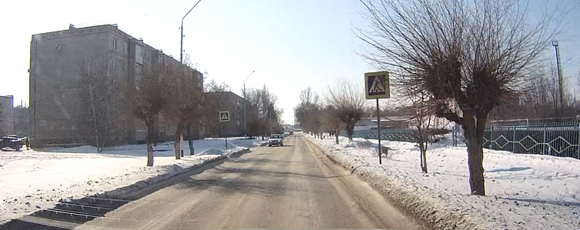
Рисунок 1. Пешеходный переход на ул. Димитрова (напротив д.21).
- Два пешеходных перехода на улице Димитрова напротив «МБОУ Лицей р.п. Степное Советского района» не имеют дублирующих знаков пешеходный переход (5.19.1 и 5.19.2) 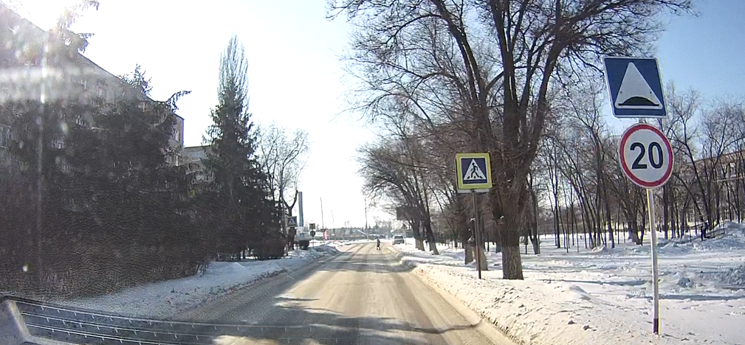 Рисунок 2. Пешеходные переходы на ул. Димитрова (напротив «МБОУ Лицей р.п. Степное Советского района»).
- Отсутствие знака 2.1 «Главная дорога» на пересечении ул. Кирова и ул. Нефтяников, который существует в действующем ПОДД.
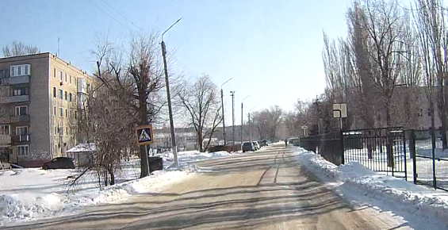
Рисунок 3. Пересечение улицы Кирова и улицы Нефтяников.
- Отсутствие постепенного понижения скоростного режима на ул. Нефтяников, предусмотренного в действующем ПОДД. Отсутствуют знаки 3.24 «Ограничение максимальной скорости» (40). 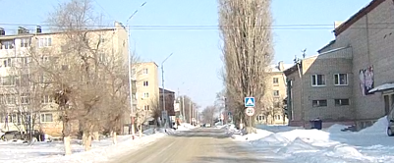
Рисунок 4. Перегон ул. Нефтяников.
- Пересечение улиц Октябрьская и Демидова имеются несколько несоответствий ПОДД, а также несоответствия ГОСТ Р 52289-2019. Знак пешеходный переход (5.19.1) установлен в месте несоответствующем ПОДД, он установлен на той же опоре знака, что и главная дорога, хотя эти два знака предназначены для разных направлений движения и для них необходимы две разные опоры, при этом даже установка 2-х знаков на опоре произведена неверно, так как знаки приоритета устанавливаются первые по порядку расположения на опоре (сверху-вниз).
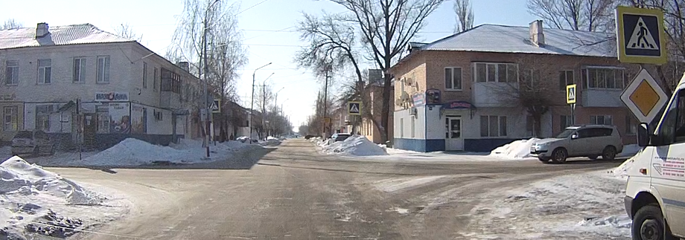
Рисунок 5. Пересечение улиц Октябрьская и Демидова.
- Перегон на ул. Демидова (д.39) - ТСОДД в неудовлетворительном состоянии, знаки не читаемы. 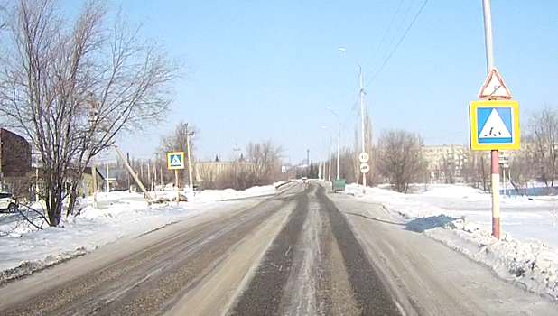
Рисунок 6. Перегон на улице Демидова (д.39).
Разработанный Проект организации дорожного движения муниципального образования требует изменений в связи с утерей актуальности действующим нормативно-правовым актам.

2.1.7 Анализ состава парка транспортных средств и уровня автомобилизации муниципального образования
Информация по автомототранспортным средствам, зарегистрированным на территории Степновского муниципального образования отсутствует.
Информация об уровне автомобилизации населения на территории Степновского муниципального образования не представляется возможным проанализировать, ввиду отсутствия данных по автомототранспортным средствам, зарегистрированным на территории МО. Отметим, что уровень автомобилизации в Саратовской области по статистическим данным Госавтоинспекции МВД России на 2020 год составляет 445 автомобилей на 1000 жителей.
Состав парка транспортных средств, определенный натурными исследованиями, в процентном соотношении выражен в п. 2.1.8 настоящего КСОДД.

2.1.8 Оценка и анализ параметров, характеризующих дорожное движение, параметров эффективности организации дорожного движения
К основным параметрам дорожного движения относятся:
а) параметры, характеризующие дорожное движение (интенсивность дорожного движения, состав транспортных средств, средняя скорость движения транспортных средств, среднее количество транспортных средств в движении, приходящееся на один километр полосы движения (плотность движения), пропускная способность дороги);
б) параметры эффективности организации дорожного движения, характеризующие потерю времени (задержку) в движении транспортных средств и (или) пешеходов, которые определяются:
- средней задержкой транспортных средств в движении на участке дороги;
- временным индексом, выражающим удельные потери времени транспортного средства на единицу времени движения транспортного средства;
- уровнем обслуживания дорожного движения, представляющим собой показатель, выражающий отношение средней скорости движения транспортных средств к скорости транспортных средств в условиях свободного движения, согласно приложению;
- показателем перегруженности дорог, выражающим долю времени, в течение которого на участке дороги сохраняются условия движения, соответствующие неудовлетворительному уровню обслуживания дорожного движения, предусмотренному приложением к настоящим Правилам;
- буферным индексом, отражающим удельные дополнительные затраты времени движения транспортного средства, обусловленные непредсказуемостью условий движения и рассчитываемым как отношение времени движения по участку дороги к среднему времени движения по этому участку дороги, которое не превышает 85 процентов обследованных проездов транспортных средств по этому участку дороги.
Интенсивность дорожного движения определяется количеством транспортных средств и (или) пешеходов, проходящих за единицу времени в одном направлении на определенном участке дороги (интенсивность движения транспортных средств, интенсивность движения пешеходов соответственно).
Интенсивность движения – это количество транспортных средств, проходящих через сечение дороги за единицу времени. В качестве расчетного периода времени для определения интенсивности движения принимают год, месяц, сутки, час и более короткие промежутки времени (минуты, секунды) в зависимости от поставленной задачи наблюдения.
Состав транспортных средств определяется количеством транспортных средств каждой расчетной категории (легковые автомобили, мотоциклы, грузовые автомобили, автопоезда, автобусы), проследовавших за единицу времени в одном направлении по участку дороги.

Диаграмма 2. Состав транспортного потока Степновского МО.
Состав транспортного потока Степновского муниципального образования представляет собой совокупность легковых автомобилей.
Средняя скорость движения транспортных средств определяется величиной, равной среднему арифметическому значению скоростей движения транспортных средств, проследовавших в одном направлении по участку дороги. Максимально разрешенная скорость вне населенного пункта – 90 км/ч, в населенных пунктах – 60 км/ч, 40 км/час.
Средняя скорость движения в р.п. Степное – 37 км/ч.
Плотность движения определяется величиной, равной отношению интенсивности дорожного движения к средней скорости движения транспортных средств, приходящейся на один километр полосы движения.
Пропускная способность дороги определяется максимальным значением интенсивности движения транспортных средств в одном направлении на определенном участке дороги при условии обеспечения безопасности дорожного движения. Значение пропускной способности дороги определяется по утвержденному проекту организации дорожного движения. Пропускную способность отдельных участков автомобильных дорог измеряют, чтобы определить возможность пропуска колонн автомобилей, получить дополнительные коэффициенты снижения пропускной способности, а также оценить эффективность мероприятий по повышению пропускной способности. При этом могут быть использованы два способа:
- на основе измерения скоростей движения и плотности потока;
- ежеминутный подсчет проходящих автомобилей в течение часа.
Данные значений пропускной способности дороги в утвержденном проекте организации дорожного движения Степновского МО отсутствуют.
Таблица 6. Основные характеристики движения транспортных потоков.
№ пункта учета | Плотность потока, авт./км |  |  |  |  |  | Интенсивность движения, авт./ч |  |  |  | Пропускная способность, авт./ч | Коэффициент загрузки |  |  |  |  | Коэффициент насыщения
№1 | 9 |  |  |  |  |  | 333 |  |  |  | 1628 | 0,2 |  |  |  |  | 0,06
 | Напрвление |  |  |  |  |  |  |  |  |  |  | Напрвление
 | 1 |  | 2 |  | 3 |  | 1 | 2 | 3 |  |  | 1 |  | 2 |  | 3 | 1 |  | 2 |  | 3
№2 | 9,9 |  | 4,4 |  | 6,7 |  | 367 | 163 | 250 |  | 1427 | 0,2 |  | 0,1 |  | 0,2 | 0,07 |  | 0,03 |  | 0,04
№3 | 3,2 |  | 3,9 |  | 2,9 |  | 121 | 147 | 110 |  | 1013 | 0,11 |  | 0,14 |  | 0,1 | 0,02 |  | 0,02 |  | 0,02
№4 | 5,6 |  | 6,1 |  | 2,5 |  | 208 | 227 | 93 |  | 861 | 0,24 |  | 0,26 |  | 0,1 | 0,04 |  | 0,04 |  | 0,01
 | Напрвление |  |  |  |  |  | Напрвление |  |  |  |  | Напрвление |  |  |  |  | Напрвление
 | 1 | 2 |  | 3 |  | 4 | 1 | 2 | 3 | 4 |  | 1 | 2 |  | 3 | 4 | 1 | 2 |  | 3 | 4
№5 | 3,1 | 3,3 |  | 5,9 |  | 7,2 | 115 | 125 | 220 | 270 | 1721 | 0,07 | 0,07 |  | 0,13 | 0,16 | 0,02 | 0,02 |  | 0,04 | 0,05

В рамках работы выполнялись обследования интенсивности дорожного движения. Обследования проводились в соответствии с требованиями ОДМ 218.2.020-2012 «Методические рекомендации по оценке пропускной способности автомобильных дорог».
Настоящее требование распространяется на существующие и проектируемые автомобильные дороги общего пользования федерального, регионального и межмуниципального значения, а также на городские дороги и улицы.
Учет интенсивности движения проводится двумя методами: автоматизировано или визуально. По продолжительности учет интенсивности движения подразделяется на долговременный и кратковременный. Для обследования было принято решение по выполнении визуального учета в кратковременный период времени. Визуальный метод учета интенсивности движения: определение интенсивности движения визуальным наблюдением и фиксированием вручную или на электронных носителях количества транспортных средств, проходящих по автомобильной дороге. Кратковременный учет интенсивности движения: учет интенсивности транспортных средств в течение заданного промежутка времени. Кратковременный учет интенсивности движения выполняется на временных пунктах учета.
Данные расчетов интенсивности и схемы направления движения ТС на ключевых транспортных узлах, показаны далее.
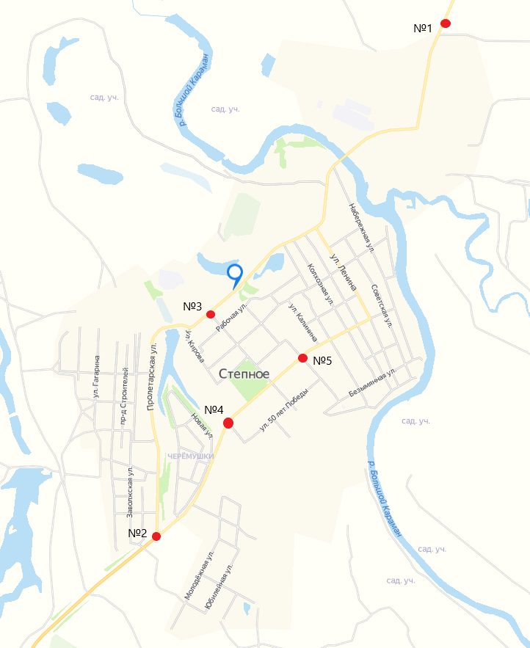
Рисунок 7. Размещение пунктов учета.

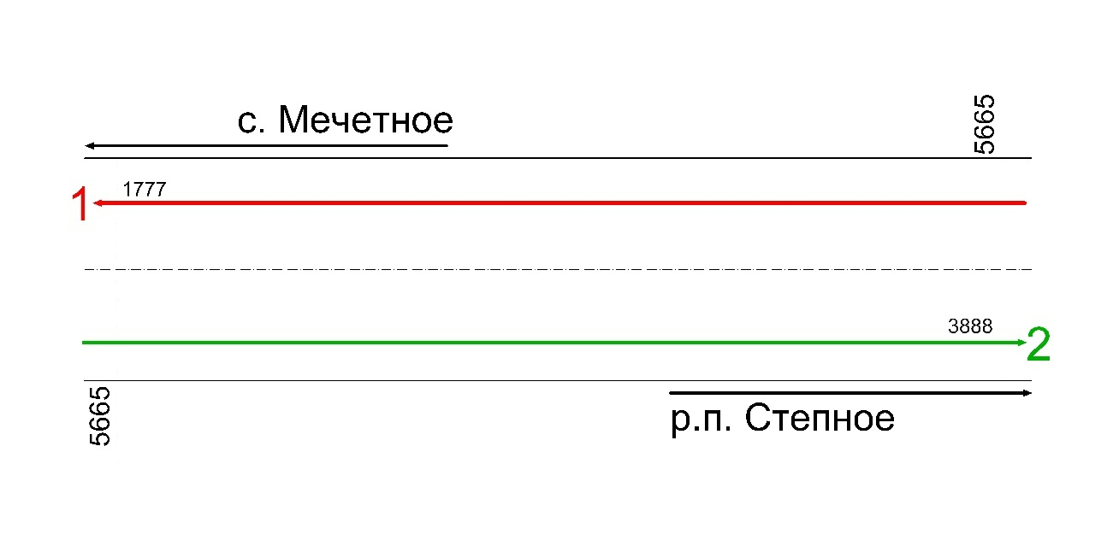
Рисунок 8. Схема направлений движений №1.
Карточка учета интенсивности движения
Дата: 19.02.2021
Время учета: 13:00-14:00
А/дорога: 63К-00799, с. Мечетное – р.п. Степное
Пункт учета: №1
Исполнитель: ООО «НИО Технология транспортных процессов»
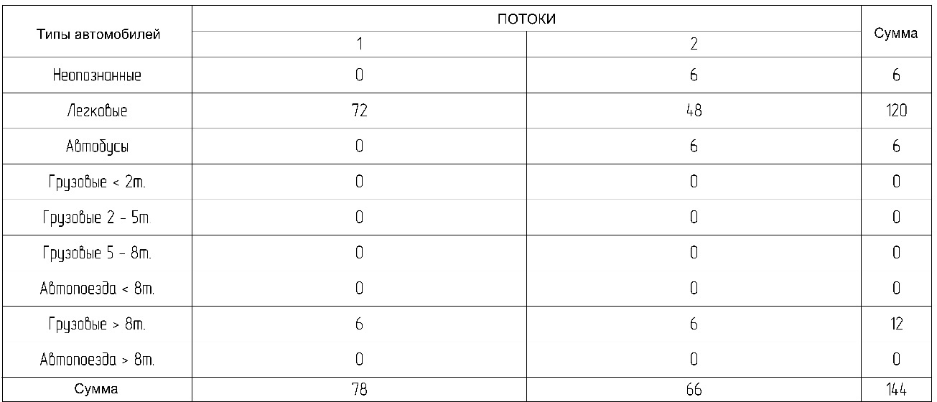
Расчёт интенсивности транспортных потоков
Исследование интенсивности: А/дороги с. Мечетное – р.п. Степное
Параметры расчёта интенсивности
Тип итоговой интенсивности: Среднегодовая суточная
Вычисленная интенсивность была приведена к интенсивности легковых автомобилей.

Учтённые типы транспортных средств и коэффициенты приведения к интенсивности легковых автомобилей:
Легковые: 1,0
Неопознанные: 2,5
Грузовые < 2т.: 1,5
Грузовые 2 - 5т.: 2,0
Грузовые 5 - 8т.: 2,5
Автопоезда < 8т.: 3,0
Грузовые > 8т.: 4,0
Автопоезда > 8т.: 4,0
Автобусы: 3,0

Информация о пункте учёта
Название пункта учёта: Пункт учёта №1
Конфигурация пункта учёта: Сечение

Результаты расчёта интенсивности
В скобках указана интенсивность, приведённая к интенсивности легкового автомобиля.
Результаты по потокам
Поток №1 (р.п. Степное - с. Мечетное)
Тип транспортных средств Интенсивность, шт. Доля в потоке, %
Легковой транспорт
Легковые 1333 (1333) 92,3 (75,0)
Итого (Легковой транспорт) 1333 (1333) 92,3 (75,0)
Грузовой транспорт
Неопознанные 0 (0) 0,0 (0,0)
Грузовые < 2т. 0 (0) 0,0 (0,0)
Грузовые 2 - 5т. 0 (0) 0,0 (0,0)
Грузовые 5 - 8т. 0 (0) 0,0 (0,0)
Автопоезда < 8т. 0 (0) 0,0 (0,0)
Грузовые > 8т. 111 (444) 7,7 (25,0)
Автопоезда > 8т. 0 (0) 0,0 (0,0)
Итого (Грузовой транспорт) 111 (444) 7,7 (25,0)
Автобусы
Автобусы 0 (0) 0,0 (0,0)
Итого (Автобусы) 0 (0) 0,0 (0,0)
Итого (Поток №1) 1444 (1777) 100,0 (100,0)

Поток №2 (с. Мечетное - р.п. Степное)
Тип транспортных средств Интенсивность, шт. Доля в потоке, %
Легковой транспорт
Легковые 889 (889) 44,5 (22,9)
Итого (Легковой транспорт) 889 (889) 44,5 (22,9)
Грузовой транспорт
Неопознанные 889 (2222) 44,5 (57,2)
Грузовые < 2т. 0 (0) 0,0 (0,0)
Грузовые 2 - 5т. 0 (0) 0,0 (0,0)
Грузовые 5 - 8т. 0 (0) 0,0 (0,0)
Автопоезда < 8т. 0 (0) 0,0 (0,0)
Грузовые > 8т. 111 (444) 5,6 (11,4)
Автопоезда > 8т. 0 (0) 0,0 (0,0)
Итого (Грузовой транспорт) 1000 (2666) 50,0 (68,6)
Автобусы
Автобусы 111 (333) 5,6 (8,6)
Итого (Автобусы) 111 (333) 5,6 (8,6)
Итого (Поток №2) 2000 (3888) 100,0 (100,0)

Результаты по направлениям
Направление "с. Мечетное"
Входящие
Тип транспортных средств Интенсивность, шт. Доля в потоке, %
Легковой транспорт
Легковые 889 (889) 44,5 (22,9)
Итого (Легковой транспорт) 889 (889) 44,5 (22,9)
Грузовой транспорт
Неопознанные 889 (2222) 44,5 (57,2)
Грузовые < 2т. 0 (0) 0,0 (0,0)
Грузовые 2 - 5т. 0 (0) 0,0 (0,0)
Грузовые 5 - 8т. 0 (0) 0,0 (0,0)
Автопоезда < 8т. 0 (0) 0,0 (0,0)
Грузовые > 8т. 111 (444) 5,6 (11,4)
Автопоезда > 8т. 0 (0) 0,0 (0,0)
Итого (Грузовой транспорт) 1000 (2666) 50,0 (68,6)
Автобусы
Автобусы 111 (333) 5,6 (8,6)
Итого (Автобусы) 111 (333) 5,6 (8,6)
Итого (Входящие) 2000 (3888) 100,0 (100,0)

Исходящие
Тип транспортных средств Интенсивность, шт. Доля в потоке, %
Легковой транспорт
Легковые 1333 (1333) 92,3 (75,0)
Итого (Легковой транспорт) 1333 (1333) 92,3 (75,0)
Грузовой транспорт
Неопознанные 0 (0) 0,0 (0,0)
Грузовые < 2т. 0 (0) 0,0 (0,0)
Грузовые 2 - 5т. 0 (0) 0,0 (0,0)
Грузовые 5 - 8т. 0 (0) 0,0 (0,0)
Автопоезда < 8т. 0 (0) 0,0 (0,0)
Грузовые > 8т. 111 (444) 7,7 (25,0)
Автопоезда > 8т. 0 (0) 0,0 (0,0)
Итого (Грузовой транспорт) 111 (444) 7,7 (25,0)
Автобусы
Автобусы 0 (0) 0,0 (0,0)
Итого (Автобусы) 0 (0) 0,0 (0,0)
Итого (Исходящие) 1444 (1777) 100,0 (100,0)

Направление "р.п. Степное"
Входящие
Тип транспортных средств Интенсивность, шт. Доля в потоке, %
Легковой транспорт
Легковые 1333 (1333) 92,3 (75,0)
Итого (Легковой транспорт) 1333 (1333) 92,3 (75,0)
Грузовой транспорт
Неопознанные 0 (0) 0,0 (0,0)
Грузовые < 2т. 0 (0) 0,0 (0,0)
Грузовые 2 - 5т. 0 (0) 0,0 (0,0)
Грузовые 5 - 8т. 0 (0) 0,0 (0,0)
Автопоезда < 8т. 0 (0) 0,0 (0,0)
Грузовые > 8т. 111 (444) 7,7 (25,0)
Автопоезда > 8т. 0 (0) 0,0 (0,0)
Итого (Грузовой транспорт) 111 (444) 7,7 (25,0)
Автобусы
Автобусы 0 (0) 0,0 (0,0)
Итого (Автобусы) 0 (0) 0,0 (0,0)
Итого (Входящие) 1444 (1777) 100,0 (100,0)

Исходящие
Тип транспортных средств Интенсивность, шт. Доля в потоке, %
Легковой транспорт
Легковые 889 (889) 44,5 (22,9)
Итого (Легковой транспорт) 889 (889) 44,5 (22,9)
Грузовой транспорт
Неопознанные 889 (2222) 44,5 (57,2)
Грузовые < 2т. 0 (0) 0,0 (0,0)
Грузовые 2 - 5т. 0 (0) 0,0 (0,0)
Грузовые 5 - 8т. 0 (0) 0,0 (0,0)
Автопоезда < 8т. 0 (0) 0,0 (0,0)
Грузовые > 8т. 111 (444) 5,6 (11,4)
Автопоезда > 8т. 0 (0) 0,0 (0,0)
Итого (Грузовой транспорт) 1000 (2666) 50,0 (68,6)
Автобусы
Автобусы 111 (333) 5,6 (8,6)
Итого (Автобусы) 111 (333) 5,6 (8,6)
Итого (Исходящие) 2000 (3888) 100,0 (100,0)

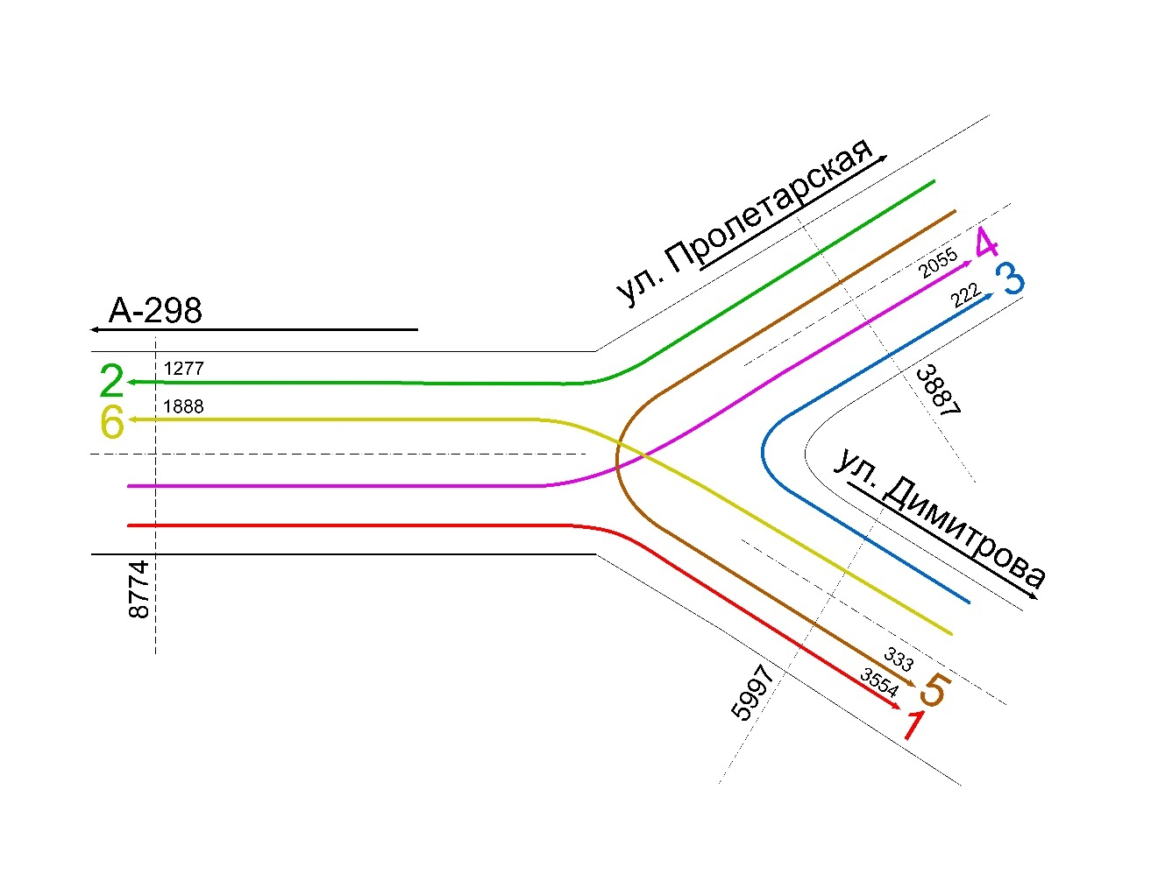
Рисунок 9. Схема направлений движений №2.
Карточка учета интенсивности движения
Дата: 19.02.2021
Время учета: 13:00-14:00
А/дорога: А-298 – Пролетарская ул. – ул. Димитрова
Пункт учета: №2
Исполнитель: ООО «НИО Технология транспортных процессов»
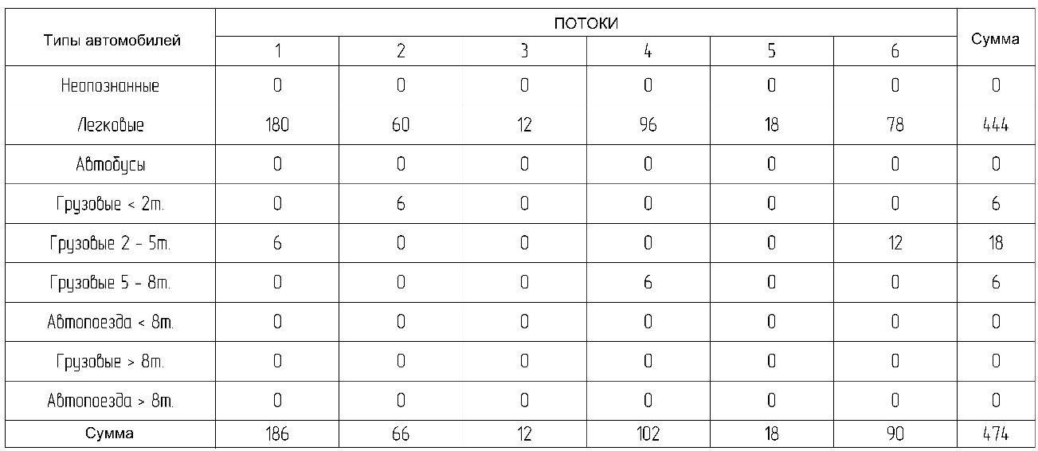

Расчёт интенсивности транспортных потоков
Исследование интенсивности: А/дорога: А-298 – Пролетарская ул. – ул. Димитрова
Параметры расчёта интенсивности
Тип итоговой интенсивности: Среднегодовая суточная
Вычисленная интенсивность была приведена к интенсивности легковых автомобилей.
Учтённые типы транспортных средств и коэффициенты приведения к интенсивности легковых автомобилей:
Легковые: 1,0
Неопознанные: 2,5
Грузовые < 2т.: 1,5
Грузовые 2 - 5т.: 2,0
Грузовые 5 - 8т.: 2,5
Автопоезда < 8т.: 3,0
Грузовые > 8т.: 4,0
Автопоезда > 8т.: 4,0
Автобусы: 3,0

Информация о пункте учёта
Название пункта учёта: №2
Конфигурация пункта учёта: Разветвление

Результаты расчёта интенсивности
В скобках указана интенсивность, приведённая к интенсивности легкового автомобиля.
Результаты по потокам
Поток №1 (А-298 - ул. Димитрова)
Тип транспортных средств Интенсивность, шт. Доля в потоке, %
Легковой транспорт
Легковые 3332 (3332) 96,8 (93,8)
Итого (Легковой транспорт) 3332 (3332) 96,8 (93,8)
Грузовой транспорт
Неопознанные 0 (0) 0,0 (0,0)
Грузовые < 2т. 0 (0) 0,0 (0,0)
Грузовые 2 - 5т. 111 (222) 3,2 (6,2)
Грузовые 5 - 8т. 0 (0) 0,0 (0,0)
Автопоезда < 8т. 0 (0) 0,0 (0,0)
Грузовые > 8т. 0 (0) 0,0 (0,0)
Автопоезда > 8т. 0 (0) 0,0 (0,0)
Итого (Грузовой транспорт) 111 (222) 3,2 (6,2)
Автобусы
Автобусы 0 (0) 0,0 (0,0)
Итого (Автобусы) 0 (0) 0,0 (0,0)
Итого (Поток №1) 3443 (3554) 100,0 (100,0)

Поток №2 (ул. Пролетарская - А-298)
Тип транспортных средств Интенсивность, шт. Доля в потоке, %
Легковой транспорт
Легковые 1111 (1111) 90,9 (87,0)
Итого (Легковой транспорт) 1111 (1111) 90,9 (87,0)
Грузовой транспорт
Неопознанные 0 (0) 0,0 (0,0)
Грузовые < 2т. 111 (166) 9,1 (13,0)
Грузовые 2 - 5т. 0 (0) 0,0 (0,0)
Грузовые 5 - 8т. 0 (0) 0,0 (0,0)
Автопоезда < 8т. 0 (0) 0,0 (0,0)
Грузовые > 8т. 0 (0) 0,0 (0,0)
Автопоезда > 8т. 0 (0) 0,0 (0,0)
Итого (Грузовой транспорт) 111 (166) 9,1 (13,0)
Автобусы
Автобусы 0 (0) 0,0 (0,0)
Итого (Автобусы) 0 (0) 0,0 (0,0)
Итого (Поток №2) 1222 (1277) 100,0 (100,0)

Поток №3 (ул. Димитрова - ул. Пролетарская)
Тип транспортных средств Интенсивность, шт. Доля в потоке, %
Легковой транспорт
Легковые 222 (222) 100,0 (100,0)
Итого (Легковой транспорт) 222 (222) 100,0 (100,0)
Грузовой транспорт
Неопознанные 0 (0) 0,0 (0,0)
Грузовые < 2т. 0 (0) 0,0 (0,0)
Грузовые 2 - 5т. 0 (0) 0,0 (0,0)
Грузовые 5 - 8т. 0 (0) 0,0 (0,0)
Автопоезда < 8т. 0 (0) 0,0 (0,0)
Грузовые > 8т. 0 (0) 0,0 (0,0)
Автопоезда > 8т. 0 (0) 0,0 (0,0)
Итого (Грузовой транспорт) 0 (0) 0,0 (0,0)
Автобусы
Автобусы 0 (0) 0,0 (0,0)
Итого (Автобусы) 0 (0) 0,0 (0,0)
Итого (Поток №3) 222 (222) 100,0 (100,0)

Поток №4 (А-298 - ул. Пролетарская)
Тип транспортных средств Интенсивность, шт. Доля в потоке, %
Легковой транспорт
Легковые 1777 (1777) 94,1 (86,5)
Итого (Легковой транспорт) 1777 (1777) 94,1 (86,5)
Грузовой транспорт
Неопознанные 0 (0) 0,0 (0,0)
Грузовые < 2т. 0 (0) 0,0 (0,0)
Грузовые 2 - 5т. 0 (0) 0,0 (0,0)
Грузовые 5 - 8т. 111 (278) 5,9 (13,5)
Автопоезда < 8т. 0 (0) 0,0 (0,0)
Грузовые > 8т. 0 (0) 0,0 (0,0)
Автопоезда > 8т. 0 (0) 0,0 (0,0)
Итого (Грузовой транспорт) 111 (278) 5,9 (13,5)
Автобусы
Автобусы 0 (0) 0,0 (0,0)
Итого (Автобусы) 0 (0) 0,0 (0,0)
Итого (Поток №4) 1888 (2055) 100,0 (100,0)

Поток №5 (ул. Пролетарская - ул. Димитрова)
Тип транспортных средств Интенсивность, шт. Доля в потоке, %
Легковой транспорт
Легковые 333 (333) 100,0 (100,0)
Итого (Легковой транспорт) 333 (333) 100,0 (100,0)
Грузовой транспорт
Неопознанные 0 (0) 0,0 (0,0)
Грузовые < 2т. 0 (0) 0,0 (0,0)
Грузовые 2 - 5т. 0 (0) 0,0 (0,0)
Грузовые 5 - 8т. 0 (0) 0,0 (0,0)
Автопоезда < 8т. 0 (0) 0,0 (0,0)
Грузовые > 8т. 0 (0) 0,0 (0,0)
Автопоезда > 8т. 0 (0) 0,0 (0,0)
Итого (Грузовой транспорт) 0 (0) 0,0 (0,0)
Автобусы
Автобусы 0 (0) 0,0 (0,0)
Итого (Автобусы) 0 (0) 0,0 (0,0)
Итого (Поток №5) 333 (333) 100,0 (100,0)

Поток №6 (ул. Димитрова - А-298)
Тип транспортных средств Интенсивность, шт. Доля в потоке, %
Легковой транспорт
Легковые 1444 (1444) 86,7 (76,5)
Итого (Легковой транспорт) 1444 (1444) 86,7 (76,5)
Грузовой транспорт
Неопознанные 0 (0) 0,0 (0,0)
Грузовые < 2т. 0 (0) 0,0 (0,0)
Грузовые 2 - 5т. 222 (444) 13,3 (23,5)
Грузовые 5 - 8т. 0 (0) 0,0 (0,0)
Автопоезда < 8т. 0 (0) 0,0 (0,0)
Грузовые > 8т. 0 (0) 0,0 (0,0)
Автопоезда > 8т. 0 (0) 0,0 (0,0)
Итого (Грузовой транспорт) 222 (444) 13,3 (23,5)
Автобусы
Автобусы 0 (0) 0,0 (0,0)
Итого (Автобусы) 0 (0) 0,0 (0,0)
Итого (Поток №6) 1666 (1888) 100,0 (100,0)

Результаты по направлениям
Направление "А-298"
Входящие
Тип транспортных средств Интенсивность, шт. Доля в потоке, %
Легковой транспорт
Легковые 5109 (5109) 95,8 (91,1)
Итого (Легковой транспорт) 5109 (5109) 95,8 (91,1)
Грузовой транспорт
Неопознанные 0 (0) 0,0 (0,0)
Грузовые < 2т. 0 (0) 0,0 (0,0)
Грузовые 2 - 5т. 111 (222) 2,1 (4,0)
Грузовые 5 - 8т. 111 (278) 2,1 (5,0)
Автопоезда < 8т. 0 (0) 0,0 (0,0)
Грузовые > 8т. 0 (0) 0,0 (0,0)
Автопоезда > 8т. 0 (0) 0,0 (0,0)
Итого (Грузовой транспорт) 222 (500) 4,2 (8,9)
Автобусы
Автобусы 0 (0) 0,0 (0,0)
Итого (Автобусы) 0 (0) 0,0 (0,0)
Итого (Входящие) 5331 (5609) 100,0 (100,0)

Исходящие
Тип транспортных средств Интенсивность, шт. Доля в потоке, %
Легковой транспорт
Легковые 2555 (2555) 88,5 (80,7)
Итого (Легковой транспорт) 2555 (2555) 88,5 (80,7)
Грузовой транспорт
Неопознанные 0 (0) 0,0 (0,0)
Грузовые < 2т. 111 (166) 3,8 (5,2)
Грузовые 2 - 5т. 222 (444) 7,7 (14,0)
Грузовые 5 - 8т. 0 (0) 0,0 (0,0)
Автопоезда < 8т. 0 (0) 0,0 (0,0)
Грузовые > 8т. 0 (0) 0,0 (0,0)
Автопоезда > 8т. 0 (0) 0,0 (0,0)
Итого (Грузовой транспорт) 333 (610) 11,5 (19,3)
Автобусы
Автобусы 0 (0) 0,0 (0,0)
Итого (Автобусы) 0 (0) 0,0 (0,0)
Итого (Исходящие) 2888 (3165) 100,0 (100,0)

Направление "ул. Пролетарская"
Входящие
Тип транспортных средств Интенсивность, шт. Доля в потоке, %
Легковой транспорт
Легковые 1444 (1444) 92,9 (89,7)
Итого (Легковой транспорт) 1444 (1444) 92,9 (89,7)
Грузовой транспорт
Неопознанные 0 (0) 0,0 (0,0)
Грузовые < 2т. 111 (166) 7,1 (10,3)
Грузовые 2 - 5т. 0 (0) 0,0 (0,0)
Грузовые 5 - 8т. 0 (0) 0,0 (0,0)
Автопоезда < 8т. 0 (0) 0,0 (0,0)
Грузовые > 8т. 0 (0) 0,0 (0,0)
Автопоезда > 8т. 0 (0) 0,0 (0,0)
Итого (Грузовой транспорт) 111 (166) 7,1 (10,3)
Автобусы
Автобусы 0 (0) 0,0 (0,0)
Итого (Автобусы) 0 (0) 0,0 (0,0)
Итого (Входящие) 1555 (1610) 100,0 (100,0)

Исходящие
Тип транспортных средств Интенсивность, шт. Доля в потоке, %
Легковой транспорт
Легковые 1999 (1999) 94,7 (87,8)
Итого (Легковой транспорт) 1999 (1999) 94,7 (87,8)
Грузовой транспорт
Неопознанные 0 (0) 0,0 (0,0)
Грузовые < 2т. 0 (0) 0,0 (0,0)
Грузовые 2 - 5т. 0 (0) 0,0 (0,0)
Грузовые 5 - 8т. 111 (278) 5,3 (12,2)
Автопоезда < 8т. 0 (0) 0,0 (0,0)
Грузовые > 8т. 0 (0) 0,0 (0,0)
Автопоезда > 8т. 0 (0) 0,0 (0,0)
Итого (Грузовой транспорт) 111 (278) 5,3 (12,2)
Автобусы
Автобусы 0 (0) 0,0 (0,0)
Итого (Автобусы) 0 (0) 0,0 (0,0)
Итого (Исходящие) 2110 (2277) 100,0 (100,0)

Направление "ул. Димитрова"
Входящие
Тип транспортных средств Интенсивность, шт. Доля в потоке, %
Легковой транспорт
Легковые 1666 (1666) 88,2 (79,0)
Итого (Легковой транспорт) 1666 (1666) 88,2 (79,0)
Грузовой транспорт
Неопознанные 0 (0) 0,0 (0,0)
Грузовые < 2т. 0 (0) 0,0 (0,0)
Грузовые 2 - 5т. 222 (444) 11,8 (21,0)
Грузовые 5 - 8т. 0 (0) 0,0 (0,0)
Автопоезда < 8т. 0 (0) 0,0 (0,0)
Грузовые > 8т. 0 (0) 0,0 (0,0)
Автопоезда > 8т. 0 (0) 0,0 (0,0)
Итого (Грузовой транспорт) 222 (444) 11,8 (21,0)
Автобусы
Автобусы 0 (0) 0,0 (0,0)
Итого (Автобусы) 0 (0) 0,0 (0,0)
Итого (Входящие) 1888 (2110) 100,0 (100,0)

Исходящие
Тип транспортных средств Интенсивность, шт. Доля в потоке, %
Легковой транспорт
Легковые 3665 (3665) 97,1 (94,3)
Итого (Легковой транспорт) 3665 (3665) 97,1 (94,3)
Грузовой транспорт
Неопознанные 0 (0) 0,0 (0,0)
Грузовые < 2т. 0 (0) 0,0 (0,0)
Грузовые 2 - 5т. 111 (222) 2,9 (5,7)
Грузовые 5 - 8т. 0 (0) 0,0 (0,0)
Автопоезда < 8т. 0 (0) 0,0 (0,0)
Грузовые > 8т. 0 (0) 0,0 (0,0)
Автопоезда > 8т. 0 (0) 0,0 (0,0)
Итого (Грузовой транспорт) 111 (222) 2,9 (5,7)
Автобусы
Автобусы 0 (0) 0,0 (0,0)
Итого (Автобусы) 0 (0) 0,0 (0,0)
Итого (Исходящие) 3776 (3887) 100,0 (100,0)

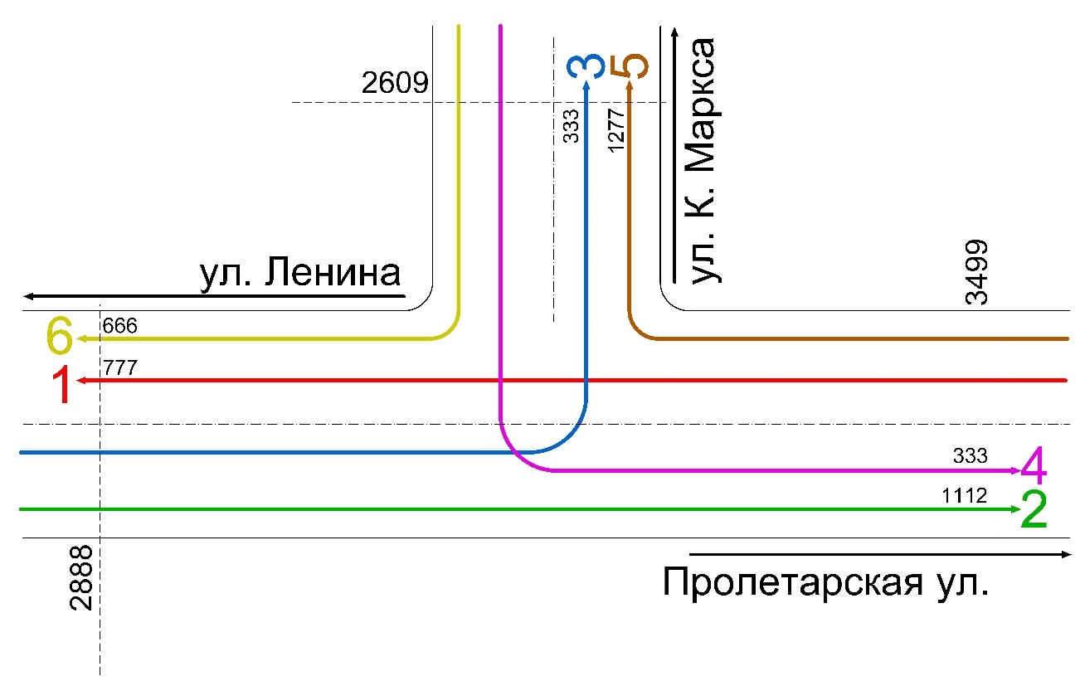
Рисунок 10. Схема направлений движений №3.
Карточка учета интенсивности движения
Дата: 19.02.2021
Время учета: 13:00-14:00
А/дорога: Пролетарская ул. – ул. К. Маркса
Пункт учета: №3
Исполнитель: ООО «НИО Технология транспортных процессов»
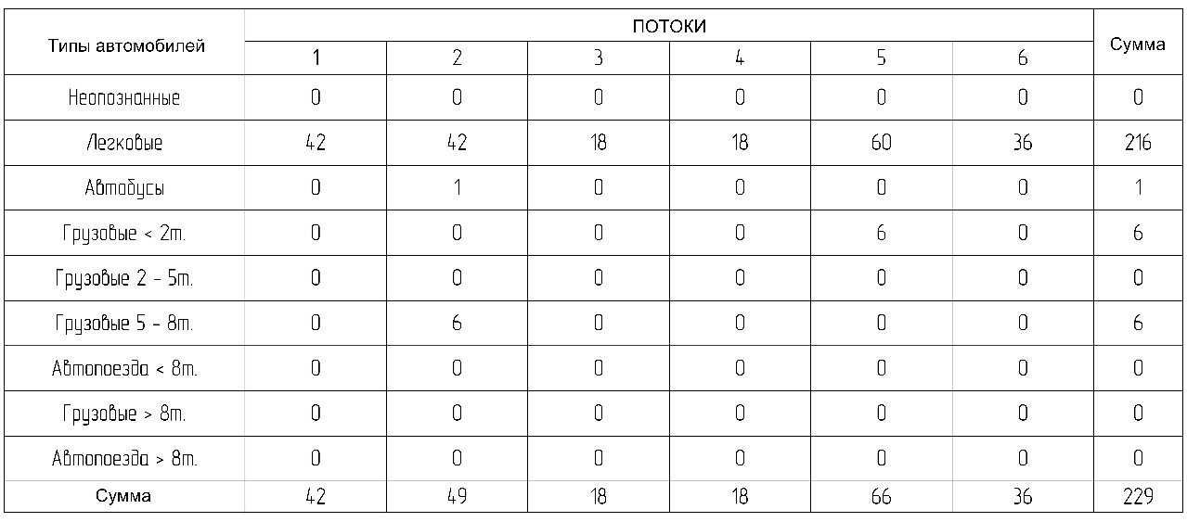

Расчёт интенсивности транспортных потоков
Исследование интенсивности: Пролетарская ул. – ул. К. Маркса
Параметры расчёта интенсивности
Тип итоговой интенсивности: Среднегодовая суточная
Вычисленная интенсивность была приведена к интенсивности легковых автомобилей.
Учтённые типы транспортных средств и коэффициенты приведения к интенсивности легковых автомобилей:
Легковые: 1,0
Неопознанные: 2,5
Грузовые < 2т.: 1,5
Грузовые 2 - 5т.: 2,0
Грузовые 5 - 8т.: 2,5
Автопоезда < 8т.: 3,0
Грузовые > 8т.: 4,0
Автопоезда > 8т.: 4,0
Автобусы: 3,0

Информация о пункте учёта
Название пункта учёта: №3
Конфигурация пункта учёта: Примыкание

Результаты расчёта интенсивности
В скобках указана интенсивность, приведённая к интенсивности легкового автомобиля.
Результаты по потокам
Поток №1 (Пролетарская ул. - ул. Ленина)
Тип транспортных средств Интенсивность, шт. Доля в потоке, %
Легковой транспорт
Легковые 777 (777) 100,0 (100,0)
Итого (Легковой транспорт) 777 (777) 100,0 (100,0)
Грузовой транспорт
Неопознанные 0 (0) 0,0 (0,0)
Грузовые < 2т. 0 (0) 0,0 (0,0)
Грузовые 2 - 5т. 0 (0) 0,0 (0,0)
Грузовые 5 - 8т. 0 (0) 0,0 (0,0)
Автопоезда < 8т. 0 (0) 0,0 (0,0)
Грузовые > 8т. 0 (0) 0,0 (0,0)
Автопоезда > 8т. 0 (0) 0,0 (0,0)
Итого (Грузовой транспорт) 0 (0) 0,0 (0,0)
Автобусы
Автобусы 0 (0) 0,0 (0,0)
Итого (Автобусы) 0 (0) 0,0 (0,0)
Итого (Поток №1) 777 (777) 100,0 (100,0)

Поток №2 (ул. Ленина - Пролетарская ул.)
Тип транспортных средств Интенсивность, шт. Доля в потоке, %
Легковой транспорт
Легковые 777 (777) 85,7 (69,9)
Итого (Легковой транспорт) 777 (777) 85,7 (69,9)
Грузовой транспорт
Неопознанные 0 (0) 0,0 (0,0)
Грузовые < 2т. 0 (0) 0,0 (0,0)
Грузовые 2 - 5т. 0 (0) 0,0 (0,0)
Грузовые 5 - 8т. 111 (278) 12,2 (25,0)
Автопоезда < 8т. 0 (0) 0,0 (0,0)
Грузовые > 8т. 0 (0) 0,0 (0,0)
Автопоезда > 8т. 0 (0) 0,0 (0,0)
Итого (Грузовой транспорт) 111 (278) 12,2 (25,0)
Автобусы
Автобусы 19 (57) 2,1 (5,1)
Итого (Автобусы) 19 (57) 2,1 (5,1)
Итого (Поток №2) 907 (1112) 100,0 (100,0)

Поток №3 (ул. Ленина - ул. К. Маркса)
Тип транспортных средств Интенсивность, шт. Доля в потоке, %
Легковой транспорт
Легковые 333 (333) 100,0 (100,0)
Итого (Легковой транспорт) 333 (333) 100,0 (100,0)
Грузовой транспорт
Неопознанные 0 (0) 0,0 (0,0)
Грузовые < 2т. 0 (0) 0,0 (0,0)
Грузовые 2 - 5т. 0 (0) 0,0 (0,0)
Грузовые 5 - 8т. 0 (0) 0,0 (0,0)
Автопоезда < 8т. 0 (0) 0,0 (0,0)
Грузовые > 8т. 0 (0) 0,0 (0,0)
Автопоезда > 8т. 0 (0) 0,0 (0,0)
Итого (Грузовой транспорт) 0 (0) 0,0 (0,0)
Автобусы
Автобусы 0 (0) 0,0 (0,0)
Итого (Автобусы) 0 (0) 0,0 (0,0)
Итого (Поток №3) 333 (333) 100,0 (100,0)

Поток №4 (ул. К. Маркса - Пролетарская ул.)
Тип транспортных средств Интенсивность, шт. Доля в потоке, %
Легковой транспорт
Легковые 333 (333) 100,0 (100,0)
Итого (Легковой транспорт) 333 (333) 100,0 (100,0)
Грузовой транспорт
Неопознанные 0 (0) 0,0 (0,0)
Грузовые < 2т. 0 (0) 0,0 (0,0)
Грузовые 2 - 5т. 0 (0) 0,0 (0,0)
Грузовые 5 - 8т. 0 (0) 0,0 (0,0)
Автопоезда < 8т. 0 (0) 0,0 (0,0)
Грузовые > 8т. 0 (0) 0,0 (0,0)
Автопоезда > 8т. 0 (0) 0,0 (0,0)
Итого (Грузовой транспорт) 0 (0) 0,0 (0,0)
Автобусы
Автобусы 0 (0) 0,0 (0,0)
Итого (Автобусы) 0 (0) 0,0 (0,0)
Итого (Поток №4) 333 (333) 100,0 (100,0)

Поток №5 (Пролетарская ул. - ул. К. Маркса)
Тип транспортных средств Интенсивность, шт. Доля в потоке, %
Легковой транспорт
Легковые 1111 (1111) 90,9 (87,0)
Итого (Легковой транспорт) 1111 (1111) 90,9 (87,0)
Грузовой транспорт
Неопознанные 0 (0) 0,0 (0,0)
Грузовые < 2т. 111 (166) 9,1 (13,0)
Грузовые 2 - 5т. 0 (0) 0,0 (0,0)
Грузовые 5 - 8т. 0 (0) 0,0 (0,0)
Автопоезда < 8т. 0 (0) 0,0 (0,0)
Грузовые > 8т. 0 (0) 0,0 (0,0)
Автопоезда > 8т. 0 (0) 0,0 (0,0)
Итого (Грузовой транспорт) 111 (166) 9,1 (13,0)
Автобусы
Автобусы 0 (0) 0,0 (0,0)
Итого (Автобусы) 0 (0) 0,0 (0,0)
Итого (Поток №5) 1222 (1277) 100,0 (100,0)

Поток №6 (ул. К. Маркса - ул. Ленина)
Тип транспортных средств Интенсивность, шт. Доля в потоке, %
Легковой транспорт
Легковые 666 (666) 100,0 (100,0)
Итого (Легковой транспорт) 666 (666) 100,0 (100,0)
Грузовой транспорт
Неопознанные 0 (0) 0,0 (0,0)
Грузовые < 2т. 0 (0) 0,0 (0,0)
Грузовые 2 - 5т. 0 (0) 0,0 (0,0)
Грузовые 5 - 8т. 0 (0) 0,0 (0,0)
Автопоезда < 8т. 0 (0) 0,0 (0,0)
Грузовые > 8т. 0 (0) 0,0 (0,0)
Автопоезда > 8т. 0 (0) 0,0 (0,0)
Итого (Грузовой транспорт) 0 (0) 0,0 (0,0)
Автобусы
Автобусы 0 (0) 0,0 (0,0)
Итого (Автобусы) 0 (0) 0,0 (0,0)
Итого (Поток №6) 666 (666) 100,0 (100,0)

Результаты по направлениям
Направление "ул. Ленина"
Входящие
Тип транспортных средств Интенсивность, шт. Доля в потоке, %
Легковой транспорт
Легковые 1110 (1110) 89,5 (76,8)
Итого (Легковой транспорт) 1110 (1110) 89,5 (76,8)
Грузовой транспорт
Неопознанные 0 (0) 0,0 (0,0)
Грузовые < 2т. 0 (0) 0,0 (0,0)
Грузовые 2 - 5т. 0 (0) 0,0 (0,0)
Грузовые 5 - 8т. 111 (278) 9,0 (19,2)
Автопоезда < 8т. 0 (0) 0,0 (0,0)
Грузовые > 8т. 0 (0) 0,0 (0,0)
Автопоезда > 8т. 0 (0) 0,0 (0,0)
Итого (Грузовой транспорт) 111 (278) 9,0 (19,2)
Автобусы
Автобусы 19 (57) 1,5 (3,9)
Итого (Автобусы) 19 (57) 1,5 (3,9)
Итого (Входящие) 1240 (1445) 100,0 (100,0)

Исходящие
Тип транспортных средств Интенсивность, шт. Доля в потоке, %
Легковой транспорт
Легковые 1443 (1443) 100,0 (100,0)
Итого (Легковой транспорт) 1443 (1443) 100,0 (100,0)
Грузовой транспорт
Неопознанные 0 (0) 0,0 (0,0)
Грузовые < 2т. 0 (0) 0,0 (0,0)
Грузовые 2 - 5т. 0 (0) 0,0 (0,0)
Грузовые 5 - 8т. 0 (0) 0,0 (0,0)
Автопоезда < 8т. 0 (0) 0,0 (0,0)
Грузовые > 8т. 0 (0) 0,0 (0,0)
Автопоезда > 8т. 0 (0) 0,0 (0,0)
Итого (Грузовой транспорт) 0 (0) 0,0 (0,0)
Автобусы
Автобусы 0 (0) 0,0 (0,0)
Итого (Автобусы) 0 (0) 0,0 (0,0)
Итого (Исходящие) 1443 (1443) 100,0 (100,0)

Направление "ул. К. Маркса"
Входящие
Тип транспортных средств Интенсивность, шт. Доля в потоке, %
Легковой транспорт
Легковые 999 (999) 100,0 (100,0)
Итого (Легковой транспорт) 999 (999) 100,0 (100,0)
Грузовой транспорт
Неопознанные 0 (0) 0,0 (0,0)
Грузовые < 2т. 0 (0) 0,0 (0,0)
Грузовые 2 - 5т. 0 (0) 0,0 (0,0)
Грузовые 5 - 8т. 0 (0) 0,0 (0,0)
Автопоезда < 8т. 0 (0) 0,0 (0,0)
Грузовые > 8т. 0 (0) 0,0 (0,0)
Автопоезда > 8т. 0 (0) 0,0 (0,0)
Итого (Грузовой транспорт) 0 (0) 0,0 (0,0)
Автобусы
Автобусы 0 (0) 0,0 (0,0)
Итого (Автобусы) 0 (0) 0,0 (0,0)
Итого (Входящие) 999 (999) 100,0 (100,0)

Исходящие
Тип транспортных средств Интенсивность, шт. Доля в потоке, %
Легковой транспорт
Легковые 1444 (1444) 92,9 (89,7)
Итого (Легковой транспорт) 1444 (1444) 92,9 (89,7)
Грузовой транспорт
Неопознанные 0 (0) 0,0 (0,0)
Грузовые < 2т. 111 (166) 7,1 (10,3)
Грузовые 2 - 5т. 0 (0) 0,0 (0,0)
Грузовые 5 - 8т. 0 (0) 0,0 (0,0)
Автопоезда < 8т. 0 (0) 0,0 (0,0)
Грузовые > 8т. 0 (0) 0,0 (0,0)
Автопоезда > 8т. 0 (0) 0,0 (0,0)
Итого (Грузовой транспорт) 111 (166) 7,1 (10,3)
Автобусы
Автобусы 0 (0) 0,0 (0,0)
Итого (Автобусы) 0 (0) 0,0 (0,0)
Итого (Исходящие) 1555 (1610) 100,0 (100,0)

Направление "Пролетарская ул."
Входящие
Тип транспортных средств Интенсивность, шт. Доля в потоке, %
Легковой транспорт
Легковые 1888 (1888) 94,4 (91,9)
Итого (Легковой транспорт) 1888 (1888) 94,4 (91,9)
Грузовой транспорт
Неопознанные 0 (0) 0,0 (0,0)
Грузовые < 2т. 111 (166) 5,6 (8,1)
Грузовые 2 - 5т. 0 (0) 0,0 (0,0)
Грузовые 5 - 8т. 0 (0) 0,0 (0,0)
Автопоезда < 8т. 0 (0) 0,0 (0,0)
Грузовые > 8т. 0 (0) 0,0 (0,0)
Автопоезда > 8т. 0 (0) 0,0 (0,0)
Итого (Грузовой транспорт) 111 (166) 5,6 (8,1)
Автобусы
Автобусы 0 (0) 0,0 (0,0)
Итого (Автобусы) 0 (0) 0,0 (0,0)
Итого (Входящие) 1999 (2054) 100,0 (100,0)

Исходящие
Тип транспортных средств Интенсивность, шт. Доля в потоке, %
Легковой транспорт
Легковые 1110 (1110) 89,5 (76,8)
Итого (Легковой транспорт) 1110 (1110) 89,5 (76,8)
Грузовой транспорт
Неопознанные 0 (0) 0,0 (0,0)
Грузовые < 2т. 0 (0) 0,0 (0,0)
Грузовые 2 - 5т. 0 (0) 0,0 (0,0)
Грузовые 5 - 8т. 111 (278) 9,0 (19,2)
Автопоезда < 8т. 0 (0) 0,0 (0,0)
Грузовые > 8т. 0 (0) 0,0 (0,0)
Автопоезда > 8т. 0 (0) 0,0 (0,0)
Итого (Грузовой транспорт) 111 (278) 9,0 (19,2)
Автобусы
Автобусы 19 (57) 1,5 (3,9)
Итого (Автобусы) 19 (57) 1,5 (3,9)
Итого (Исходящие) 1240 (1445) 100,0 (100,0)

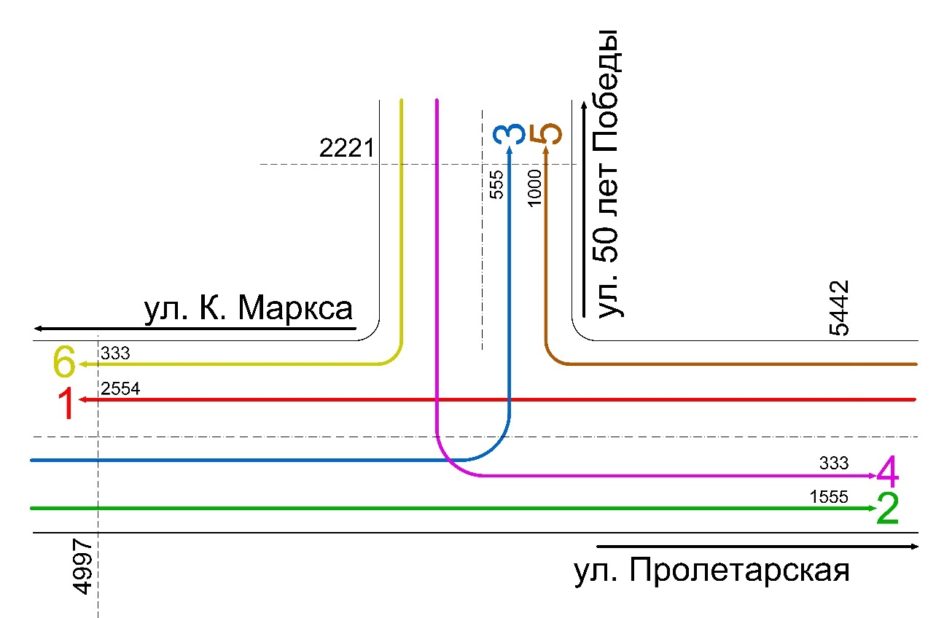
Рисунок 11. Схема направлений движений №4
Карточка учета интенсивности движения
Дата: 19.02.2021
Время учета: 13:00-14:00
А/дорога: ул. Димитрова – ул. 50 лет Победы
Пункт учета: №4
Исполнитель: ООО «НИО Технология транспортных процессов»
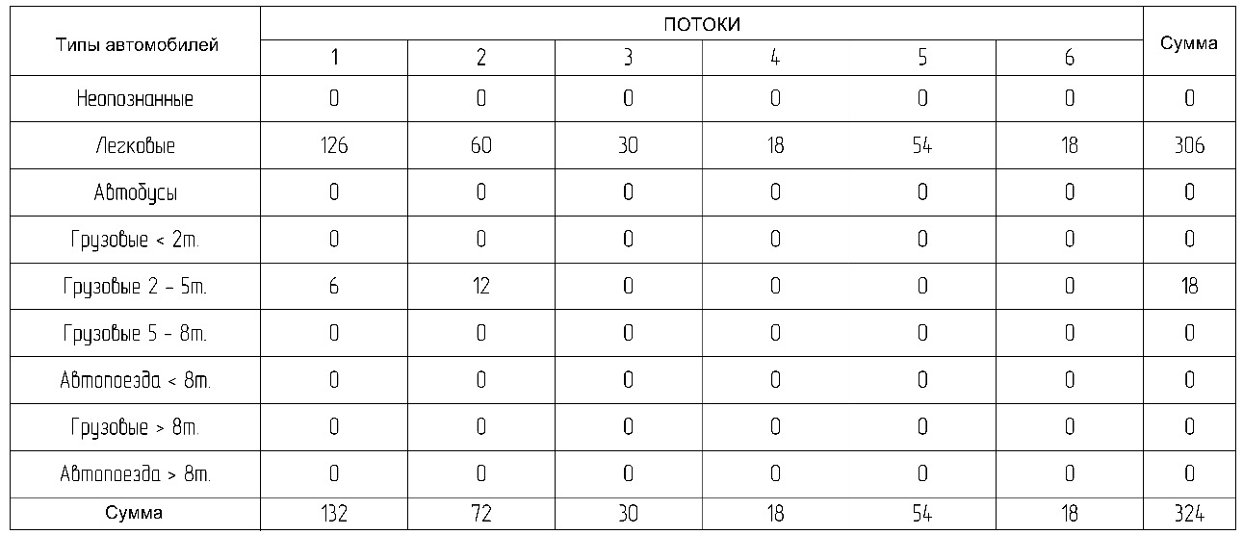

Расчёт интенсивности транспортных потоков
Исследование интенсивности: ул. Димитрова – ул. 50 лет Победы
Параметры расчёта интенсивности
Тип итоговой интенсивности: Среднегодовая суточная
Вычисленная интенсивность была приведена к интенсивности легковых автомобилей.
Учтённые типы транспортных средств и коэффициенты приведения к интенсивности легковых автомобилей:
Легковые: 1,0
Неопознанные: 2,5
Грузовые < 2т.: 1,5
Грузовые 2 - 5т.: 2,0
Грузовые 5 - 8т.: 2,5
Автопоезда < 8т.: 3,0
Грузовые > 8т.: 4,0
Автопоезда > 8т.: 4,0
Автобусы: 3,0

Информация о пункте учёта
Название пункта учёта: Пункт учёта №4
Конфигурация пункта учёта: Примыкание

Результаты расчёта интенсивности
В скобках указана интенсивность, приведённая к интенсивности легкового автомобиля.
Результаты по потокам
Поток №1 (ул. Пролетарская - ул. К. Маркса)
Тип транспортных средств Интенсивность, шт. Доля в потоке, %
Легковой транспорт
Легковые 2332 (2332) 95,5 (91,3)
Итого (Легковой транспорт) 2332 (2332) 95,5 (91,3)
Грузовой транспорт
Неопознанные 0 (0) 0,0 (0,0)
Грузовые < 2т. 0 (0) 0,0 (0,0)
Грузовые 2 - 5т. 111 (222) 4,5 (8,7)
Грузовые 5 - 8т. 0 (0) 0,0 (0,0)
Автопоезда < 8т. 0 (0) 0,0 (0,0)
Грузовые > 8т. 0 (0) 0,0 (0,0)
Автопоезда > 8т. 0 (0) 0,0 (0,0)
Итого (Грузовой транспорт) 111 (222) 4,5 (8,7)
Автобусы
Автобусы 0 (0) 0,0 (0,0)
Итого (Автобусы) 0 (0) 0,0 (0,0)
Итого (Поток №1) 2443 (2554) 100,0 (100,0)

Поток №2 (ул. К. Маркса - ул. Пролетарская)
Тип транспортных средств Интенсивность, шт. Доля в потоке, %
Легковой транспорт
Легковые 1111 (1111) 83,3 (71,4)
Итого (Легковой транспорт) 1111 (1111) 83,3 (71,4)
Грузовой транспорт
Неопознанные 0 (0) 0,0 (0,0)
Грузовые < 2т. 0 (0) 0,0 (0,0)
Грузовые 2 - 5т. 222 (444) 16,7 (28,6)
Грузовые 5 - 8т. 0 (0) 0,0 (0,0)
Автопоезда < 8т. 0 (0) 0,0 (0,0)
Грузовые > 8т. 0 (0) 0,0 (0,0)
Автопоезда > 8т. 0 (0) 0,0 (0,0)
Итого (Грузовой транспорт) 222 (444) 16,7 (28,6)
Автобусы
Автобусы 0 (0) 0,0 (0,0)
Итого (Автобусы) 0 (0) 0,0 (0,0)
Итого (Поток №2) 1333 (1555) 100,0 (100,0)

Поток №3 (ул. К. Маркса - ул. 50 лет Победы)
Тип транспортных средств Интенсивность, шт. Доля в потоке, %
Легковой транспорт
Легковые 555 (555) 100,0 (100,0)
Итого (Легковой транспорт) 555 (555) 100,0 (100,0)
Грузовой транспорт
Неопознанные 0 (0) 0,0 (0,0)
Грузовые < 2т. 0 (0) 0,0 (0,0)
Грузовые 2 - 5т. 0 (0) 0,0 (0,0)
Грузовые 5 - 8т. 0 (0) 0,0 (0,0)
Автопоезда < 8т. 0 (0) 0,0 (0,0)
Грузовые > 8т. 0 (0) 0,0 (0,0)
Автопоезда > 8т. 0 (0) 0,0 (0,0)
Итого (Грузовой транспорт) 0 (0) 0,0 (0,0)
Автобусы
Автобусы 0 (0) 0,0 (0,0)
Итого (Автобусы) 0 (0) 0,0 (0,0)
Итого (Поток №3) 555 (555) 100,0 (100,0)

Поток №4 (ул. 50 лет Победы - ул. Пролетарская)
Тип транспортных средств Интенсивность, шт. Доля в потоке, %
Легковой транспорт
Легковые 333 (333) 100,0 (100,0)
Итого (Легковой транспорт) 333 (333) 100,0 (100,0)
Грузовой транспорт
Неопознанные 0 (0) 0,0 (0,0)
Грузовые < 2т. 0 (0) 0,0 (0,0)
Грузовые 2 - 5т. 0 (0) 0,0 (0,0)
Грузовые 5 - 8т. 0 (0) 0,0 (0,0)
Автопоезда < 8т. 0 (0) 0,0 (0,0)
Грузовые > 8т. 0 (0) 0,0 (0,0)
Автопоезда > 8т. 0 (0) 0,0 (0,0)
Итого (Грузовой транспорт) 0 (0) 0,0 (0,0)
Автобусы
Автобусы 0 (0) 0,0 (0,0)
Итого (Автобусы) 0 (0) 0,0 (0,0)
Итого (Поток №4) 333 (333) 100,0 (100,0)

Поток №5 (ул. Пролетарская - ул. 50 лет Победы)
Тип транспортных средств Интенсивность, шт. Доля в потоке, %
Легковой транспорт
Легковые 1000 (1000) 100,0 (100,0)
Итого (Легковой транспорт) 1000 (1000) 100,0 (100,0)
Грузовой транспорт
Неопознанные 0 (0) 0,0 (0,0)
Грузовые < 2т. 0 (0) 0,0 (0,0)
Грузовые 2 - 5т. 0 (0) 0,0 (0,0)
Грузовые 5 - 8т. 0 (0) 0,0 (0,0)
Автопоезда < 8т. 0 (0) 0,0 (0,0)
Грузовые > 8т. 0 (0) 0,0 (0,0)
Автопоезда > 8т. 0 (0) 0,0 (0,0)
Итого (Грузовой транспорт) 0 (0) 0,0 (0,0)
Автобусы
Автобусы 0 (0) 0,0 (0,0)
Итого (Автобусы) 0 (0) 0,0 (0,0)
Итого (Поток №5) 1000 (1000) 100,0 (100,0)

Поток №6 (ул. 50 лет Победы - ул. К. Маркса)
Тип транспортных средств Интенсивность, шт. Доля в потоке, %
Легковой транспорт
Легковые 333 (333) 100,0 (100,0)
Итого (Легковой транспорт) 333 (333) 100,0 (100,0)
Грузовой транспорт
Неопознанные 0 (0) 0,0 (0,0)
Грузовые < 2т. 0 (0) 0,0 (0,0)
Грузовые 2 - 5т. 0 (0) 0,0 (0,0)
Грузовые 5 - 8т. 0 (0) 0,0 (0,0)
Автопоезда < 8т. 0 (0) 0,0 (0,0)
Грузовые > 8т. 0 (0) 0,0 (0,0)
Автопоезда > 8т. 0 (0) 0,0 (0,0)
Итого (Грузовой транспорт) 0 (0) 0,0 (0,0)
Автобусы
Автобусы 0 (0) 0,0 (0,0)
Итого (Автобусы) 0 (0) 0,0 (0,0)
Итого (Поток №6) 333 (333) 100,0 (100,0)

Результаты по направлениям
Направление "ул. К. Маркса"
Входящие
Тип транспортных средств Интенсивность, шт. Доля в потоке, %
Легковой транспорт
Легковые 1666 (1666) 88,2 (79,0)
Итого (Легковой транспорт) 1666 (1666) 88,2 (79,0)
Грузовой транспорт
Неопознанные 0 (0) 0,0 (0,0)
Грузовые < 2т. 0 (0) 0,0 (0,0)
Грузовые 2 - 5т. 222 (444) 11,8 (21,0)
Грузовые 5 - 8т. 0 (0) 0,0 (0,0)
Автопоезда < 8т. 0 (0) 0,0 (0,0)
Грузовые > 8т. 0 (0) 0,0 (0,0)
Автопоезда > 8т. 0 (0) 0,0 (0,0)
Итого (Грузовой транспорт) 222 (444) 11,8 (21,0)
Автобусы
Автобусы 0 (0) 0,0 (0,0)
Итого (Автобусы) 0 (0) 0,0 (0,0)
Итого (Входящие) 1888 (2110) 100,0 (100,0)

Исходящие
Тип транспортных средств Интенсивность, шт. Доля в потоке, %
Легковой транспорт
Легковые 2665 (2665) 96,0 (92,3)
Итого (Легковой транспорт) 2665 (2665) 96,0 (92,3)
Грузовой транспорт
Неопознанные 0 (0) 0,0 (0,0)
Грузовые < 2т. 0 (0) 0,0 (0,0)
Грузовые 2 - 5т. 111 (222) 4,0 (7,7)
Грузовые 5 - 8т. 0 (0) 0,0 (0,0)
Автопоезда < 8т. 0 (0) 0,0 (0,0)
Грузовые > 8т. 0 (0) 0,0 (0,0)
Автопоезда > 8т. 0 (0) 0,0 (0,0)
Итого (Грузовой транспорт) 111 (222) 4,0 (7,7)
Автобусы
Автобусы 0 (0) 0,0 (0,0)
Итого (Автобусы) 0 (0) 0,0 (0,0)
Итого (Исходящие) 2776 (2887) 100,0 (100,0)

Направление "ул. 50 лет Победы"
Входящие
Тип транспортных средств Интенсивность, шт. Доля в потоке, %
Легковой транспорт
Легковые 666 (666) 100,0 (100,0)
Итого (Легковой транспорт) 666 (666) 100,0 (100,0)
Грузовой транспорт
Неопознанные 0 (0) 0,0 (0,0)
Грузовые < 2т. 0 (0) 0,0 (0,0)
Грузовые 2 - 5т. 0 (0) 0,0 (0,0)
Грузовые 5 - 8т. 0 (0) 0,0 (0,0)
Автопоезда < 8т. 0 (0) 0,0 (0,0)
Грузовые > 8т. 0 (0) 0,0 (0,0)
Автопоезда > 8т. 0 (0) 0,0 (0,0)
Итого (Грузовой транспорт) 0 (0) 0,0 (0,0)
Автобусы
Автобусы 0 (0) 0,0 (0,0)
Итого (Автобусы) 0 (0) 0,0 (0,0)
Итого (Входящие) 666 (666) 100,0 (100,0)

Исходящие
Тип транспортных средств Интенсивность, шт. Доля в потоке, %
Легковой транспорт
Легковые 1555 (1555) 100,0 (100,0)
Итого (Легковой транспорт) 1555 (1555) 100,0 (100,0)
Грузовой транспорт
Неопознанные 0 (0) 0,0 (0,0)
Грузовые < 2т. 0 (0) 0,0 (0,0)
Грузовые 2 - 5т. 0 (0) 0,0 (0,0)
Грузовые 5 - 8т. 0 (0) 0,0 (0,0)
Автопоезда < 8т. 0 (0) 0,0 (0,0)
Грузовые > 8т. 0 (0) 0,0 (0,0)
Автопоезда > 8т. 0 (0) 0,0 (0,0)
Итого (Грузовой транспорт) 0 (0) 0,0 (0,0)
Автобусы
Автобусы 0 (0) 0,0 (0,0)
Итого (Автобусы) 0 (0) 0,0 (0,0)
Итого (Исходящие) 1555 (1555) 100,0 (100,0)

Направление "ул. Пролетарская"
Входящие
Тип транспортных средств Интенсивность, шт. Доля в потоке, %
Легковой транспорт
Легковые 3332 (3332) 96,8 (93,8)
Итого (Легковой транспорт) 3332 (3332) 96,8 (93,8)
Грузовой транспорт
Неопознанные 0 (0) 0,0 (0,0)
Грузовые < 2т. 0 (0) 0,0 (0,0)
Грузовые 2 - 5т. 111 (222) 3,2 (6,2)
Грузовые 5 - 8т. 0 (0) 0,0 (0,0)
Автопоезда < 8т. 0 (0) 0,0 (0,0)
Грузовые > 8т. 0 (0) 0,0 (0,0)
Автопоезда > 8т. 0 (0) 0,0 (0,0)
Итого (Грузовой транспорт) 111 (222) 3,2 (6,2)
Автобусы
Автобусы 0 (0) 0,0 (0,0)
Итого (Автобусы) 0 (0) 0,0 (0,0)
Итого (Входящие) 3443 (3554) 100,0 (100,0)

Исходящие
Тип транспортных средств Интенсивность, шт. Доля в потоке, %
Легковой транспорт
Легковые 1444 (1444) 86,7 (76,5)
Итого (Легковой транспорт) 1444 (1444) 86,7 (76,5)
Грузовой транспорт
Неопознанные 0 (0) 0,0 (0,0)
Грузовые < 2т. 0 (0) 0,0 (0,0)
Грузовые 2 - 5т. 222 (444) 13,3 (23,5)
Грузовые 5 - 8т. 0 (0) 0,0 (0,0)
Автопоезда < 8т. 0 (0) 0,0 (0,0)
Грузовые > 8т. 0 (0) 0,0 (0,0)
Автопоезда > 8т. 0 (0) 0,0 (0,0)
Итого (Грузовой транспорт) 222 (444) 13,3 (23,5)
Автобусы
Автобусы 0 (0) 0,0 (0,0)
Итого (Автобусы) 0 (0) 0,0 (0,0)
Итого (Исходящие) 1666 (1888) 100,0 (100,0)

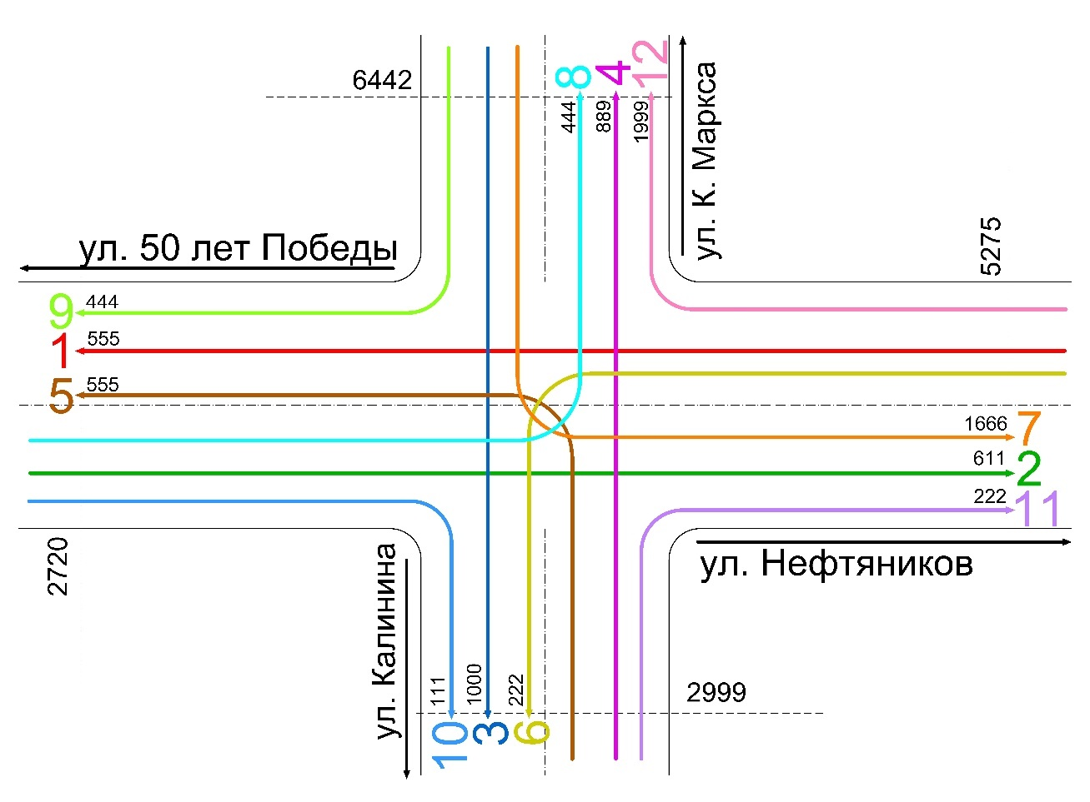
Рисунок 12. Схема направлений движений №5.
Карточка учета интенсивности движения
Дата: 19.02.2021
Время учета: 13:00-14:00
А/дорога: ул. Димитрова – Октябрьская ул.
Пункт учета: №5
Исполнитель: ООО «НИО Технология транспортных процессов»
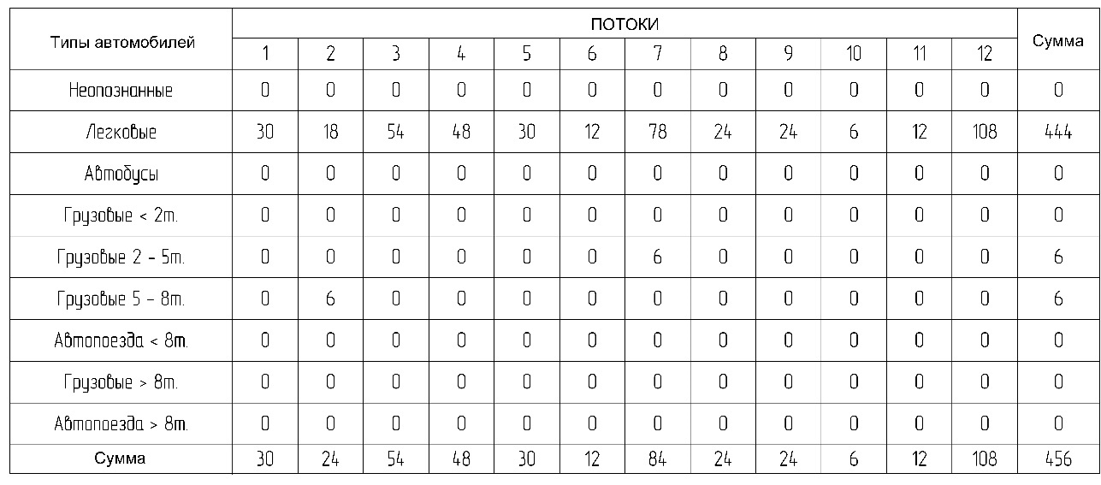
Расчёт интенсивности транспортных потоков
Исследование интенсивности: ул. Димитрова – Октябрьская ул.
Параметры расчёта интенсивности
Тип итоговой интенсивности: Среднегодовая суточная
Вычисленная интенсивность была приведена к интенсивности легковых автомобилей.
Учтённые типы транспортных средств и коэффициенты приведения к интенсивности легковых автомобилей:
Легковые: 1,0
Неопознанные: 2,5
Грузовые < 2т.: 1,5
Грузовые 2 - 5т.: 2,0
Грузовые 5 - 8т.: 2,5
Автопоезда < 8т.: 3,0
Грузовые > 8т.: 4,0
Автопоезда > 8т.: 4,0
Автобусы: 3,0

Информация о пункте учёта
Название пункта учёта: №5
Конфигурация пункта учёта: Пересечение

Результаты расчёта интенсивности
В скобках указана интенсивность, приведённая к интенсивности легкового автомобиля.

Результаты по потокам
Поток №1 (ул. Нефтяников - ул. 50 лет Победы)
Тип транспортных средств Интенсивность, шт. Доля в потоке, %
Легковой транспорт
Легковые 555 (555) 100,0 (100,0)
Итого (Легковой транспорт) 555 (555) 100,0 (100,0)
Грузовой транспорт
Неопознанные 0 (0) 0,0 (0,0)
Грузовые < 2т. 0 (0) 0,0 (0,0)
Грузовые 2 - 5т. 0 (0) 0,0 (0,0)
Грузовые 5 - 8т. 0 (0) 0,0 (0,0)
Автопоезда < 8т. 0 (0) 0,0 (0,0)
Грузовые > 8т. 0 (0) 0,0 (0,0)
Автопоезда > 8т. 0 (0) 0,0 (0,0)
Итого (Грузовой транспорт) 0 (0) 0,0 (0,0)
Автобусы
Автобусы 0 (0) 0,0 (0,0)
Итого (Автобусы) 0 (0) 0,0 (0,0)
Итого (Поток №1) 555 (555) 100,0 (100,0)

Поток №2 (ул. 50 лет Победы - ул. Нефтяников)
Тип транспортных средств Интенсивность, шт. Доля в потоке, %
Легковой транспорт
Легковые 333 (333) 75,0 (54,5)
Итого (Легковой транспорт) 333 (333) 75,0 (54,5)
Грузовой транспорт
Неопознанные 0 (0) 0,0 (0,0)
Грузовые < 2т. 0 (0) 0,0 (0,0)
Грузовые 2 - 5т. 0 (0) 0,0 (0,0)
Грузовые 5 - 8т. 111 (278) 25,0 (45,5)
Автопоезда < 8т. 0 (0) 0,0 (0,0)
Грузовые > 8т. 0 (0) 0,0 (0,0)
Автопоезда > 8т. 0 (0) 0,0 (0,0)
Итого (Грузовой транспорт) 111 (278) 25,0 (45,5)
Автобусы
Автобусы 0 (0) 0,0 (0,0)
Итого (Автобусы) 0 (0) 0,0 (0,0)
Итого (Поток №2) 444 (611) 100,0 (100,0)

Поток №3 (ул. К. Маркса - ул. Калинина)
Тип транспортных средств Интенсивность, шт. Доля в потоке, %
Легковой транспорт
Легковые 1000 (1000) 100,0 (100,0)
Итого (Легковой транспорт) 1000 (1000) 100,0 (100,0)
Грузовой транспорт
Неопознанные 0 (0) 0,0 (0,0)
Грузовые < 2т. 0 (0) 0,0 (0,0)
Грузовые 2 - 5т. 0 (0) 0,0 (0,0)
Грузовые 5 - 8т. 0 (0) 0,0 (0,0)
Автопоезда < 8т. 0 (0) 0,0 (0,0)
Грузовые > 8т. 0 (0) 0,0 (0,0)
Автопоезда > 8т. 0 (0) 0,0 (0,0)
Итого (Грузовой транспорт) 0 (0) 0,0 (0,0)
Автобусы
Автобусы 0 (0) 0,0 (0,0)
Итого (Автобусы) 0 (0) 0,0 (0,0)
Итого (Поток №3) 1000 (1000) 100,0 (100,0)

Поток №4 (ул. Калинина - ул. К. Маркса)
Тип транспортных средств Интенсивность, шт. Доля в потоке, %
Легковой транспорт
Легковые 889 (889) 100,0 (100,0)
Итого (Легковой транспорт) 889 (889) 100,0 (100,0)
Грузовой транспорт
Неопознанные 0 (0) 0,0 (0,0)
Грузовые < 2т. 0 (0) 0,0 (0,0)
Грузовые 2 - 5т. 0 (0) 0,0 (0,0)
Грузовые 5 - 8т. 0 (0) 0,0 (0,0)
Автопоезда < 8т. 0 (0) 0,0 (0,0)
Грузовые > 8т. 0 (0) 0,0 (0,0)
Автопоезда > 8т. 0 (0) 0,0 (0,0)
Итого (Грузовой транспорт) 0 (0) 0,0 (0,0)
Автобусы
Автобусы 0 (0) 0,0 (0,0)
Итого (Автобусы) 0 (0) 0,0 (0,0)
Итого (Поток №4) 889 (889) 100,0 (100,0)

Поток №5 (ул. Калинина - ул. 50 лет Победы)
Тип транспортных средств Интенсивность, шт. Доля в потоке, %
Легковой транспорт
Легковые 555 (555) 100,0 (100,0)
Итого (Легковой транспорт) 555 (555) 100,0 (100,0)
Грузовой транспорт
Неопознанные 0 (0) 0,0 (0,0)
Грузовые < 2т. 0 (0) 0,0 (0,0)
Грузовые 2 - 5т. 0 (0) 0,0 (0,0)
Грузовые 5 - 8т. 0 (0) 0,0 (0,0)
Автопоезда < 8т. 0 (0) 0,0 (0,0)
Грузовые > 8т. 0 (0) 0,0 (0,0)
Автопоезда > 8т. 0 (0) 0,0 (0,0)
Итого (Грузовой транспорт) 0 (0) 0,0 (0,0)
Автобусы
Автобусы 0 (0) 0,0 (0,0)
Итого (Автобусы) 0 (0) 0,0 (0,0)
Итого (Поток №5) 555 (555) 100,0 (100,0)

Поток №6 (ул. Нефтяников - ул. Калинина)
Тип транспортных средств Интенсивность, шт. Доля в потоке, %
Легковой транспорт
Легковые 222 (222) 100,0 (100,0)
Итого (Легковой транспорт) 222 (222) 100,0 (100,0)
Грузовой транспорт
Неопознанные 0 (0) 0,0 (0,0)
Грузовые < 2т. 0 (0) 0,0 (0,0)
Грузовые 2 - 5т. 0 (0) 0,0 (0,0)
Грузовые 5 - 8т. 0 (0) 0,0 (0,0)
Автопоезда < 8т. 0 (0) 0,0 (0,0)
Грузовые > 8т. 0 (0) 0,0 (0,0)
Автопоезда > 8т. 0 (0) 0,0 (0,0)
Итого (Грузовой транспорт) 0 (0) 0,0 (0,0)
Автобусы
Автобусы 0 (0) 0,0 (0,0)
Итого (Автобусы) 0 (0) 0,0 (0,0)
Итого (Поток №6) 222 (222) 100,0 (100,0)

Поток №7 (ул. К. Маркса - ул. Нефтяников)
Тип транспортных средств Интенсивность, шт. Доля в потоке, %
Легковой транспорт
Легковые 1444 (1444) 92,9 (86,7)
Итого (Легковой транспорт) 1444 (1444) 92,9 (86,7)
Грузовой транспорт
Неопознанные 0 (0) 0,0 (0,0)
Грузовые < 2т. 0 (0) 0,0 (0,0)
Грузовые 2 - 5т. 111 (222) 7,1 (13,3)
Грузовые 5 - 8т. 0 (0) 0,0 (0,0)
Автопоезда < 8т. 0 (0) 0,0 (0,0)
Грузовые > 8т. 0 (0) 0,0 (0,0)
Автопоезда > 8т. 0 (0) 0,0 (0,0)
Итого (Грузовой транспорт) 111 (222) 7,1 (13,3)
Автобусы
Автобусы 0 (0) 0,0 (0,0)
Итого (Автобусы) 0 (0) 0,0 (0,0)
Итого (Поток №7) 1555 (1666) 100,0 (100,0)

Поток №8 (ул. 50 лет Победы - ул. К. Маркса)
Тип транспортных средств Интенсивность, шт. Доля в потоке, %
Легковой транспорт
Легковые 444 (444) 100,0 (100,0)
Итого (Легковой транспорт) 444 (444) 100,0 (100,0)
Грузовой транспорт
Неопознанные 0 (0) 0,0 (0,0)
Грузовые < 2т. 0 (0) 0,0 (0,0)
Грузовые 2 - 5т. 0 (0) 0,0 (0,0)
Грузовые 5 - 8т. 0 (0) 0,0 (0,0)
Автопоезда < 8т. 0 (0) 0,0 (0,0)
Грузовые > 8т. 0 (0) 0,0 (0,0)
Автопоезда > 8т. 0 (0) 0,0 (0,0)
Итого (Грузовой транспорт) 0 (0) 0,0 (0,0)
Автобусы
Автобусы 0 (0) 0,0 (0,0)
Итого (Автобусы) 0 (0) 0,0 (0,0)
Итого (Поток №8) 444 (444) 100,0 (100,0)

Поток №9 (ул. К. Маркса - ул. 50 лет Победы)
Тип транспортных средств Интенсивность, шт. Доля в потоке, %
Легковой транспорт
Легковые 444 (444) 100,0 (100,0)
Итого (Легковой транспорт) 444 (444) 100,0 (100,0)
Грузовой транспорт
Неопознанные 0 (0) 0,0 (0,0)
Грузовые < 2т. 0 (0) 0,0 (0,0)
Грузовые 2 - 5т. 0 (0) 0,0 (0,0)
Грузовые 5 - 8т. 0 (0) 0,0 (0,0)
Автопоезда < 8т. 0 (0) 0,0 (0,0)
Грузовые > 8т. 0 (0) 0,0 (0,0)
Автопоезда > 8т. 0 (0) 0,0 (0,0)
Итого (Грузовой транспорт) 0 (0) 0,0 (0,0)
Автобусы
Автобусы 0 (0) 0,0 (0,0)
Итого (Автобусы) 0 (0) 0,0 (0,0)
Итого (Поток №9) 444 (444) 100,0 (100,0)

Поток №10 (ул. 50 лет Победы - ул. Калинина)
Тип транспортных средств Интенсивность, шт. Доля в потоке, %
Легковой транспорт
Легковые 111 (111) 100,0 (100,0)
Итого (Легковой транспорт) 111 (111) 100,0 (100,0)
Грузовой транспорт
Неопознанные 0 (0) 0,0 (0,0)
Грузовые < 2т. 0 (0) 0,0 (0,0)
Грузовые 2 - 5т. 0 (0) 0,0 (0,0)
Грузовые 5 - 8т. 0 (0) 0,0 (0,0)
Автопоезда < 8т. 0 (0) 0,0 (0,0)
Грузовые > 8т. 0 (0) 0,0 (0,0)
Автопоезда > 8т. 0 (0) 0,0 (0,0)
Итого (Грузовой транспорт) 0 (0) 0,0 (0,0)
Автобусы
Автобусы 0 (0) 0,0 (0,0)
Итого (Автобусы) 0 (0) 0,0 (0,0)
Итого (Поток №10) 111 (111) 100,0 (100,0)

Поток №11 (ул. Калинина - ул. Нефтяников)
Тип транспортных средств Интенсивность, шт. Доля в потоке, %
Легковой транспорт
Легковые 222 (222) 100,0 (100,0)
Итого (Легковой транспорт) 222 (222) 100,0 (100,0)
Грузовой транспорт
Неопознанные 0 (0) 0,0 (0,0)
Грузовые < 2т. 0 (0) 0,0 (0,0)
Грузовые 2 - 5т. 0 (0) 0,0 (0,0)
Грузовые 5 - 8т. 0 (0) 0,0 (0,0)
Автопоезда < 8т. 0 (0) 0,0 (0,0)
Грузовые > 8т. 0 (0) 0,0 (0,0)
Автопоезда > 8т. 0 (0) 0,0 (0,0)
Итого (Грузовой транспорт) 0 (0) 0,0 (0,0)
Автобусы
Автобусы 0 (0) 0,0 (0,0)
Итого (Автобусы) 0 (0) 0,0 (0,0)
Итого (Поток №11) 222 (222) 100,0 (100,0)

Поток №12 (ул. Нефтяников - ул. К. Маркса)
Тип транспортных средств Интенсивность, шт. Доля в потоке, %
Легковой транспорт
Легковые 1999 (1999) 100,0 (100,0)
Итого (Легковой транспорт) 1999 (1999) 100,0 (100,0)
Грузовой транспорт
Неопознанные 0 (0) 0,0 (0,0)
Грузовые < 2т. 0 (0) 0,0 (0,0)
Грузовые 2 - 5т. 0 (0) 0,0 (0,0)
Грузовые 5 - 8т. 0 (0) 0,0 (0,0)
Автопоезда < 8т. 0 (0) 0,0 (0,0)
Грузовые > 8т. 0 (0) 0,0 (0,0)
Автопоезда > 8т. 0 (0) 0,0 (0,0)
Итого (Грузовой транспорт) 0 (0) 0,0 (0,0)
Автобусы
Автобусы 0 (0) 0,0 (0,0)
Итого (Автобусы) 0 (0) 0,0 (0,0)
Итого (Поток №12) 1999 (1999) 100,0 (100,0)

Результаты по направлениям
Направление "ул. 50 лет Победы"
Входящие
Тип транспортных средств Интенсивность, шт. Доля в потоке, %
Легковой транспорт
Легковые 888 (888) 88,9 (76,2)
Итого (Легковой транспорт) 888 (888) 88,9 (76,2)
Грузовой транспорт
Неопознанные 0 (0) 0,0 (0,0)
Грузовые < 2т. 0 (0) 0,0 (0,0)
Грузовые 2 - 5т. 0 (0) 0,0 (0,0)
Грузовые 5 - 8т. 111 (278) 11,1 (23,8)
Автопоезда < 8т. 0 (0) 0,0 (0,0)
Грузовые > 8т. 0 (0) 0,0 (0,0)
Автопоезда > 8т. 0 (0) 0,0 (0,0)
Итого (Грузовой транспорт) 111 (278) 11,1 (23,8)
Автобусы
Автобусы 0 (0) 0,0 (0,0)
Итого (Автобусы) 0 (0) 0,0 (0,0)
Итого (Входящие) 999 (1166) 100,0 (100,0)

Исходящие
Тип транспортных средств Интенсивность, шт. Доля в потоке, %
Легковой транспорт
Легковые 1554 (1554) 100,0 (100,0)
Итого (Легковой транспорт) 1554 (1554) 100,0 (100,0)
Грузовой транспорт
Неопознанные 0 (0) 0,0 (0,0)
Грузовые < 2т. 0 (0) 0,0 (0,0)
Грузовые 2 - 5т. 0 (0) 0,0 (0,0)
Грузовые 5 - 8т. 0 (0) 0,0 (0,0)
Автопоезда < 8т. 0 (0) 0,0 (0,0)
Грузовые > 8т. 0 (0) 0,0 (0,0)
Автопоезда > 8т. 0 (0) 0,0 (0,0)
Итого (Грузовой транспорт) 0 (0) 0,0 (0,0)
Автобусы
Автобусы 0 (0) 0,0 (0,0)
Итого (Автобусы) 0 (0) 0,0 (0,0)
Итого (Исходящие) 1554 (1554) 100,0 (100,0)

Направление "ул. К. Маркса"
Входящие
Тип транспортных средств Интенсивность, шт. Доля в потоке, %
Легковой транспорт
Легковые 2888 (2888) 96,3 (92,9)
Итого (Легковой транспорт) 2888 (2888) 96,3 (92,9)
Грузовой транспорт
Неопознанные 0 (0) 0,0 (0,0)
Грузовые < 2т. 0 (0) 0,0 (0,0)
Грузовые 2 - 5т. 111 (222) 3,7 (7,1)
Грузовые 5 - 8т. 0 (0) 0,0 (0,0)
Автопоезда < 8т. 0 (0) 0,0 (0,0)
Грузовые > 8т. 0 (0) 0,0 (0,0)
Автопоезда > 8т. 0 (0) 0,0 (0,0)
Итого (Грузовой транспорт) 111 (222) 3,7 (7,1)
Автобусы
Автобусы 0 (0) 0,0 (0,0)
Итого (Автобусы) 0 (0) 0,0 (0,0)
Итого (Входящие) 2999 (3110) 100,0 (100,0)

Исходящие
Тип транспортных средств Интенсивность, шт. Доля в потоке, %
Легковой транспорт
Легковые 3332 (3332) 100,0 (100,0)
Итого (Легковой транспорт) 3332 (3332) 100,0 (100,0)
Грузовой транспорт
Неопознанные 0 (0) 0,0 (0,0)
Грузовые < 2т. 0 (0) 0,0 (0,0)
Грузовые 2 - 5т. 0 (0) 0,0 (0,0)
Грузовые 5 - 8т. 0 (0) 0,0 (0,0)
Автопоезда < 8т. 0 (0) 0,0 (0,0)
Грузовые > 8т. 0 (0) 0,0 (0,0)
Автопоезда > 8т. 0 (0) 0,0 (0,0)
Итого (Грузовой транспорт) 0 (0) 0,0 (0,0)
Автобусы
Автобусы 0 (0) 0,0 (0,0)
Итого (Автобусы) 0 (0) 0,0 (0,0)
Итого (Исходящие) 3332 (3332) 100,0 (100,0)

Направление "ул. Нефтяников"
Входящие
Тип транспортных средств Интенсивность, шт. Доля в потоке, %
Легковой транспорт
Легковые 2776 (2776) 100,0 (100,0)
Итого (Легковой транспорт) 2776 (2776) 100,0 (100,0)
Грузовой транспорт
Неопознанные 0 (0) 0,0 (0,0)
Грузовые < 2т. 0 (0) 0,0 (0,0)
Грузовые 2 - 5т. 0 (0) 0,0 (0,0)
Грузовые 5 - 8т. 0 (0) 0,0 (0,0)
Автопоезда < 8т. 0 (0) 0,0 (0,0)
Грузовые > 8т. 0 (0) 0,0 (0,0)
Автопоезда > 8т. 0 (0) 0,0 (0,0)
Итого (Грузовой транспорт) 0 (0) 0,0 (0,0)
Автобусы
Автобусы 0 (0) 0,0 (0,0)
Итого (Автобусы) 0 (0) 0,0 (0,0)
Итого (Входящие) 2776 (2776) 100,0 (100,0)

Исходящие
Тип транспортных средств Интенсивность, шт. Доля в потоке, %
Легковой транспорт
Легковые 1999 (1999) 90,0 (80,0)
Итого (Легковой транспорт) 1999 (1999) 90,0 (80,0)
Грузовой транспорт
Неопознанные 0 (0) 0,0 (0,0)
Грузовые < 2т. 0 (0) 0,0 (0,0)
Грузовые 2 - 5т. 111 (222) 5,0 (8,9)
Грузовые 5 - 8т. 111 (278) 5,0 (11,1)
Автопоезда < 8т. 0 (0) 0,0 (0,0)
Грузовые > 8т. 0 (0) 0,0 (0,0)
Автопоезда > 8т. 0 (0) 0,0 (0,0)
Итого (Грузовой транспорт) 222 (500) 10,0 (20,0)
Автобусы
Автобусы 0 (0) 0,0 (0,0)
Итого (Автобусы) 0 (0) 0,0 (0,0)
Итого (Исходящие) 2221 (2499) 100,0 (100,0)

Направление "ул. Калинина"
Входящие
Тип транспортных средств Интенсивность, шт. Доля в потоке, %
Легковой транспорт
Легковые 1666 (1666) 100,0 (100,0)
Итого (Легковой транспорт) 1666 (1666) 100,0 (100,0)
Грузовой транспорт
Неопознанные 0 (0) 0,0 (0,0)
Грузовые < 2т. 0 (0) 0,0 (0,0)
Грузовые 2 - 5т. 0 (0) 0,0 (0,0)
Грузовые 5 - 8т. 0 (0) 0,0 (0,0)
Автопоезда < 8т. 0 (0) 0,0 (0,0)
Грузовые > 8т. 0 (0) 0,0 (0,0)
Автопоезда > 8т. 0 (0) 0,0 (0,0)
Итого (Грузовой транспорт) 0 (0) 0,0 (0,0)
Автобусы
Автобусы 0 (0) 0,0 (0,0)
Итого (Автобусы) 0 (0) 0,0 (0,0)
Итого (Входящие) 1666 (1666) 100,0 (100,0)

Исходящие
Тип транспортных средств Интенсивность, шт. Доля в потоке, %
Легковой транспорт
Легковые 1333 (1333) 100,0 (100,0)
Итого (Легковой транспорт) 1333 (1333) 100,0 (100,0)
Грузовой транспорт
Неопознанные 0 (0) 0,0 (0,0)
Грузовые < 2т. 0 (0) 0,0 (0,0)
Грузовые 2 - 5т. 0 (0) 0,0 (0,0)
Грузовые 5 - 8т. 0 (0) 0,0 (0,0)
Автопоезда < 8т. 0 (0) 0,0 (0,0)
Грузовые > 8т. 0 (0) 0,0 (0,0)
Автопоезда > 8т. 0 (0) 0,0 (0,0)
Итого (Грузовой транспорт) 0 (0) 0,0 (0,0)
Автобусы
Автобусы 0 (0) 0,0 (0,0)
Итого (Автобусы) 0 (0) 0,0 (0,0)
Итого (Исходящие) 1333 (1333) 100,0 (100,0)

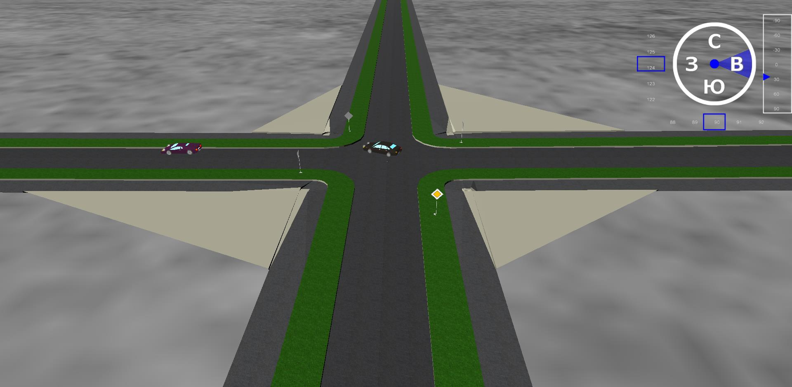
Рисунок 13. Визуализация направлений движений транспортных потоков №5.
Проанализировав полученные расчеты, были сделаны выводы, что при существующей интенсивности движения транспортных средств заторовых ситуаций («пробок») на территории Степновского муниципального образования нет. С учетом действующей и перспективной интенсивности движения в муниципальном образовании, целесообразность внедрения светофорных объектов на улично-дорожной сети отсутствует.

2.1.9 Анализ прохождения маршрутов регулярных перевозок по участкам дорог, движение по которым связано с потерями времени (задержками) при движении транспортных средств
На территории р.п. Степное в настоящее время нет внутри поселкового автобусного сообщения. Связь поселка с административным центром Саратовской области городом Саратов, осуществляется пригородным транспортом муниципального образования города Саратов. Согласно расписанию движения автобусных маршрутов регулярных перевозок межмуниципального пригородного, междугородного и международного сообщения (по состоянию на 01 января 2021 года) муниципального образования города Саратов, связь поселка осуществляется маршрутами, указанными в таблице 7.
Таблица 7. Расписание движения автобусных маршрутов межмуниципального пригородного, междугородного.
№ | Наименование  маршрута | Прот-ть маршрута, км | Время рейса, ч | Режим работы | Время отправления
 |  |  |  |  | от начального пункта |  |  |  | от конечного пункта
642 | Саратов - Степное | 85,3 | 2,00 | ежедн. | 6-00 кр. пн. | 8-00 | 10-00 | 12-00 | 5-30 | 7-30 | 9-30 | 11-30
 |  |  |  |  | 14-00 | 16-00 кр. пт. | 18-00 | 20-00 | 13-30 кр. пн. | 15-30 | 17-30 | 19-30 кр. пт.
642 э | Саратов - Степное | 85,0 | 1,83 | вт., чт., вс. | 7-00 вт., чт., вс. |  |  |  | 9-30 вт., чт., вс.

Массовые пассажирские перевозки, как и в настоящее время, на перспективу намечается осуществлять автобусным и легковым автотранспортом в соответствии Документации о проведения конкурса на право получения свидетельств об осуществлении перевозок по одному или нескольким муниципальным маршрутам регулярных перевозок на территории Советского муниципального района Саратовской области. Перечень перспективных маршрутов регулярных перевозок указан в Таблице 2 п. 2.1.2 настоящего КСОДД.
Данные по движению маршрутов регулярных перевозок грузовым транспортом отсутствуют.

2.1.10 Анализ состояния безопасности дорожного движения, результаты исследования причин и условий возникновения дорожно-транспортных происшествий
Сведения о дорожно-транспортных происшествиях, имевших место на территории Советского района Саратовской области (2018-2020 г.г.), предоставленные ГУ МВД России по Саратовской области Межмуниципальный отдел Министерства внутренних дел Российской Федерации «Советский»:
- Общее количество ДТП (погибшие, раненные):
Таблица 8. Общее количество ДТП.
Год | Общее количество ДТП | Из них с пострадавшими | Ранено | Погибло
2018 | 154 | 31 | 51 | 1
2019 | 114 | 27 | 31 | 8
2020 | 87 | 18 | 18 | 4

- На территории Советского района Саратовской области места концентрации дорожно-транспортных происшествий отсутствуют.
- Основными причинами дорожно-транспортных происшествий явились: нарушений очередности проезда, выезд на полосу встречного движения. За указанный период прошло 6 дорожно-транспортных происшествий с участием пешеходов (погибли), нарушивших ПДД (нахождение на проезжей части без цели ее перехода, пересечение проезжей части вне пешеходного перехода). Иные виды ДТП допущены из-за невнимательности водителей (обрыв заправочного шланга на АЗС, наезд на стоящее т/с при движении задним ходом).
- Распределение ДТП по времени совершения (месяц/время суток):
Таблица 9. Распределение ДТП по времени совершения.
год/месяц/время совершения ДТП с пострадавшими | год/месяц/время совершения ДТП с пострадавшими | год/месяц/время совершения ДТП с пострадавшими
2018 | 2019 | 2020
Январь – 7:50; 9:20 | Январь - | Январь -
Февраль – 8:45; 13:30; 16:25 | Февраль - | Февраль -
Март – 8:45; 13:30; 16:25 | Март – 6:30; 13:53 | Март – 2:30; 19:30
Апрель –8:50; 18:40; 21:00;23:30 | Апрель - | Апрель - 4:30;4:45
Май – 10:20; 16:00 | Май -11:15;11:27;14:35;18:05 | Май -
Июнь -12:15; 13:30; 15:25;18:07; 19:00; 21:10 | Июнь – 7:30; 8:15; 8:20; 21:20; 22:45 | Июнь – 01:00; 3:55; 6:55;23:30
Июль – 00:15; 3:37; 7:00 | Июль – 4:22; 13:20; 17:20; 23:45 | Июль – 18:30
Август – 9:40; 17:29; 20:20 | Август – 7:20; 14:15; 19:00 | Август – 15:00; 17:20
Сентябрь – 20:15 | Сентябрь – 17:50; 19:20; 22:15 | Сентябрь – 06:55; 10:35; 12:10
Октябрь – 18:00; 19:30; 19:45 | Октябрь – 2:00; 2:30 | Октябрь – 17:15
Ноябрь – 8:15 | Ноябрь – 3:40; 7:25; 21:10 | Ноябрь – 18:00; 22:30
- Распределение ДТП с пострадавшими по местам совершения:
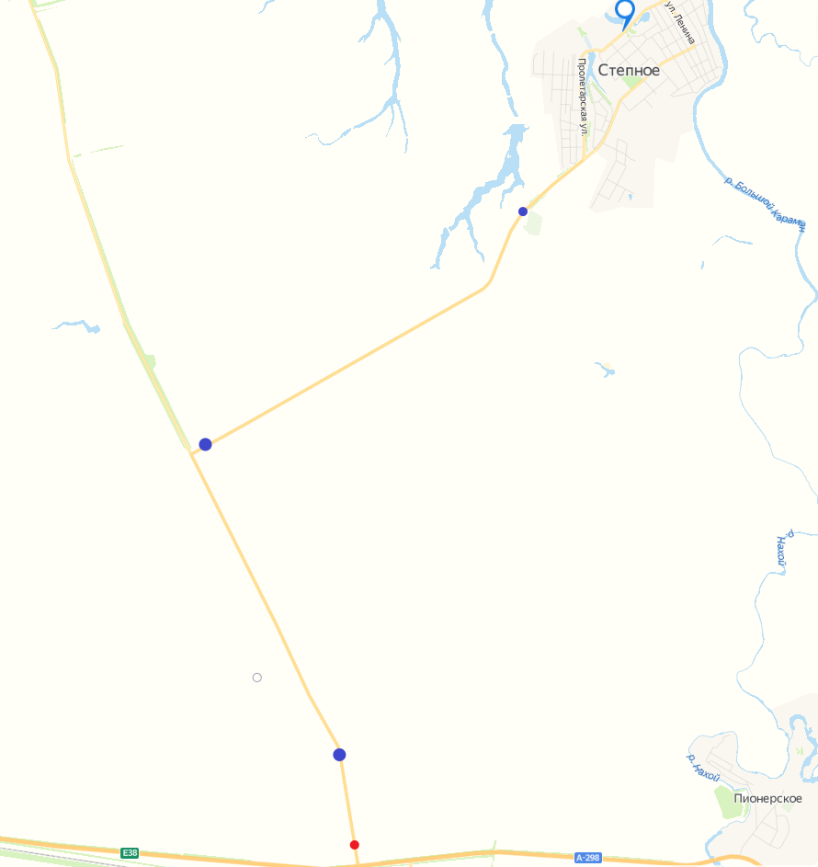
Рисунок 14. Визуальная схема мест совершения ДТП (красный – ДТП с пешеходами; синий – иные ДТП).

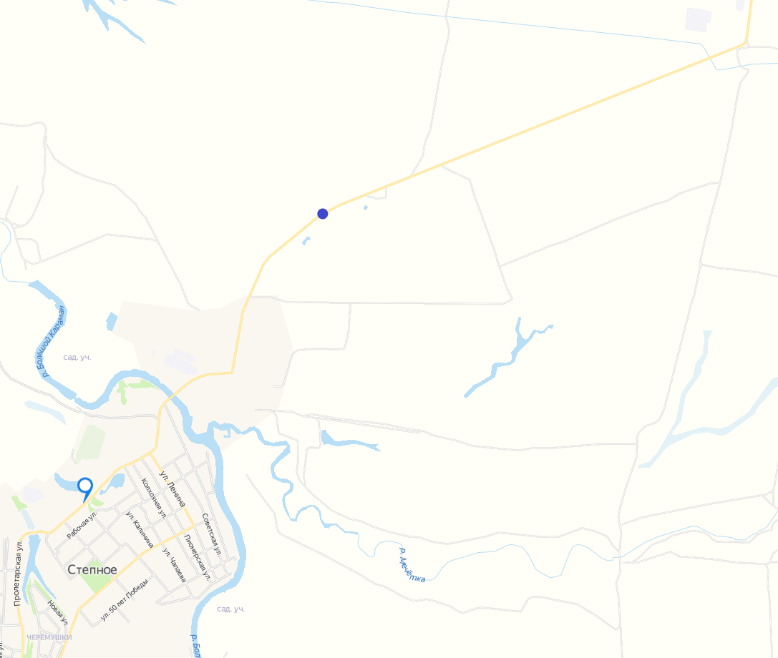
Рисунок 15. Визуальная схема мест совершения ДТП (красный – ДТП с пешеходами; синий – иные ДТП).

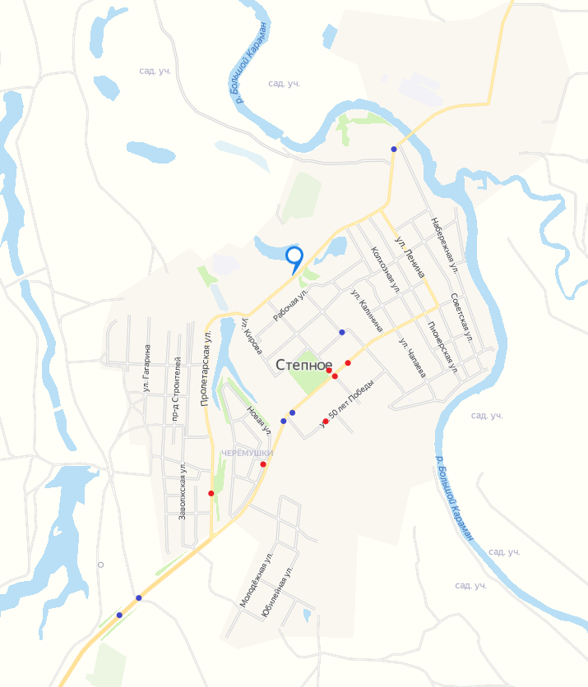
Рисунок 16. Визуальная схема мест совершения ДТП (красный – ДТП с пешеходами; синий – иные ДТП).
Таблица 10 . Распределение ДТП с пострадавшими по местам совершения
2018 перекресток/перегон | 2019 перекресток/перегон | 2020 перекресток/перегон
1/30 | 1/26 | 1/17
- ДТП с пострадавшими в Степновском МО» за 2018-1019г.

Таблица 11. ДТП с пострадавшими в Степновском МО.
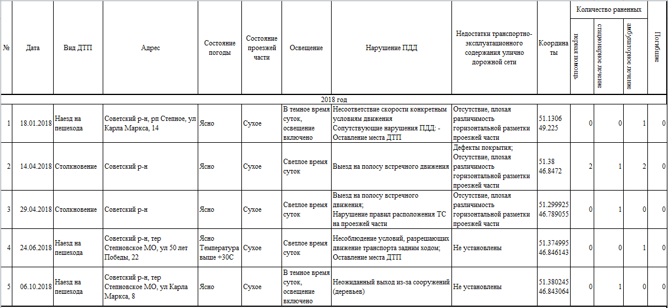
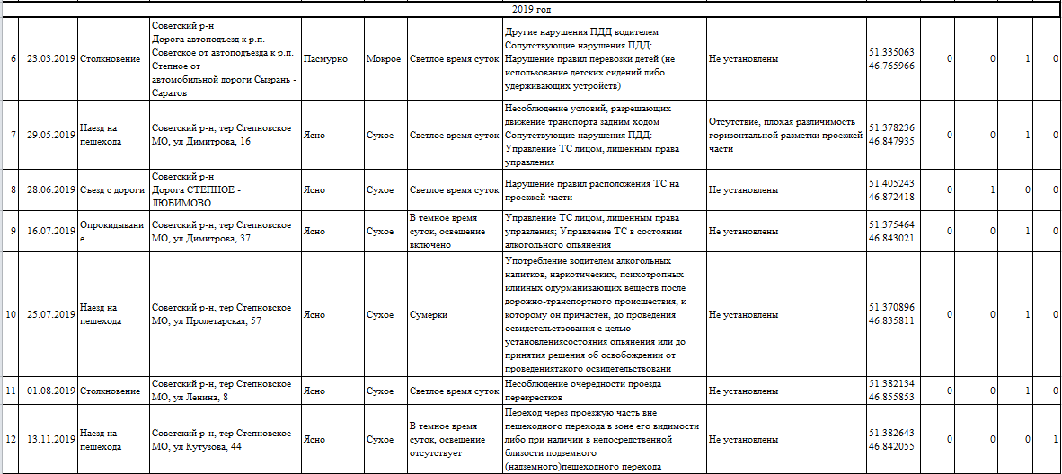
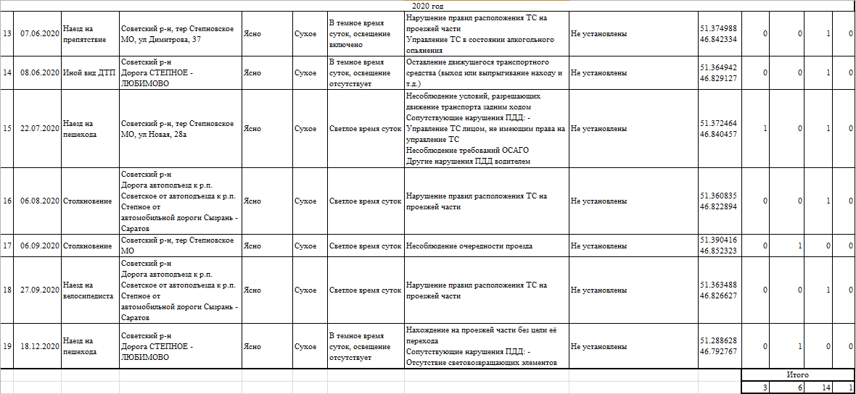

Протоколы ДТП в Степновском МО приведены в Приложении Б.

Итого за период (2018-2020г.) в Степновском МО произошло 20 ДТП с пострадавшими. Суммарно пострадало 25 человек: 3 из них была оказана первая помощь, 6 человек проходили стационарное лечение, 15 проходили амбулаторное лечение, 1 человек погиб.

Диаграмма 3. Распределение пострадавших в ДТП.

Диаграмма 4. Распределение видов ДТП.
95 % ДТП с пострадавшими произошли при сухом дорожном покрытии, в ясную погоду. 20% ДТП с пострадавшими произошли в темное время суток, в местах, где отсутствует освещение, одно из которых привело к гибели пешехода. В 20% ДТП с пострадавшими в протоколах отмечены недостатки транспортно-эксплуатационного содержания улично-дорожной сети, связанные с отсутствием, плохой различимости горизонтальной разметки проезжей части.
Важную роль в совершении ДТП играли сопутствующие причины такие как:
- Несоответствие скорости конкретным условиям движения;
- Выезд на полосу встречного движения;
- Нарушение правил расположения ТС на проезжей части;
- Управление ТС лицом, не имеющим права на управление ТС;
- Несоблюдение условий, разрешающих движение транспорта задним ходом;
- Нарушение правил перевозки детей (не использование детских сидений либо удерживающих устройств);
- Управление ТС лицом, лишенным права управления;
- Управление ТС в состоянии алкогольного опьянения;
- Несоблюдение очередности проезда перекрестков;
- Переход через проезжую часть вне пешеходного перехода в зоне его видимости либо при наличии в непосредственной близости подземного (надземного)пешеходного перехода;
- Нахождение на проезжей части без цели её перехода в непосредственной близости подземного (наземного) пешеходного перехода;
- Оставление места ДТП;
- Неожиданный выход из-за сооружений (деревьев);
- Употребление водителем алкогольных напитков, наркотических, психотропных или иных одурманивающих веществ после дорожно-транспортного происшествия, к которому он причастен, до проведения освидетельствования с целью установления состояния опьянения или до принятия решения об освобождении от проведения такого освидетельствования;
- Несоблюдение требований ОСАГО.
Основные недостатки транспортно-эксплуатационного состояния дороги:
- Отсутствие, плохая различимость горизонтальной разметки проезжей части;
- Дефекты покрытия;
- Несоответствие дорожных ограждений предъявляемым требованиям.
Социально-экономический ущерб от ДТП
Социально-экономический общий ущерб от ДТП с пострадавшими согласно ОДМ 218.6.025-2017 составляет:
Таблица 12. Социально-экономический ущерб от ДТП Степновского МО.
Год | Социально-экономический ущерб, млн. руб.
2018 | 6,03
2019 | 22,997
2020 | 6,678
Итого: | 35,705

2.1.11 Оценка финансирования деятельности по организации дорожного движения
В 2019 году на финансирование 16 муниципальных программ (всего 19 МП) было предусмотрено из средств бюджета Советского муниципального района 340 718,0 тыс. рублей, кассовое исполнение составило 327 126,9 тыс. рублей или 96 % и на 7 муниципальные программы из средств Степновского муниципального образования – 38 514,6 тыс. руб., исполнение составило 28 399,4 тыс. руб. или 73,7 %. Из них на исполнение программы «Повышение безопасности дорожного движения в Степновском муниципальном образовании Советского муниципального района на 2019-2021 годы» Выделено 4 754,4 тыс. руб., исполнение 100 %.
В 2020 году на финансирование 20 муниципальных программ было предусмотрено из средств бюджета Советского муниципального района 372 527,9 тыс. рублей, кассовое исполнение составило 344 600,6 тыс. рублей или 92,5 % и на 7 муниципальные программы из средств Степновского муниципального образования – 26 598,8 тыс. руб., исполнение составило 19 973,4 тыс. руб. или 75,1 %. Из них на исполнение программы «Повышение безопасности дорожного движения в Степновском муниципальном образовании Советского муниципального района на 2019-2021 годы» Выделено 2 538,9 тыс. руб., исполнение 97,3 %.
Муниципальная программа «Повышение безопасности дорожного движения в Степновском муниципальном образовании Советского муниципального района на 2016 - 2022 годы» утверждена постановлением администрации Советского муниципального района от 18.10.2018 № 592.
Список мероприятий приведены в Таблице 13.
Таблица 13. Список мероприятий.
Наименование мероприятий | Выделенные средства, тыс. руб.
Ямочный ремонт автомобильных дорог общего пользования, расположенных по адресу: Саратовская область, Советский район, р.п. Степное, ул. Димитрова, ул. Ленина, ул. Октябрьская, ул. 50 лет Победы, ул. Кирова, ул. Рабочая от ул. Октябрьская до ул. Карла Маркса), ул. Карла Маркса (от ул. Кутузова до ул. Рабочая) - | 979,9
Проведение проверки сметной документации по ямочному ремонту автомобильных дорог общего пользования, расположенных по адресу: Саратовская область, Советский район, р.п. Степное, ул. Димитрова, ул. Ленина, ул. Октябрьская, ул. 50 лет Победы, ул. Кирова, ул. Рабочая от ул. Октябрьская до ул. К.Маркса), ул. К.Маркса (от ул. Кутузова до ул. Рабочая) | 10,1
Осуществление строительного контроля за проведением ямочного ремонта автомобильных дорог общего пользования, расположенных по адресу: Саратовская область, Советский район, р.п. Степное, ул. Димитрова, ул. Ленина, ул. Октябрьская, ул. 50 лет Победы, ул. Кирова, ул. Рабочая от ул. Октябрьская до ул. К.Маркса), ул. К.Маркса (от ул. Кутузова до ул. Рабочая) | 17,8
Приобретение дорожных знаков для их установки в р.п. Степное | 193,4
Установка дорожных знаков р.п. Степное | 140,0
Нанесение линий дорожной разметки в р.п. Степное | 890,0
Ремонт участка автомобильной дороги общего пользования местного значения, расположенного по адресу: Саратовская область, Советский район, р.п. Степное, ул. Димитрова (от ул. Пролетарская до дома № 37 по ул. Димитрова) | 1 636,5
Осуществление строительного контроля за ремонтом участка автомобильной дороги общего пользования местного значения, расположенного по адресу: Саратовская область, Советский район, р.п. Степное, ул. Димитрова (от ул. Пролетарская до дома № 37 по ул. Димитрова) и проведения заключения | 38,1
Ремонт автомобильных дорог общего пользования, расположенных по адресу: Саратовская область, Советский район, р.п. Степное, ул. Карла Маркса (от ул. Димитрова до ул. 50 лет Победы) и проведение корректировки | 1 176,4
Осуществление строительного контроля за проведением ремонта участка автомобильной дороги общего пользования местного значения, расположенного по адресу: Саратовская область, Советский район, р.п. Степное, ул. Карла Маркса (от ул. Димитрова до ул. 50 лет Победы) | 5,9
Ремонт участка автомобильной дороги общего пользования местного значения, расположенного по адресу: Саратовская область, Советский район, р.п. Степное | 157,5
Приобретение поощрительных призов участникам программы «Безопасное колесо» | 48,5
Ремонт участка автомобильной дороги общего пользования местного значения, расположенного по адресу: Саратовская область, Советский район, р.п. Степное, ул. Безымянная (киркование) | 230,0
Осуществление строительного контроля за проведением ремонта участка автомобильной дороги общего пользования местного значения, расположенного по адресу: Саратовская область, Советский район, р.п. Степное, ул. Безымянная, ул. Рабочая (киркование) | 8,8
Ремонт участка автомобильной дороги общего пользования местного значения, расположенного по адресу: Саратовская область, Советский район, р.п. Степное, ул. Димитрова (от перекрестка ул. Карла Маркса до перекрестка ул. Октябрьская) | 1 800,0
Разработка КСОДД | 350,0
Проведение проверки сметной документации по по обустройству пешеходной дорожки от плотины пруда «Центральный» р.п. Степное вдоль ул. Пролетарская в р.п. Степное | 10,1
Проведение проверки сметной документации по ремонту участков автомобильных дорог общего пользования местного значения р.п. Степное, ул. 50 лет Победы, ул. Димитрова, ул. Октябрьская | 10,2
Проведение проверки сметной документации по ямочному ремонту участков автомобильных дорог общего пользования местного значения р.п. Степное, ул. Молодежная, ул. Набережная | 5,8
Осуществление строительного контроля за проведением ремонта участка автомобильной дороги общего пользования местного значения, расположенного по адресу: Саратовская область, Советский район, р.п. Степное, ул. 50 лет Победы, ул. Димитрова, ул. Октябрьская, ул. Молодежная, ул. Набережная | 18,7
Ямочный ремонт автомобильных дорог общего пользования местного значения, расположенного по адресу: Саратовская область, Советский район, р.п. Степное, ул. Димитрова, ул. Октябрьская | 58,5
Осуществление строительного контроля за проведением ямочного ремонта участка автомобильной дороги общего пользования местного значения, расположенного по адресу: Саратовская область, Советский район, р.п. Степное, ул. Димитрова, ул. Октябрьская | 1,3
Ремонт участка автомобильной дороги общего пользования местного значения, расположенного по адресу: Саратовская область, Советский район, р.п. Степное, ул. Димитрова (от ул. Ленина до ул. Набережная) (киркование) | 175,8
ремонт участка автомобильной дороги общего пользования местного значения, расположенного по адресу: Саратовская область, Советский район, р.п. Степное, ул. Безымянная (киркование) | 100,0
Ямочный ремонт автомобильных дорог общего пользования местного значения, расположенного по адресу: Саратовская область, Советский район, р.п. Степное | 4 158,7
Проведение проверки сметной документации по ремонту участков автомобильных дорог общего пользования местного значения р.п. Степное | 10,2
Осуществление строительного контроля за проведением ремонта участка автомобильной дороги общего пользования местного значения, расположенного по адресу: Саратовская область, Советский район, р.п. Степное | 17,0
Ремонт участка автомобильной дороги общего пользования местного значения, расположенного по адресу: Саратовская область, Советский район, р.п. Степное, ул. Рабочая (от ул. Ленина до ул. Набережной) (киркование) | 180,0
Установка ограждения по ул. Димитрова в районе МБОУ «Лицей» р.п. Степное | 470,0
Проведение проверки сметной документации по установке ограждения по ул. Димитрова в районе МБОУ «Лицей» р.п. Степное | 6,0
Осуществление строительного контроля за проведением работ по установке ограждения по ул. Димитрова в районе МБОУ «Лицей» р.п. Степное | 11,0
Ремонт автомобильной дороги и обустройство пешеходной дорожки по адресу: Саратовская область, Советский район, р.п. Степное, ул. Нефтяников | 776,4
Проведение проверки сметной документации по ремонту автомобильной дороги и обустройству пешеходной дорожки по адресу: Саратовская область, Советский район, р.п. Степное, ул. Нефтяников (от д/с «Ромашка» до ул. Ленина) | 16,0
Осуществление строительного контроля за проведением работ по ремонту автомобильной дороги и обустройству пешеходной дорожки по адресу: Саратовская область, Советский район, р.п. Степное, ул. Нефтяников (от д/с «Ромашка» до ул. Ленина) | 54,0
Ремонт участка автомобильной дороги общего пользования местного значения, расположенного по адресу: Саратовская область, Советский район, р.п. Степное, в районе нового кладбища (щебень) | 195,0
Ремонт участка автомобильной дороги и обустройство пешеходной дорожки расположенного по адресу: Саратовская область, Советский район, р.п. Степное, ул. Димитрова (от ул. Набережной до ул. Ленина) | 776,4
Проведение проверки сметной документации по ремонту участка автомобильной дороги и обустройству пешеходной дорожки расположенного по адресу: Саратовская область, Советский район, р.п. Степное, ул. Димитрова (от ул. Набережной до ул. Ленина) | 10,2
Осуществление строительного контроля за проведением работ по ремонту участка автомобильной дороги и обустройству пешеходной дорожки расположенного по адресу: Саратовская область, Советский район, р.п. Степное, ул. Димитрова (от ул. Набережной до ул. Ленина) | 24,0
Обустройство пешеходной дорожки по адресу: Саратовская область, Советский район, р.п. Степное, ул. Карла Маркса (в районе дома №1) | 50,0
Обустройство пешеходной дорожки по адресу: Саратовская область, Советский район, р.п. Степное, ул. Кирова (в районе магазина «Пятерочка») | 30,0
Осуществление строительного контроля за проведением работ по обустройству пешеходной дорожки по адресу: Саратовская область, Советский район, р.п. Степное, ул. Карла Маркса (в районе дома №1); по обустройству пешеходной дорожки по адресу: Саратовская область, Советский район, р.п. Степное, ул. Кирова (в районе магазина «Пятерочка») | 2,0
Проведение проверки сметной документации по ремонту участка автомобильной дороги общего пользования местного значения, расположенного по адресу: Саратовская область, Советский район, р.п. Степное, ул. Октябрьская (от ул. Димитрова до ул.50 лет Победы)- | 10,2
Осуществление строительного контроля за проведением работ по ремонту участка автомобильной дороги общего пользования местного значения, расположенного по адресу: Саратовская область, Советский район, р.п. Степное, ул. Октябрьская (от ул. Димитрова до ул.50 лет Победы) | 25,0
Проведение проверки сметной документации по ремонту участка автомобильной дороги общего пользования местного значения, расположенного по адресу: Саратовская область, Советский район, р.п. Степное, ул. Кирова (подъезд к районной больнице от ул. Нефтяников) | 10,2
Осуществление строительного контроля за проведением работ по ремонту участка автомобильной дороги общего пользования местного значения, расположенного по адресу: Саратовская область, Советский район, р.п. Степное, ул. Кирова (подъезд к районной больнице от ул. Нефтяников) | 30,0
Проведение проверки сметной документации по ремонту участка автомобильной дороги общего пользования местного значения, расположенного по адресу: Саратовская область, Советский район, р.п. Степное, ул. Карла Маркса и ул. Рабочая (от ул. Кутузова до ул. Октябрьская) | 10,2
Осуществление строительного контроля за проведением работ по ремонту участка автомобильной дороги общего пользования местного значения, расположенного по адресу: Саратовская область, Советский район, р.п. Степное, ул. Карла Маркса и ул. Рабочая (от ул. Кутузова до ул. Октябрьская) | 30,0
Проведение проверки сметной документации по ремонту участка автомобильной дороги общего пользования местного значения, расположенного по адресу: Саратовская область, Советский район, р.п. Степное, ул. Кирова | 10,2
Осуществление строительного контроля за проведением работ по ремонту участка автомобильной дороги общего пользования местного значения, расположенного по адресу: Саратовская область, Советский район, р.п. Степное, ул. Кирова (между домами №4 и №8)- | 15,0
Проведение проверки сметной документации по ремонту участка автомобильной дороги общего пользования местного значения, расположенного по адресу: Саратовская область, Советский район, р.п. Степное, ул. 50 лет Победы (от ул. Димитрова до ул. 50 лет Победы)- | 10,2
Осуществление строительного контроля за проведением работ документации по ремонту участка автомобильной дороги общего пользования местного значения, расположенного по адресу: Саратовская область, Советский район, р.п. Степное, ул. 50 лет Победы (от ул. Димитрова до ул. 50 лет Победы) | 22,0
Итого: | 6251,6

2.2 Мероприятия по организации дорожного движения и очередность их реализации

2.2.1 Разделение движения транспортных средств на однородные группы в зависимости от категорий транспортных средств, скорости и направления движения, распределение их по времени движения
Распределением во времени охватывает методы организации дорожного движения, обеспечивающие в основном с помощью Правил дорожного движения, дорожных знаков и световых сигналов светофоров разделение транспортных и пешеходных потоков во времени. Благодаря этому исключаются (или сводятся к минимуму) конфликты при проезде перекрестков, железнодорожных переездов, временно суженных мест на дорогах.
Введение приоритета на пересечениях с помощью Правил дорожного движения является наиболее универсальным методом, при котором водители, исполняя существующие требования, самостоятельно организуют движение. Существует ряд положений Правил, устанавливающих очередность проезда перекрестков и других мест. Так, на пересечениях равнозначных дорог приоритетом на движение обладает водитель транспортного средства, не имеющий помехи справа. Это правило действует не только на перекрестках, но и во всех других местах, где возможно движение (на территории автотранспортного предприятия, во дворах, на других закрытых территориях). Таким образом, с помощью этого положения реализуется одно из важных направлений организации движения – разделение транспортных потоков во времени.
Формирование однородных групп транспортных средств в зависимости от категории транспортных средств заключается в реализации мероприятий по созданию улиц грузового движения, выделения транзитного движения, специализации полос на проезжей части. Организацию пропуска и движения транзитных и (или) грузовых транспортных средств подробно представлены в п.2.2.14 настоящего КСОДД.
Распределение по времени также представляет собой введение временных ограничений или прекращение движения автомобилей определенных видов, категорий, экологического класса, наполненности пассажирами, а также в отношении определенных дней и времени суток. В рамках разработки КСОДД отсутствует целесообразность вводить платный въезд на территории Степновского муниципального образования, либо отдельных районах в определённые дни и время суток.

2.2.2 Повышение пропускной способности дорог, в том числе посредством устранения условий, способствующих созданию помех для дорожного движения или создающих угрозу его безопасности, формированию кольцевых пересечений и примыканий дорог, реконструкции перекрестков и строительства транспортных развязок
Основными критериями определения объектов улично-дорожной сети, требующих реализации мероприятий по повышению безопасности и улучшению условий движения являются:
- статистические данные по аварийности;
- анализ существующих условий движения автотранспорта.
Мероприятия, обеспечивающие повышение безопасности дорожного движения, предусматривают:
- организацию пешеходных переходов;
- установку пешеходных ограждений;
- изменение схем организации движения автотранспорта и пешеходов;
- установку искусственных неровностей («лежачих полицейских» и шумовых полос).
- организацию искусственного освещения;
На стадии проектирования необходимо проведение более детальной проработки с внесением возможных изменений и дополнений в предлагаемые в настоящей работе локальные мероприятия.
После анализа мест концентрации ДТП не выявлено.
Причинами, повлекшими возникновение ДТП, являются:
- нарушение правил проезда пешеходного перехода;
- несоблюдение очередности проезда;
- управление ТС лицом, лишенным права управления;
- управление ТС в состоянии алкогольного опьянения;
Недостатками транспортно-эксплуатационного содержания улично-дорожной сети, отмеченными сотрудниками ГИБДД, являются:
- отсутствие, плохая различимость горизонтальной разметки проезжей части;
- дефекты покрытия;
- несоответствие дорожных ограждений предъявляемым требованиям.
Также на основе проведенного обследования мест транспортных происшествий, выявлено ДТП с летальным исходом (произошедшее в темное время суток) на улице Кутузова, которая является улицей для проезда транзитного транспорта. На данной улице отсутствует искусственное освещение и тротуары для безопасного движения пешеходов.
Для предотвращения подобного вида ДТП в дальнейшем, необходимо реализовать мероприятия по обустройству искусственного освещения, и строительству тротуаров.
Также зачастую ДТП с пострадавшими происходили по причинам:
- управления ТС лицом, не имеющим права на управление ТС;
- управление ТС лицом, лишенным права управления;
- управление ТС в состоянии алкогольного опьянения.
Для предотвращения подобных ДТП, необходима работа с населением (разработка пропагандисткой программы) по вопросам БДД.
Разработка мероприятий по ОДД, направленных на увеличение пропускной способности.
В Степновском МО низкий уровень загрузки элементов УДС и, как следствие, заторовые ситуации отсутствуют.
Таким образом разработка мероприятия по ОДД, направленных на увеличение пропускной способности, не требуются.

2.2.3 Оптимизация светофорного регулирования, управление светофорными объектами, включая адаптивное управление
На территории Степновского муниципального образования на начало 2021 года светофорные объекты на пересечениях отсутствуют. Согласно п. 7.2 Условия введения светофорного регулирования ГОСТ Р 52289-2019 «Технические средства организации дорожного движения. Правила применения дорожных знаков, разметки, светофоров, дорожных ограждений и направляющих устройств», введение светофорного регулирования на территории Степновского муниципального образования не предусматривается, т. к. не выполняется ни одно из условий.

2.2.4 Согласование (координации) работы светофорных объектов (светофоров) в границах территорий, определенных в документации по организации дорожного движения
Система АСУДД предназначена для адаптивного управления транспортными и пешеходными потоками в ручном и автоматическом режимах, сбора, накопления и обработке статистической информации о транспортных потоках (классификация по типам и интенсивности), постоянного видеоконтроля в реальном времени, обеспечения приоритетного пропуска общественного транспорта, обеспечения участников дорожного движения необходимой информацией при помощи табло м специализированных знаков. АСУДД представляет собой сетевой программно-аппаратный комплекс, который физически состоит из периферийных устройств (дорожные контроллеры, информационные табло, детекторы транспорта и т. д.) и центра управления (локальная вычислительная сеть с выделенными серверами и рабочими станциями).
Все периферийные устройства физически объединены при помощи последовательной закольцованной подсистемы связи. АСУДД имеет возможность интеграции с комплексами видеофиксации нарушений ПДД и идентификации государственных регистрационных знаков транспортных средств.
Целью внедрения АСУДД является увеличение пропускной способности магистральной УДС, повышение эффективности управления транспортными потоками и безопасности движения на базе автоматизации управления режимами работы светофорной сигнализации. Ввиду наблюдаемой неравномерности транспортных потоков по направлениям движения в суточном цикле и динамики интенсивности движения, важнейшей задачей систем регулирования является соответствие параметров регулирования сложившейся ситуации. Такое соответствие достигается постоянным сбором, анализом статистической информации о параметрах транспортных потоков, корректировкой базовых установок и настроек системы.
Основным критерием введение координированного управления светофорной сигнализацией является наличие светофорных объектов и расстояние между соседними стоп-линиями не более 800 м. Кроме того, для реализации координированного управление необходимо выполнение следующих условий:
- одинаковый или кратный цикл регулирования на всех перекрестках, входящих в систему координированного управления;
- преобладание транзитного характера движения по магистрали.
АСУДД является прекрасным инструментом для увеличения пропускной способности транспортной сети в целом, однако система требует значительных инвестиций, не только разового характера, но и для целей последующего администрирования. Поэтому данные системы используются в основном в крупных городах и агломерациях. В Степновском муниципальном образовании, при наличии более доступных альтернатив по оптимизации ОДД, внедрение данной системы в текущих условиях в ближайшей перспективе не является целесообразным.

2.2.5 Развитие инфраструктуры в целях обеспечения движения пешеходов и велосипедистов, в том числе строительству и обустройству пешеходных переходов
В соответствии с п. 4.5.1.1 «ГОСТ Р 52766-2007 Дороги автомобильные общего пользования. Элементы обустройства. Общие требования» тротуары или пешеходные дорожки устраивают на дорогах с твердым покрытием, проходящих через населенные пункты. На дорогах I-III категорий по ГОСТ Р 52398 тротуары обязательны на всех участках, проходящих через населенные пункты, независимо от интенсивности движения пешеходов, а также на подходах к населенным пунктам от зон отдыха при интенсивности движения пешеходов, превышающей 200 чел./сут.
На сегодняшний день в Степновском муниципальном образовании организация пешеходных переходов и общественных пространств не развито в полной мере. В связи с этим, пешеходное движение приобретает хаотичный и не организованный вид. Для развития инфраструктуры предлагаются мероприятия:
- Организация пешеходных переходов в местах их отсутствия;
- Организация движения пешеходов, проходящих вдоль проезжих частей путем обустройства пешеходных тротуаров в местах их отсутствия;
- Своевременное техническое содержание объектов дорожного движения, а также своевременное устранение недостатков транспортно-эксплуатационного состояния, обеспечивающие их потребительские свойства;
- Создание благоприятной среды для развития велосипедного транспорта, в том числе формирование единой велоинфраструктуры, совместимую с пешеходной, велодорожки в местах массового отдыха населения, велопарковки при основных объектах социально-культурного обслуживания населения и мест массового притяжения населения.
Проектирование, реконструкция и строительство тротуаров и пешеходных дорожек должно соответствовать требованиям ГОСТ Р 52766-2007 «Дороги автомобильные общего пользования. Элементы обустройства. Общие требования» и ГОСТ 33150-2014 «Дороги автомобильные общего пользования. Проектирование пешеходных и велосипедных дорожек. Общие требования».

2.2.6 Введение приоритета в движении маршрутных транспортных средств
Введение приоритета в движении маршрутных транспортных средств осуществляется за счёт внедрения систем управления маршрутным транспортом, а также с помощью создания полос выделенного движения общественного транспорта.
Создание полос выделенного движения на территории Степновского муниципального образования в рамках мероприятий КСОДД не предусмотрено, т.к. интенсивность движения транспортных средств не является достаточно высокой для целесообразного применения данного типа решения.

2.2.7 Развитие парковочного пространства
Развитие парковочного пространства Степновского муниципального образования должно обеспечиваться и соответствовать требованиям Федерального закона №443 «Об организации дорожного движения в Российской Федерации и о внесении изменений в отдельные законодательные акты Российской Федерации».
Парковки общего пользования могут быть размещены на части автомобильной дороги и (или) территории, примыкающей к проезжей части и (или) тротуару, обочине, эстакаде или мосту либо являющейся частью подэстакадных или подмостовых пространств, площадей и иных объектов улично-дорожной сети, а также в здании, строении или сооружении либо части здания, строения, сооружения.
Решения о создании парковок общего пользования на территориях общего пользования в границах элемента планировочной структуры, застроенного многоквартирными домами, принимаются органами местного самоуправления в соответствии с утвержденной документацией по планировке территории, а также с учетом мнения собственников помещений в данных многоквартирных домах, расположенных на земельных участках, прилегающих к таким территориям общего пользования. Выявление и учет мнения собственников помещений в многоквартирных домах, а также установление границ элемента планировочной структуры осуществляется в порядке, предусмотренном муниципальными нормативными правовыми актами.
Решения о создании парковок общего пользования в границах земельного участка, относящегося к общему имуществу собственников помещений в многоквартирном доме, принимаются в соответствии с жилищным законодательством и земельным законодательством.
Размещение парковок общего пользования должно осуществляться с учетом обеспечения экологической безопасности и снижения негативного воздействия на окружающую среду, здоровье и благополучие населения.
При проектировании и строительстве новых жилых комплексов, должны быть предусмотрены места для хранения и парковки индивидуальных средств автотранспорта.
Назначение и вместительность (количество машино-мест) парковок общего пользования определяются в соответствии с нормативами градостроительного проектирования.
На парковках общего пользования должны выделяться места для стоянки транспортных средств, управляемых инвалидами, перевозящих инвалидов, в соответствии с законодательством Российской Федерации.
Контроль за соблюдением требований к парковкам общего пользования, осуществляется органами, осуществляющими региональный государственный контроль в области организации дорожного движения.

2.2.8 Введение временных ограничений или прекращения движения транспортных средств
Ограничение доступа транспортных средств на отдельные территории применяется с целью обеспечить комфорт, безопасность всех участников дорожного движения, а также создать оптимальное функционирование улично-дорожной сети. Причины установления ограничений доступа могут быть следующими:
- особый режим пропуска ТС на территории организаций, учреждений, режимных объектов, который регламентирован специальными документами соответствующих ведомств;
- обеспечение защиты объектов УДС и транспортной инфраструктуры от нанесения вреда в рамках Федерального закона № 16-ФЗ «О транспортной безопасности» от 09.02.2007;
- временное ограничение (запрет) проезда автомобильного транспорта на определенных участках УДС на период выполнения строительных реконструкционных работ;
- сезонное ограничение осевой нагрузки для ТС;
- ограничение доступа автомобилей на территорию пешеходных зон.

Меры по ограничению доступа транспортных средств к пешеходным зонам призваны обеспечить безопасность и приоритетность передвижения пешеходов и велосипедного транспорта. Они относятся к долгосрочным мероприятиям первостепенной значимости и представляют собой физические средства, устанавливаемые на границах пешеходных зон.
В Степновском муниципальном образовании ограничение доступа транспортных средств осуществляется по ул. К. Маркса (от Рабочая ул. до ул. Димитрова), ул. Школьная. Целесообразность введения новых ограничений отсутствует.

2.2.9 Применение реверсивного движения и организации одностороннего движения транспортных средств на дорогах или их участках
Реверсивное регулирование является одним из видов по-полосного регулирования дорожного движения. Благодаря реверсивному регулированию можно значительно повысить пропускную способность автомобильной дороги в требуемом направлении (например, в периоды пиковой нагрузки на УДС).
Необходимость введения полос реверсивного движения возникает только при регулярно присутствующей ярко-выраженной неравномерности движения по направлениям («маятниковые потоки»). Ярко-выраженная неравномерность формируется, как правило, в пиковые периоды на подходах к городам (пики рекреационных корреспонденций: «город – пригород» в предвыходные и выходные дни, как правило, летнего времени), на магистральной УДС, обеспечивающей транспортную связь селитебных районов с районами деловой активности (например, «спальный район – центральная планировочная зона»).
Условиями (признаками) необходимости применения реверсивного движения являются:
- превышение интенсивности движения транспортного потока какого-либо направления по сравнению со встречным направлением более чем на 500 ед. в час;

- указанная неравномерность носит постоянный характер, проявляясь в течение суток или дней недели;
- интенсивность движения в пиковые периоды составляет более 500 ед. в час на каждую полосу в наиболее загруженном направлении;
- обязательным условием организации полос реверсивного движения является наличие 3 и более полос на проезжей части, используемых для движения в обоих направлениях.
В связи с этим, применение реверсивного движения в Степновском муниципальном образовании не является целесообразным решением.
Одностороннее движение следует вводить в тех случаях, когда:
- есть доказательства того, что в этом случае будет решена какая-то конкретная проблема дорожного движения;
- введение одностороннего движения является более целесообразным, чем альтернативное решение;
- имеются параллельные улицы с соответствующей пропускной способностью, желательно отдаленные друг от друга не более чем на один квартал;
- есть возможность обеспечить в конечных пунктах таких улиц безопасный переход от одностороннего к двустороннему движению;
- обеспечивается организация беспрепятственного движения общественного транспорта;
- такие улицы хорошо вписываются в генеральный план автомагистралей города;
- в результате тщательного исследования выясняется, что в целом преимущества, ожидаемые от введения одностороннего движения, значительно превалируют над недостатками.
Введение одностороннего движения оправдано, если это обеспечит:
- сокращение задержек на перекрестках из-за конфликтных поворотных транспортных потоков и пешеходов;
- возможность увеличения пропускной способности благодаря более целесообразному использованию существующих полос движения или появлению фактически дополнительной полосы движения.
Введение одностороннего движения оправдано, если безопасность пешеходов и дорожного движения будет значительно увеличена благодаря:
- сокращению числа конфликтных ситуаций «автомобиль—пешеход»;
- предотвращению ситуаций, в которых пешеходы оказываются в «ловушке» между противоположными потоками движения;
- более эффективному расположению и режиму работы светофоров, что способствует улучшению условий движения;
- увеличению поля зрения водителей при приближении к перекрестку.
Введение одностороннего движения оправдано, если условия движения будут существенно улучшены благодаря:
- сокращению времени проезда по улице;
- улучшению работы общественного транспорта в результате того, что маршруты общественного транспорта не будут предусматривать разворотов (движение в начале маршрута по одной улице, возвращение по другой);
- возможности осуществления поворота более чем из одного ряда движения и на большем числе перекрестков, чем при двустороннем движении;
- перераспределению потоков движения для предотвращения образования заторов на соседних улицах.
Проанализировав интенсивность движения и транспортную инфраструктуру, был сделан вывод о нецелесообразности введения одностороннего движения на территории Степновского муниципального образования.

2.2.10 Обеспечению транспортной и пешеходной связанности территорий
Связность территорий – наличие достаточного количества связей через естественные и искусственные барьеры для качественного обслуживания населения. Территории должны быть связаны не только радиально направленными магистралями, но и хордовыми - меридиональными и широтными. Основные трудовые корреспонденции происходят между периферийными районами и центром. В то же время точками притяжения могут являться нецентральные «зеленые» массивы, промышленные зоны. Жители работают и учатся в пределах одного муниципального образования. Следовательно, им не всегда удобно перемещаться по радиально направленным магистралям.
Искусственными (антропогенными) барьерами, как правило, выступают железнодорожные пути, высокоскоростные автомагистрали, промышленные объекты, территории кладбищ, аэропортов, военных полигонов и т. д.
Для пешеходов и велосипедистов связанность территории очень важный аспект при использовании велопешеходных путей сообщения.
Основным барьером на территории муниципального образования для велопешеходных коммуникаций является отсутствие необходимой инфраструктуры. При организации пешеходных и велосипедных коммуникаций необходимо особо внимательно подойти к проработке следующих вопросов:
- связность велосипедных и пешеходных путей в городском масштабе;
– разрывы в сети нежелательны, поскольку вынуждают велосипедистов массово использовать тротуар или проезжую часть, что снижает пропускную способность этого элемента профиля, создает неудобства всем участниками движения и снижению безопасности дорожного движения;
- связность пешеходных и велосипедных путей на местном уровне – особое внимание следует обращать на проектирование перекрестков для организации безопасного и комфортного разъезда различных видов транспорта, следующего различными траекториями, для пешеходной инфраструктуры также очень важны подходы к различным точкам притяжения и остановочным пунктам ОТ;
- безбарьерность и безопасность среды – заниженные бордюрные камни в местах схода или съезда, наличие полосы безопасности, движущихся и припаркованных автомобилей, отсутствие подземных и наземных переходов в местах интенсивного велосипедного движения, минимизирование конфликтных точек с другими участниками улично-дорожного движения;
- информирования горожан о велосипедных путях и правилах движения по ним.
К развитию велопешеходных коммуникаций относятся мероприятия по строительству и обустройству тротуаров и пешеходных переходов, согласно описанным мероприятиям КСОДД.

2.2.11 Организации движения маршрутных транспортных средств
К мероприятиям организации движения маршрутных транспортных средств и введению маршрутов движения, относят анализ показателей и экономический расчет целесообразности введения маршрута движения. Среди них:
- выделение в общей совокупности маршрутов основную маршрутную сеть и дополнительную, как правило, обслуживающую сеть маршрутов. Такое функциональное деление позволяет рационально использовать имеющиеся ресурсы;
- при выборе вида транспорта, определяющего маршрутную сеть, необходимо учитывать различные факторы, такие как экологичность, провозные возможности, степень охвата территории города маршрутами этого вида транспорта, расходы на эксплуатацию и на требуемые инвестиционные затраты;
- как правило, максимальные нагрузки на маршрутную и транспортную сети создаются передвижениями с трудовыми и учебными целями, обеспечение именно этих передвижений должно лежать в основе формирования основной маршрутной сети;
- формирования маршрутной сети представляет собой дополнение основной маршрутной сети маршрутами, обслуживающими культурно-бытовые передвижения. Рассмотрение этого вида передвижений на заключительном этапе вызвано тем, что часть его, очевидно, будет удовлетворяться маршрутами, сформированными для обслуживания трудовых и учебных передвижений. При рассмотрении обслуживания культурно-бытовых передвижений необходимо предусмотреть удобные транспортные связи с объектами транспортной инфраструктуры (вокзалами, станциями) и объектами, формирующими культурно-бытовые передвижения, имеющие общегородское значение, такими как крупные больницы, рекреационные зоны, кладбища и другие. Подобные маршруты составляют дополнительную (обслуживающую) маршрутную сеть.
С целью улучшения обслуживания населения, при формировании маршрутной сети целесообразно ориентироваться на следующие показатели: суммарное время на передвижение "от двери до двери", удаленность остановочных пунктов, частоту движения транспорта общего пользования, количество пересадок при поездке пассажиров, безопасность, степень наполнения подвижного состава, стоимость проезда, удобство пользования транспортом.
Массовые пассажирские перевозки, как и в настоящее время, на перспективу намечается осуществлять автобусным и легковым автотранспортом в соответствии Документации о проведения конкурса на право получения свидетельств об осуществлении перевозок по одному или нескольким муниципальным маршрутам регулярных перевозок на территории Советского муниципального района Саратовской области. Перечень перспективных маршрутов регулярных перевозок указан в Таблице 2 п. 2.1.2 настоящего КСОДД.
В рамках разработки КСОДД для Степновского муниципального образования ввод новых или изменение старых маршрутов не предусматривается.

2.2.12 Организации или оптимизации системы мониторинга дорожного движения, установке детекторов транспорта, организация сбора и хранения документации по организации дорожного движения
В связи с отсутствием в Степновском муниципальном образовании светофорного регулирования на пересечениях, а также нецелесообразности введения светофорного регулирования и систем АСУДД, установка детекторов транспорта, сбор и хранение системы мониторинга дорожного движения нецелесообразно.

2.2.13 Совершенствованию системы информационного обеспечения участников дорожного движения
Все инженерные разработки схем и режимов движения доводятся в современных условиях до водителей с помощью таких технических средств, как дорожные знаки, дорожная разметка, светофоры, направляющие устройства, которые по существу являются средствами информации. Правила применения технических средств организации дорожного движения определены ГОСТ Р 52289-2019 «Технические средства организации дорожного движения. Правила применения дорожных знаков, разметки, светофоров, дорожных ограждений и направлявших устройств».
Чем более полно и четко налажено информирование водителей об условиях и требуемых режимах движения, тем более точными и безошибочными являются действия водителей.
Избыточное количество информации, однако, ухудшает условия работы водителя. Существует ряд классификационных подходов к описанию информации в дорожном движении. Представляется целесообразным подразделять информацию по дорожному движению на три группы: дорожную, внедорожную и обеспечиваемую на рабочем месте водителя.
К дорожной информации относится все, что доводится до сведения водителей (а также пешеходов) с помощью технических средств организации дорожного движения.
Во внедорожную информацию входят периодические печатные издания (газеты, журналы), специальные карты-схемы и путеводители, информация по радио и телевидению, обращенная к участникам дорожного движения о типичных маршрутах следования, метеоусловиях, состоянии дорог, оперативных изменениях в схемах организации движения и т.д. Необходима работа с населением по вопросам БДД, в которую входит разработка Пропагандисткой программы, которая может включать в себя:
- программы на местных радиостанциях;
- социальную рекламу на местном телевидении;
- продвижение контента в социальных сетях;
- работа с населением путем лекций в муниципальных учреждениях;
- работа с населением путем взаимодействия с ОГИБДД Степновского МО.
Информация на рабочем месте водителя может складываться из визуальной и звуковой, которые обеспечиваются автоматически различными датчиками, контролирующими показатели режима движения: например, скорость движения, соответствие дистанции до впереди движущегося в потоке транспортного средства. Особое место занимают получившие развитие навигационные системы, использующие бортовые ЭВМ и спутниковую связь. Бортовые навигационные системы позволяют водителю, ориентируясь по изображению на дисплее и звуковым подсказкам, вести транспортное средство к намеченному пункту по кратчайшему пути за минимальное время или с наименьшими затратами (по расходу топлива и использованию платных дорог).
По типу исполнения бортовые навигационные системы подразделяются:
- на картографические – показывают местоположение и трассу маршрута на карте, отображаемой на относительно большом графическом дисплее;
- маршрутные – указывают водителю направление движения в соответствии с местонахождением транспортных средств и выполняются в виде стандартной магнитолы с небольшим экраном.
По типу действия бортовые навигационные системы могут быть:
- пассивные – планируют и отслеживают маршрут движения на основании записанной в память ЭВМ или на лазерный диск цифровой карты;
- управляемые – могут вносить изменения в маршрут на основании информации, получаемой от систем управления дорожным движением.
Последний тип является наиболее перспективным, так как позволяет избежать попадания транспортных средств в зоны заторов, но требует развитой инфраструктуры управления движением с современными средствами телематики. Маршрутное ориентирование представляет собой систему информационного обеспечения водителей, которая помогает водителям четко ориентироваться на сложных транспортных развязках, избегать ошибок в выборе направления движения, дает возможность смягчать транспортную ситуацию на перегруженных направлениях. Маршрутное ориентирование необходимо не только для индивидуальных владельцев транспортных средств. От его наличия весьма существенно зависят четкость и экономичность работы такси, автомобилей скорой медицинской помощи, пожарной охраны, связи, аварийных служб. Ошибки в ориентировании водителей на маршрутах следования вызывают потерю времени при выполнении той или иной транспортной задачи и экономические потери из-за перерасхода топлива.
Действия водителей увеличивают опасность возникновения конфликтных ситуаций в случаях внезапных остановок при необходимости узнать о расположении нужного объекта и недозволенного маневрирования с нарушением правил для скорейшего выезда на правильное направление.
В рамках разработки КСОДД для Степновского МО внедрение новых систем информационного обеспечения не предусматривается, так как используемые средства информирования являются достаточными, однако необходима актуализация ПОДД Степновского МО согласно действующим нормативно-правовым актам, контроль содержания и соответствия установленных ТСОДД проектной документации.
В рамках реализации КСОДД на территории Степновского МО разработка ПОДД является обязательным шагом (в соответствии с 443-ФЗ «Об организации дорожного движения в Российской Федерации и о внесении изменений в отдельные законодательные акты Российской Федерации). Все проектируемые ТСОДД в рамках ПОДД должны соответствовать принятым в КСОДД решениям.

2.2.14 Организации пропуска транзитных и (или) грузовых транспортных средств, включая предложения по организации движения тяжеловесных и (или) крупногабаритных транспортных средств, транспортных средств, осуществляющих перевозку опасных грузов, а также по допустимым весогабаритным параметрам таких средств.
Основную часть транзитного транспорта составляют грузовые автомобили. Поэтому во всех странах мира принимаются меры по выводу транзитного транспорта за пределы города путем строительства обходных магистралей или выделения его из общих городских потоков.
В городах, где нет обходных магистралей, транзитные потоки следует пропускать по специально выделенным для этих целей улицам в обход центра города. Для транзитного движения необходимо выбирать улицы за пределами жилой застройки, минуя сложные транспортные узлы. Такие улицы должны оборудоваться соответствующими указателями, обеспечивая быструю ориентацию водителя.
В Степновском МО такой улицей служат: Пролетарская ул., ул. Кутузова.
Все магистрали, предназначенные для пропуска транзитного транспорта, должны отвечать следующим требованиям:
- беспрепятственно пропускать транзитный транспорт без помех для городского движения;
- обеспечивать безопасные условия движения для транспорта и пешеходов.
Потребность в сооружении автомобильных магистралей для транзитного движения в Степновском МО отсутствует.
С учетом условий безопасности движения на каждом виде транспорта установлены массовые и габаритные нормативные ограничения, способствующие нормальному функционированию транспортных средств. Минимальные и максимальные ограничения массовых и габаритных параметров дорог позволяют отнести груз либо транспортное средство с грузом или без него к особой категории, а именно к крупногабаритным и (или) тяжеловесным.
Согласно правилам дорожного движения перевозка негабаритных грузов и движение транспортного средства, габаритные параметры которого с грузом или без груза превышают по ширине 2,55 м (2,6 м для рефрижераторов и изотермических кузовов), по высоте 4 м от поверхности дороги, по длине (включая один прицеп) 20 м, либо движение ТС с грузом, выступающим за заднюю точку габарита транспортного средства более чем на 2 м, а также движение автопоездов с двумя и более прицепами осуществляются в соответствии со специальными правилами изложенными в следующих документах:
- Правила дорожного движения РФ;
- Инструкция по перевозке крупногабаритных и тяжеловесных грузов автомобильным транспортом по дорогам Российской Федерации от 1996 г.;
- Технический регламент «О безопасности колесных транспортных средств»;
- Правила перевозок грузов автомобильным транспортом;
- Федеральный закон №127-ФЗ «О государственном контроле за осуществлением международных автомобильных перевозок и об ответственности за нарушения порядка их выполнения»;
- Приказ Минтранса России № 258 «Об утверждении Порядка выдачи специального разрешения на движение по автомобильным дорогам транспортного средства, осуществляющего перевозки тяжеловесных и (или) крупногабаритных грузов»;
- Кодекс об административных правонарушениях РФ;
- Правила обеспечения безопасности перевозок пассажиров и грузов автомобильным транспортом и городским наземным электрическим транспортом.
Организация пропуска грузовых транспортных средств в р.п. Степное выполняется в соответствии с установленными правилами и нормами РФ.
Основное движение грузовых автотранспортных средств приходится на улицы: Пролетарская ул., ул. Кутузова.
Для того чтобы изолировать от грузового движения отдельные районы р.п. Степное, а также чтобы запретить доступ тяжелых и крупногабаритных грузовых автомобилей на отдельные улицы и дороги со стесненными условиями движения предусмотрено установка знаков 3.4 «Движение грузовых автомобилей запрещено» в соответствии с проектом организации дорожного движения на улично-дорожную сеть Степновского МО.

2.2.15 Скоростному режиму движения транспортных средств на отдельных участках дорог или в различных зонах
Превышение скорости (т.е. вождение выше ограничения скорости) и неправильный выбор скорости применительно к конкретным условиям движения (слишком быстрое вождение в условиях, которые относятся к водителю, транспортному средству, дороге и сочетанию участников движения, а не к ограничению скорости) практически повсеместно признаны основными факторами, влияющими как на количество, так и на тяжесть дорожно-транспортных происшествий. Во многих странах ограничения скорости установлены на уровнях, которые являются слишком высокими по отношению к дорожным условиям, сочетанию участников и интенсивности дорожного движения, особенно там, где много пешеходов и велосипедистов. В этих обстоятельствах невозможно достичь условий безопасного дорожного движения. Высокие скорости повышают риск попадания в дорожно-транспортное происшествие по целому ряду причин. Велика вероятность того, что водитель может не справиться с управлением транспортным средством, будет не в состоянии предвидеть надвигающуюся опасность, в результате чего другие участники дорожного движения могут неправильно оценить скорость его транспортного средства. Очевидно, что расстояние, на которое перемещается объект в единицу времени, а также расстояние, которое проедет водитель до того, как он отреагирует на небезопасную ситуацию, сложившуюся на дороге перед ним, прямо пропорционально скорости транспортного средства. Кроме того, тормозной путь транспортного средства после того, как водитель отреагирует и затормозит, будет тем больше, чем выше скорость. Поэтому с целью снижения уровня аварийности и повышения безопасности дорожного движения необходимо уделить особое внимание мероприятиям, направленным на снижение скоростного режима в населенных пунктах.
В настоящее время в р.п. Степное ограничение скоростного режима 20-40 км/ч введено в местах УО. Существующая схема организации скоростного режима движения транспортных средств в Степновском МО является рациональной и ее изменение не является необходимым.

2.2.16 Обеспечению благоприятных условий для движения инвалидов
Доступная среда для инвалидов и других маломобильных групп населения (далее МГН) – это, прежде всего, сочетание требований и условий к городскому дизайну, инфраструктуре объектов и транспорта, которые позволяют инвалидам свободно передвигаться в пространстве. К маломобильным группам населения относятся не только люди с ограниченными возможностями, но и пенсионеры, беременные женщины, родители с детскими колясками и другие люди, испытывающие затруднения при самостоятельном передвижении. Как правило, МГН движутся по одним и тем же маршрутам, им трудно пользоваться общественным транспортом, далеко не все объекты социальной инфраструктуры оснащены безбарьерным входом. Важным направлением в работе с данной категорией людей является обеспечение им доступности социально значимых объектов – жилых домов, государственных и образовательных учреждений, больниц и т. д.
Безбарьерная среда в современной инфраструктуре – это здания и сооружения, в которых реализован комплекс архитектурно-планировочных, инженерно-технических, эргономических, конструкционных и организационных мероприятий. Помимо всего прочего, важным этапом создания максимальной доступности социальных объектов является их грамотное и комплексное оборудование вспомогательными средствами для людей с ограниченными возможностями.
Для улучшения качества жизни МНГ на территории Степновского муниципального образования должен быть реализован комплекс мер, которые помогут людям с ограниченными возможностями чувствовать себя полноценными жителями города. Далее будут описаны примеры таких мероприятий.
Для инвалидов с дефектами зрения, в том числе полностью слепых, предусматривается укладка специальных тактильных плит в местах пешеходных переходов через проезжую часть улиц и при пересечении внутриквартальных съездов, на пути следования по тротуарам, перед препятствиями (стойками, опорами, рекламными конструкциями, деревьями и др.), а также на посадочных площадках остановочных пунктов.
Поверхность указателей должна быть шероховатой рифленой с противоскользящими свойствами, отличной по структуре и цвету от прилегающей поверхности дорожного или напольного покрытия, и обеспечивать ее распознавание инвалидами по зрению на ощупь и (или) визуально. Формы рифления поверхности указаны на рисунках далее.

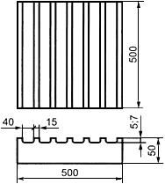
Рисунок 17. Форма рифления с продольными рифами.

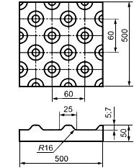
Рисунок 18. Форма рифления с конусообразными рифами.
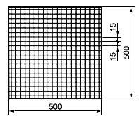
Рисунок 19. Форма рифления с квадратными рифами.

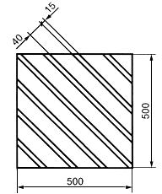
Рисунок 20. Форма рифления с рифами, расположенными по диагонали.
Так как переход пешеходов через проезжую часть дороги осуществляется в одном уровне по наземным пешеходным переходам шириной 4 метра, то предусматривается устройство пониженного бортового камня не менее 2,5 см и не более 4 см в местах пешеходных переходов, на пути следования по тротуарам и пешеходным дорожкам при пересечении внутриквартальных съездов. Продольный уклон пути движения, по которому возможен проезд инвалидов на креслах-колясках, не превышает 50 %. Поперечный уклон по тротуарам и проезжей части на возможном пути движения инвалидов принят 20 %.
На стоянке (парковке) транспортных средств личного пользования, расположенной на участке около здания организации сферы услуг или внутри этого здания, следует выделять 10% машино-мест (но не менее одного места) для людей с инвалидностью, в том числе количество специализированных расширенных машино-мест для транспортных средств инвалидов, передвигающихся на кресле-коляске, определять расчетом, при числе мест:

 | - до 100 включительно | 5%, но не менее одного места;
 | - от 101 до 200 | 5 мест и дополнительно 3% от количества мест свыше 100;
 | - от 201 до 500 | 8 мест и дополнительно 2% от количества мест свыше 200;
 | - 501 и более | 14 мест и дополнительно 1% от количества мест свыше 500.

Каждое выделяемое машино-место должно обозначаться дорожной разметкой и, кроме того, на участке около здания - дорожными знаками, внутри зданий - знаком доступности, выполняемым на вертикальной поверхности (стене, стойке и т.п.) на высоте от 1,5 до 2,0 м.
Места для стоянки (парковки) транспортных средств, управляемых инвалидами или перевозящих инвалидов, следует размещать вблизи входа в предприятие, организацию или в учреждение, доступного для инвалидов, но не далее 50 м, от входа в жилое здание - не далее 100 м.
Машино-места для стоянки (парковки) транспортных средств инвалидов в пределах проезжей части или на примыкании к ней следует предусматривать при продольном и поперечном уклоне поверхности дороги не более 1:50 (2%).
Каждое машино-место, предназначенное для стоянки (парковки) транспортных средств инвалидов, должно иметь хотя бы один доступный пешеходный подход к основным пешеходным коммуникациям, в том числе для людей, передвигающихся в кресле-коляске. Пандус должен иметь нескользкое покрытие, обеспечивающее удобный переход с площадки для стоянки на тротуар.
Размеры парковочных мест, расположенных параллельно бордюру, должны обеспечивать доступ к задней части автомобиля для пользования пандусом или подъемным приспособлением.
В местах высадки и передвижения инвалидов из личного автотранспорта до входов в здания должно применяться нескользкое покрытие.
Парковочные пространства должны быть оснащены специальными местами для инвалидов и соответствовать СП 59.13330.2016 «Доступность зданий и сооружений для маломобильных групп населения».

2.2.17 Обеспечению маршрутов движения детей к образовательным организациям
Учреждения образования являются объектами, требующими повышенного внимания со стороны водителей. К таким учреждениям относятся детские сады, школы. Чтобы обезопасить движение детей к образовательным организациям, согласно письму Министерства внутренних дел Российской Федерации от 21.06.2013 №13/6-160 «О создании условий для комфортного движения пешеходов», Государственной инспекцией безопасности дорожного движения была предложена инициатива составления паспортов дорожной безопасности движения.
Паспорт дорожной безопасности должен иллюстрировать точные данные об образовательном учреждении в аспекте обеспечения безопасности перемещения детей из дома в детский сад (школу) и обратно. Паспорт дорожной безопасности образовательного учреждения предназначен для использования преподавательским составом и сотрудниками Госавтоинспекции в работе по разъяснению безопасного передвижения и поведения детей на улично-дорожной сети вблизи УО и на маршруте «УО-дом», для подготовки мероприятий по предупреждению детского дорожно-транспортного травматизма. При этом представители ГИБДД могут оказывать помощь в вопросах его составления и обеспечения безопасности детей на дорогах. Оригинал документа хранится непосредственно в учреждении образования, а его копия – в деле, которое заводится на него в ОГИБДД.
Паспорт дорожной безопасности УО выполняет сразу несколько важных задач:
- деталировка и изучение территории района, в котором расположена образовательная организация;
- определение участков дорог, имеющих потенциальную опасность;
- разработка и воплощение проекта благоустройства прилегающей территории района для обеспечения детской безопасности (установка предупреждающих дорожных знаков, лежачих полицейских, нанесение разметки, обустройство парковочных мест, ликвидация неровностей);
- разработка маршрутов безопасного передвижения детей по территории, прилегающей к микрорайону, в котором расположено УО (в том числе, индивидуальных маршрутов);
- закрепление ответственности руководства образовательных учреждений в части организации безопасности детей.
Паспорт дорожной безопасности УО должен включать в себя следующие разделы:
- общую информацию об учреждении образования (адрес, данные о руководстве, количестве учащихся и иные сведения);
- ситуационные планы (схемы) образовательной организации на местности;
- методические рекомендации для проведения проверок учебного учреждения, подъездных дорог к нему и пешеходных переходов;
- рекомендации по обучению детей правилам безопасного поведения на дорогах.
В паспорте обязательно указываются фамилии, имена, отчества, адреса и другие данные водителей школьного автобуса (при наличии), завучей образовательного учреждения, ответственных за выполнение профилактических мероприятий, касающихся детского травматизма, контакты оперативных служб.
В документе указывается график работы образовательной организации во все дни недели. В том числе, указываются сведения о расписании уроков и перемен, периодах использования стадионов и парков.
Если УО имеет автобус, подвозящий детей, дополнительно указывается время его прихода и отправления с каждой остановки.
Важнейшей составляющей паспорта дорожной безопасности УО являются схематические планы:
- план-схема А (район, в котором находится образовательная организация, с путями движения автомобилей и детей);
- план-схема Б (схема организации дорожного движения вблизи учреждения образования, включающая размещение средств организации дорожного движения, маршрутов перемещения учащихся и расположение парковочных мест);
- план-схема В (маршруты перемещения организованных групп детей от учебного учреждения к парку, стадиону или спорткомплексу);
- план-схема Г (пути движения автомобилей к местам, предназначенным для загрузки или разгрузки, а также предпочтительные пути безопасного перемещения детей по территории УО);
- план-схема Д (нахождение автобусной (трамвайной, троллейбусной) остановки у образовательного учреждения);
- план-схема Е (пути перемещения автомобилей и детей при выполнении ремонтно- строительных работ возле учреждения образования).
Паспорт дорожной безопасности должен размещаться на официальном сайте образовательного учреждения.
В приложения к паспортам включаются планы обучающих программ для детей по безопасности на дорогах. Чем раньше дети начинают изучать эти программы, тем меньше несчастных случаев происходит на дорогах.
При подготовке паспорта следует внимательно изучать все подъезды к образовательной организации, выяснять, в каких местах возможно внезапное появление транспорта, продумывать, как можно максимально разграничить зоны проведения мероприятий с участием детей и зоны движения автомобилей.
В паспорт безопасности можно включать цитаты из ПДД, которые также желательно дублировать на информационных стендах. Детей необходимо учить пользоваться этой информацией самостоятельно, а не только с помощью взрослых.
Таким образом, рассматриваемый документ позволяет реализовать комплексные решения по профилактике дорожно-транспортного травматизма среди детей.
Типовая схема организации дорожного движения на нерегулируемом пешеходном переходе в непосредственной близости от образовательного учреждения при двухполосном движении транспортных средств представлена на рисунке 21.
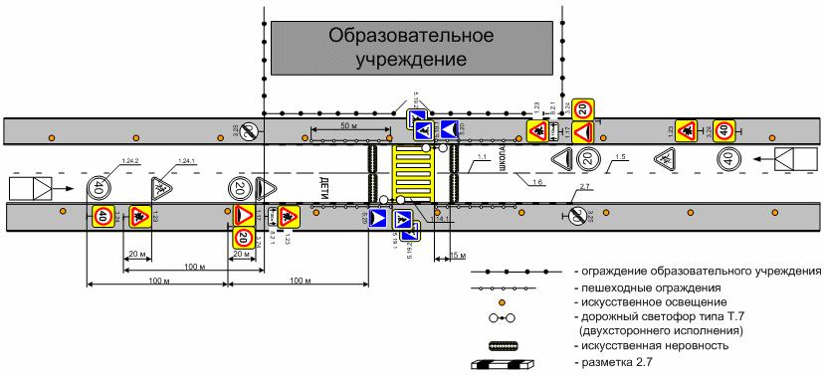
Рисунок 21. Схема организации дорожного движения в близи образовательного учреждения.
Пешеходные переходы в непосредственной близости от образовательных учреждений при двухполосном и четырехполосном движении транспортных средств необходимо оборудовать всеми недостающими ТСОДД согласно актуальным нормативно-правовым базам.

2.2.18 Развитие сети дорог, дорог или участков дорог, локально-реконструкционным мероприятиям, повышающим эффективность функционирования сети дорог в целом
Исходные данные необходимые для организации мероприятий по развитию сети дорог и участков локально-реконструкционными мероприятиями содержат информацию об участках дорог различного значения, реконструкция которых повысит пропускную способность и безопасность дорожного движения.
Одной из основных проблемой УДС р.п. Степное, выявленной при анализе исходных данных, а также проведенных натурных обследований, является отсутствие искусственного освещения и тротуаров на улицах Кутузова и Пролетарская (данные улицы являются транзитными).
В целях развития сети дорог и повышения безопасности дорожного движения необходимы мероприятия по обустройству тротуаров и искусственного освещения. Пример схемы изображены на рисунках ниже.
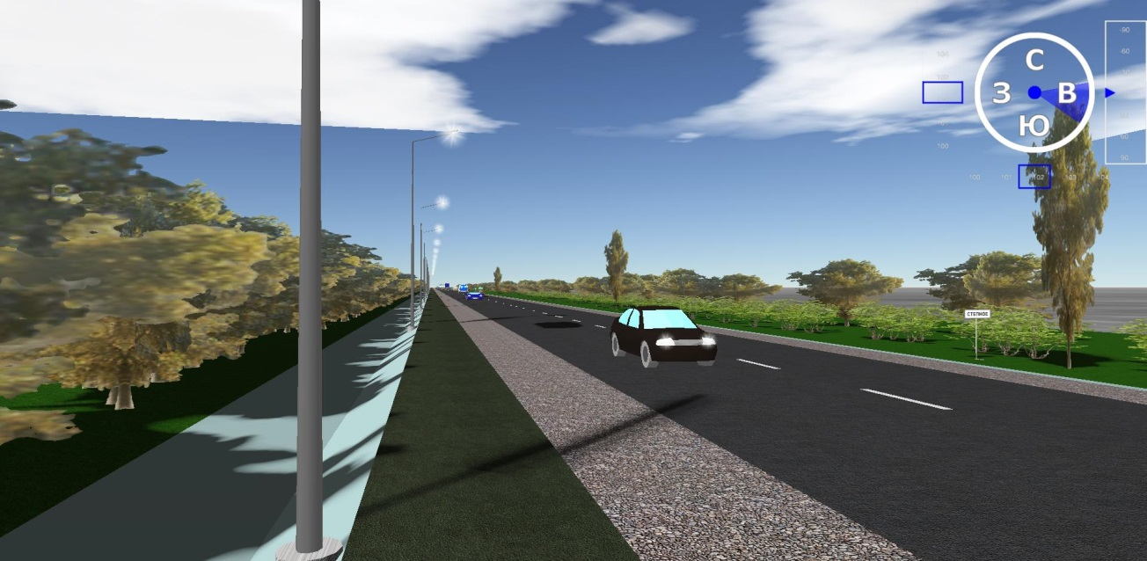
Рисунок 22. Схема обустройства искусственного освещения и тротуара.
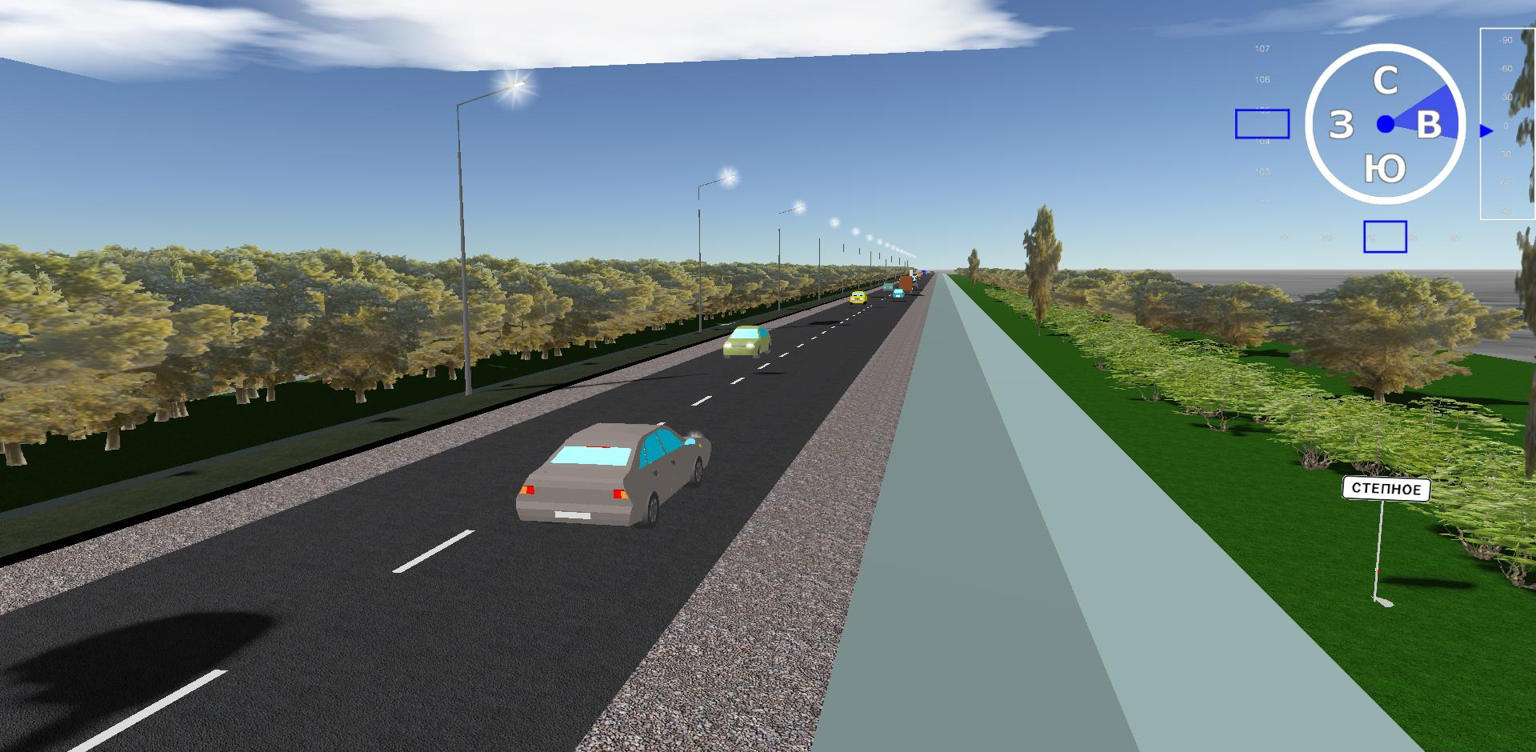
Рисунок 23. Схема обустройства искусственного освещения и тротуара.
В целях развития сети дорог муниципального образования «Степновское» планируются:
- мероприятия по внедрению системы искусственного освещения на улицах Кутузова и Пролетарская;
-мероприятия по обустройству тротуаров на улицах Кутузова и Пролетарская;
- мероприятия по ежегодному ремонту автомобильных дорог общего пользования местного значения;
- мероприятия по капитальному ремонту дорог. Перечень мероприятий по развитию сети дорог представлен в Таблице 14;
- перечень мероприятий по развитию сети дорог муниципального образования «Степновское».
Таблица 14. Перечень мероприятий по развитию сети дорог.
№ п/п | Наименование | Реализация | Адрес
1 | Мероприятия по содержанию автомобильных дорог общего пользования местного значения и искусственных сооружений на них, а также других объектов транспортной инфраструктуры | 2021-2025 г.;  2026-2030 г.;  2031-2035 г. | Степновское МО
2 | Мероприятия по ремонту автомобильных дорог общего пользования местного значения и искусственных сооружений на них | 2021-2025 г.;  2026-2030 г.;  2031-2035 г. | Степновское МО
3 | Мероприятия по капитальному ремонту автомобильных дорог общего пользования местного значения и искусственных сооружений на них | 2021-2025 г.;  2026-2030 г.;  2031-2035 г. | Степновское МО
4 | Мероприятия по строительству и реконструкции автомобильных дорог общего пользования местного значения и искусственных сооружений на них | 2021-2025 г.;  2026-2030 г.;  2031-2035 г. | Степновское МО
5 | Мероприятия по организации дорожного движения | 2021-2025 г.;  2026-2030 г.;  2031-2035 г. | Степновское МО
6 | Мероприятия по внедрению системы искусственного освещения на улице Кутузова и улице Пролетарская | 2021-2025 г. | Степновское МО

2.2.19 Расстановка работающих в автоматическом режиме средств фото- и видеофиксации нарушений правил дорожного движения
Согласно п. 5 Условия применения технических средств автоматической фото- и видеофиксации, предназначенных для фиксации административных нарушений ГОСТ Р 57145-2016 «Специальные технические средства, работающие в автоматическом режиме и имеющие функции фото- и киносъемки, видеозаписи, для обеспечения контроля за дорожным движением. Правила применения» технические средства автоматической фото- и видеофиксации, предназначенные для фиксации административных правонарушений, рекомендуются применять:
- на участках дорог (автомобильных дорог), не превышающих 200 м. в населенных пунктах, где произошло три и более дорожно-транспортных происшествий с пострадавшими в течение последних 12 мес. вследствие административных правонарушений, которые могут фиксироваться с помощью этих средств;
- на участках дорог (автомобильных дорог), не превышающих 1000 м. вне населенных пунктов, где произошло три и более дорожно-транспортных происшествий с пострадавшими в течение последних 12 мес. вследствие административных правонарушений, которые могут фиксироваться с помощью этих средств;
Примечание - Протяженность зоны контроля не зависит от протяженности вышеуказанных участков;
- на перекрестках дорог (автомобильных дорог), где произошло три и более дорожно-транспортных происшествий с пострадавшими в течение последних 12 мес. вследствие административных правонарушений, которые могут фиксироваться с помощью этих средств;
- на участках дорог (автомобильных дорог) с ограниченной видимостью;
- на железнодорожных переездах;
- на пересечениях с пешеходными и велосипедными дорожками;
- при наличии выделенной полосы для движения маршрутных транспортных средств;
- при изменении скоростного режима;
- на регулируемых перекрестках;
- на участках дорог (автомобильных дорог), характеризующихся многочисленными проездами транспортных средств по обочине, тротуару или разделительной полосе;
- вблизи образовательных учреждений и мест массового скопления людей;
- в местах, где запрещена стоянка или остановка транспортных средств;
- на участках размещения систем автоматизированного весогабаритного контроля.
Введение систем контроля скоростного режима, также, как и комплексов весогабаритного контроля на рассматриваемый период является нецелесообразным ввиду их высокой стоимости, низкой интенсивностью движения и отсутствия мест концентрации ДТП.
Однако для предотвращений нарушений ПДД и соблюдения водителями ТС скоростного режима, существуют способы воздействия влияния на их поведение на дороге. В рамках данного КСОДД предлагаются мероприятия по эффективным способам воздействия на водителей ТС соблюдать требования ПДД.
Муляж технического средства фото- и видеофиксации на дороге
Самый менее затратных способ, который действительно заставляет водителей снижать скорость, это муляж технического средства фото- и видеофиксации на дороге. Главная цель – создать видимость фото- и видеофиксации нарушений. Для установки на дороге данной конструкции необходимо минимальное количество финансовых средств.
Также, если со временем водители начнут понимать, что данное техническое средство фото- и видеофиксации не работает, либо оно является муляжом, то инертно будут стараться соблюдать ПДД, так как у них будет возникать опасение за то, что рано или поздно данное техническое средство заработает. Муляж технического средства фото- и видеофиксации должен быть выполнен в максимально приближенных размерах и внешнем виде к реальному комплексу фото- и видеофиксации.
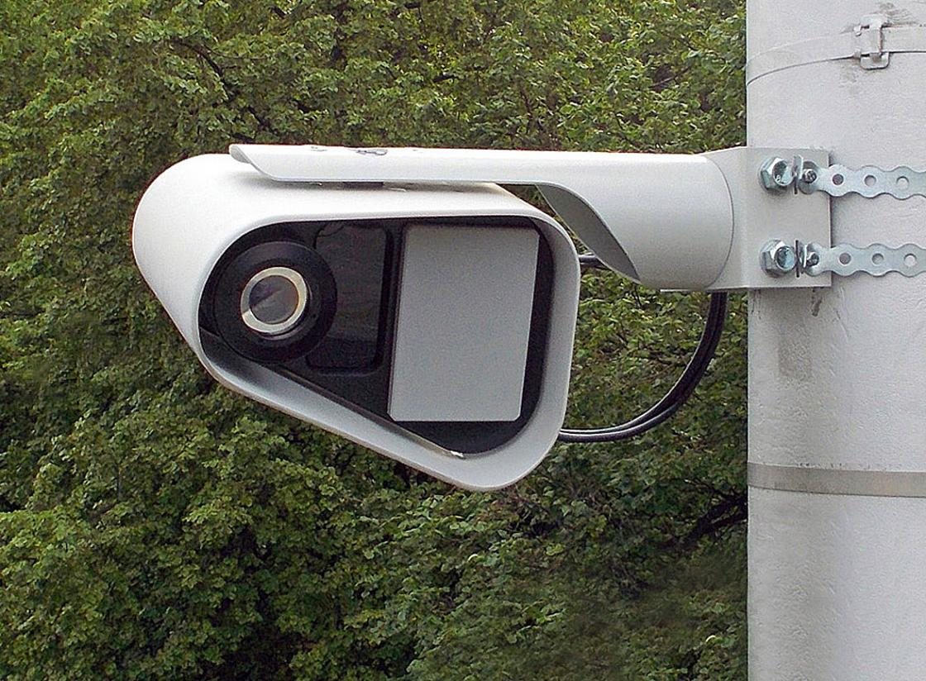
Рисунок 24. Муляж технического средства фото- и видеофиксации нарушений.
Данные муляжи рекомендуется установить на улицах:
- Кутузова;
- Пролетарская.
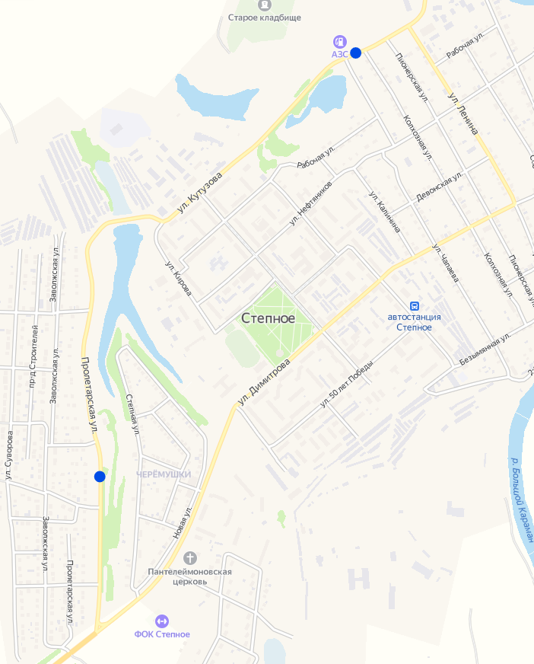
Рисунок 25. Схема рекомендуемой расстановки муляжей средств фото- и видеофиксации нарушений.
А также дополнительно, возможна установка данных средств у социально значимых объектов, у пешеходных переходов.
Установка дорожных знаков
Установка дорожного знака 8.23 "Фотовидеофиксация" совместно с применением со знаками 1.1, 1.2, 1.8, 1.22, 2.5, 3.1 - 3.7, 3.18.1, 3.18.2, 3.19, 3.20, 3.22, 3.24, 3.27 - 3.30, 3.34, 5.1 - 5.4, 5.14.1, 5.14.2, 5.19.1, 5.19.2, 5.21, 5.23.1 - 5.27, 5.31, 7.14.1 и 7.14.2.
Рисунок 26. Знак 8.23 «Фотовидеофиксация».
Данный знак оказывает психологическое влияние на водителя ТС и заставляет соблюдать требования ПДД.
Муляж полицейского автомобиля
Чтобы заставить водителей ТС снижать скорость на автодороге вне населенного пункта, используют макет (стенд) муляжа-автомобиля транспортного средства ГИБДД, который устанавливают на обочине проезжей части а/д. В местах установки муляжей повышается дисциплинированность водителей, снижается аварийность. Муляжи изготавливаются из пластика ПВХ. Лицевой слой выполнен методом высококачественной полноцветной печати, стойкой к уличному использованию. Конструкция усиливается каркасом из металлического профиля.
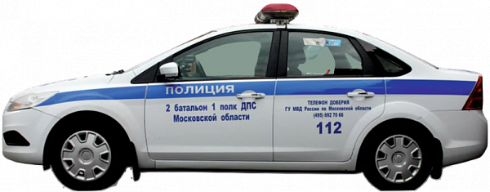
Рисунок 27. Муляж полицейского автомобиля.

2.3 Оценку объемов и источников финансирования мероприятий по организации дорожного движения
В рамках КСОДД с целью совершенствования работы транспортной инфраструктуры, развития связанности территорий и повышения безопасности движения на улично-дорожной сети Степновского МО предлагается ряд мероприятий. Перечень мероприятий по развитию улично-дорожной сети Степновского МО с указанием сроков их реализации и укрупненных объемов финансирования представлен в Таблице 15.
Таблица 15. Перечень мероприятий по повышению БДД и развитию улично-дорожной сети Степновского МО на расчетный срок.
№ п/п | Наименования мероприятия | Технические характеристики | Срок реализации | Ориентировочная стоимость тыс. руб.
ПРЕДЛАГАЕМЫЕ МЕРОПРИЯТИЯ
Организационные мероприятия
1. | Разработка ПОДД | 29555м | 2021-2025 | 247,3
2. | Установка технических средств организации дорожного движения | В соответствии с проектом организации дорожного движения | 2021-2025 | 7000
3. | Система информационного обеспечения населения в целях повышения БДД |  | 2021-2025  2026-2030  2031-2035 | 3500
Мероприятия по организации парковочного пространства
1. | Установка знаков и нанесение разметки на существующих парковках | В соответствии с проектом организации дорожного движения | 2021-2025 | 500
Мероприятия по повышению безопасности дорожного движения на участках улично-дорожной сети
1. | Установка искусственного освещения на улицах Пролетарская и Кутузова | 100 шт. | 2021-2025 | 3000
2. | Установка муляжей автомобилей ДПС | 1 шт. | 2026-2030 | 30
3. | Установка муляжей камер видеофиксации | 2 шт. | 2026-2030 | 140
Мероприятия по совершенствованию пешеходной инфраструктуры
1. | Обустройство пешеходных переходов | В соответствии с проектом организации дорожного движения | 2021-2025 | 2000
2. | Строительство тротуара по улице Пролетарская | 1300м | 2021-2025 | 1144
3. | Строительство тротуара по улице Кутузова | 1600м | 2021-2025 | 1408
 | Итого: |  |  | 18969,3
 | Мероприятия по содержанию и ремонту
1. | Содержание автомобильных дорог общего пользования местного значения и искусственных сооружений на них, а также других объектов транспортной инфраструктуры |  | 2021-2025  2026-2030  2031-2035 | 225000
 | Итого: |  |  | 243969,3
* - Стоимость и объемы работ уточнять на стадии проектирования

Мероприятия назначаются по рекомендациям (или в соответствии с рекомендациями) аудиторов или других специалистов, разрабатывающих их для устранения характерных причин аварийности.
Мероприятия в зависимости от очередности их выполнения следует разделять на первоочередные и второй очереди в соответствии с рекомендациями.
К первоочередным относятся мероприятия по устранению недостатков транспортно-эксплуатационного состояния дорог, и по оборудованию их элементами обустройства.
Ко второй очереди относятся мероприятия, реализуемые в рамках работ по ремонту дороги, планирование которых осуществляется в установленном порядке.
Выбор мероприятий по повышению БДД в местах совершения ДТП связан с необходимостью ликвидации основных факторов аварийности, определяющих риск возникновения ДТП.
При выборе мероприятий рассматриваются как одиночные, способствующие предотвращению отдельных видов ДТП (нацелены на локальные изменения дорожных условий), так и комплексы мероприятий, направленные на предотвращение всех ДТП.
Источниками финансирования мероприятий являются средства дорожного фонда, средства федерального бюджета, средства бюджета Саратовской области, в т.ч. за счет средств дорожного фонда Саратовской области, средства бюджета Советского района и Степновского МО.
Средства местного бюджета на 2021-2035 годы уточняются при формировании бюджета на очередной финансовый год.
Общий объем финансирования составляет 243969,3 тыс. рублей, из них:
2021 – 2025 года – 90 465,9 тыс. рублей;
202 6– 2030 года – 75 336,6 тыс. рублей;
2031 – 2035 года – 75 166,6 тыс. рублей.
Объемы финансирования мероприятий из регионального бюджета определяются после принятия муниципальных программ и подлежат уточнению после формирования муниципального бюджета на соответствующий финансовый год с учетом результатов реализации мероприятий в предыдущем финансовом году.
Ресурсное обеспечение за счет всех источников финансирования, планируемое с учетом действующих расходных обязательств и необходимых дополнительных средств, подлежит ежегодному уточнению в рамках бюджетного цикла.
Список мероприятий на конкретном объекте детализируется после разработки проектно-сметной документации.
Затраты на осуществление мероприятий определены ориентировочно, основываясь на стоимости уже проведенных аналогичных мероприятий в Саратовской области, по данным Росстата.

2.4 Оценка эффективности мероприятий по организации дорожного движения
Эффективность реализации мероприятий по организации дорожного движения, проектированию, строительству, реконструкции объектов транспортной инфраструктуры оценивается ежегодно на основе целевых показателей и индикаторов, исходя из соответствия фактических значений показателей (индикаторов) с их целевыми значениями, а также уровнем использования средств бюджета Степновского МО, предусмотренных в целях финансирования мероприятий муниципальной программы.
В зависимости от полученных в результате реализации мероприятий значений целевых показателей (индикаторов) программы эффективность реализации по целям (задачам), а также в целом можно охарактеризовать по следующим уровням:
- высокий (95 %);
- удовлетворительный (75 %);
- неудовлетворительный (если значение эффективности реализации мероприятий не отвечает приведенным выше уровням, эффективность реализации признается неудовлетворительной).
Оценка степени соответствия запланированному уровню затрат и эффективности использования средств бюджета Степновского МО, ресурсного обеспечения осуществляется путем сопоставления плановых и фактических объемов финансирования основных мероприятий, по каждому источнику ресурсного обеспечения. Данные показатели характеризуют уровень исполнения финансирования в связи с неполным исполнением мероприятий в разрезе источников и направлений финансирования.
Таблица 16. Оценка эффективности мероприятий.
№ | Наименование мероприятий | Оценка эффективности
1. | Содержание и ремонт автомобильных дорог | - увеличение скорости движения на 10%;  - снижение времени в пути на 10%;  - снижение вероятности ДТП на 20%;  - снижение экологической нагрузки на ОС на 10%;  - улучшение качества обслуживания территорий на 15%.
2. | Установка ТСОДД | - увеличение скорости движения на 10%;  - снижение времени в пути на 10%;  - снижение вероятности ДТП на 25%;  - снижение экологической нагрузки на ОС на 12%;  - улучшение качества обслуживания территорий на 20%.
3. | Система информационного обеспечения населения в целях повышения БДД | - снижение вероятности ДТП на 20%.
4. | Обустройство парковочного пространства | - увеличение скорости движения на 5%;  - снижение времени в пути на 5%;  - снижение вероятности ДТП на 5%;  - снижение экологической нагрузки на ОС на 5%;  - улучшение качества обслуживания территорий на 15%.
5. | Установка искусственного освещения | - увеличение скорости движения на 10%;  - снижение времени в пути на 10%;  - снижение вероятности ДТП на 30%;  - снижение экологической нагрузки на ОС на 5%;  - улучшение качества обслуживания территорий на 15%.
6. | Установка стимулирующих способов повышения БДД (муляжи) | - снижение вероятности ДТП на 10%.
7. | Обустройство пешеходных переходов | - увеличение скорости движения на 5%;  - снижение времени в пути на 5%;  - снижение вероятности ДТП на 30%;  - снижение экологической нагрузки на ОС на 5%;  - улучшение качества обслуживания территорий на 10%.
8. | Совершенствование и организация пешеходного движения | - увеличение скорости движения на 10%;  - снижение времени в пути на 10%;  - снижение вероятности ДТП на 20%;  - снижение экологической нагрузки на ОС на 8%;  - улучшение качества обслуживания территорий на 25%.
Согласно паспортизации всей улично-дорожной сети р.п. Степное можно вносить в план мероприятий улицы, которые находятся в неудовлетворительном транспортно-эксплуатационном состоянии, а также менять их очередность в проведении ремонтных работ.
Каждые 3-5 лет должна быть выполнена актуализация КСОДД для уточнения необходимости и целесообразности реализации предлагаемых мероприятий, определения объемов работ и финансирования с учетом текущих нормативов и расценок. Часть мероприятий по ОДД и БДД разрабатывается только в краткосрочной перспективе и на следующий расчетный период они должны быть включены в программу на основе анализа текущей ситуации на УДС муниципального образования с учетом уточненных данных по имеющимся очагам аварийности.
При рассмотрении основного содержания деятельности по организации дорожного движения необходимо оценивать количественными показателями результаты внедряемых мероприятий по обустройству исследуемого участка. Поэтому каждый из характеристик, установленных при натурных исследованиях, позволяют оценить эффективность внедряемых к реализации вариантов организации дорожного движения.
Наиболее существенное значение при оценке эффекта внедряемого мероприятия имеет критерии, который отвечает на вопросы, в какой степени достигнут положительный результат:
- в обеспечении безопасности дорожного движения на рассматриваемом участке;
- быстроты автомобильных перевозок;
- экономичность перевозок.
При этом оценка уровня безопасности осуществляется статистикой ДТП и характеристике конфликтных точек и ситуаций на рассматриваемом участке.
При оценке скоростных показателей используются такие данные, как скорость сообщения на рассматриваемом участке улично-дорожной сети.
Экономичность перевозок оценивается таким показателем, как расход топлива автомобилем.
Согласно п. 2.1.10 настоящего КСОДД, общий социально-экономический ущерб в результате ДТП с 2018-2020 г. составил 35,705 млн. руб. Таким образом, примем среднее значение социально-экономического ущерба в результате дорожно-транспортных происшествий, совершенных в Степновском МО с 2018 по 2020 г. , которое составляет 11,901 млн. руб. Рассматривая вариант, при котором мероприятия по повышению БДД не будут реализованы, а также учитывая рост уровня автомобилизации в среднем по стране, социально-экономический ущерб в результате ДТП с 2021 по 2035г. по прогнозу составит 264,202 млн. руб.
Ориентировочная стоимость мероприятий составляет 243,969 млн. руб., из них стоимость новых мероприятий по повышению БДД составляет 18,969 млн. руб., прогнозируемая вероятность повышения БДД 75%, это означает что социально-экономический ущерб на расчетный период 2021–2035 г. составит 66,050 млн. руб., соответственно прогнозируемый ущерб в результате снизится на 198,152 млн. руб.
Расчет экономического эффекта по прогнозу с 2021 по 2035 г. составляет 179,183 млн. руб.
Мероприятия по содержанию и ремонту автомобильных дорог не учитываются в расчетах экономического эффекта, т.к. являются обязательными, а межремонтные сроки эксплуатации автомобильных дорог меньше, чем период действия данного КСОДД, согласно ГОСТ Р 58862-2020 и ГОСТ Р 58861-2020.

Заключение

В результате выполненной работы проанализировано текущее состояние транспортного комплекса Степновского муниципального образования, выявлены основные проблемы транспортного комплекса, проведен социально-экономический анализ, анализ дорожно-транспортных происшествий.
Анализ основных проблем транспортного комплекса Степновского МО показал, что на данный момент транспортный комплекс в целом функционирует удовлетворительно, опорная сеть магистральных улиц на большинстве участков удовлетворяет условиям комфортного передвижения.
Выявлен ряд локальных проблем, связанных, как правило, с неудовлетворительным состоянием автомобильных дорог, отсутствием пешеходных тротуаров, локально отсутствующим искусственным освещением, организацией дорожного движения, несоответствием технических средств организации дорожного движения действующим нормативно-правовым актам.
Был разработан план мероприятий по приведению ее в нормативное транспортно- эксплуатационное состояние.
Разработаны предложения по развитию пешеходного движения. Разработаны предложения по обеспечению безопасности движения пешеходов.
Оценка объемов финансирования по ремонту объектов транспортной инфраструктуры, мероприятий по организации дорожного движения и повышения безопасности дорожного движения на территории Степновского муниципального образования проводилась укрупнённо.

Приложение А
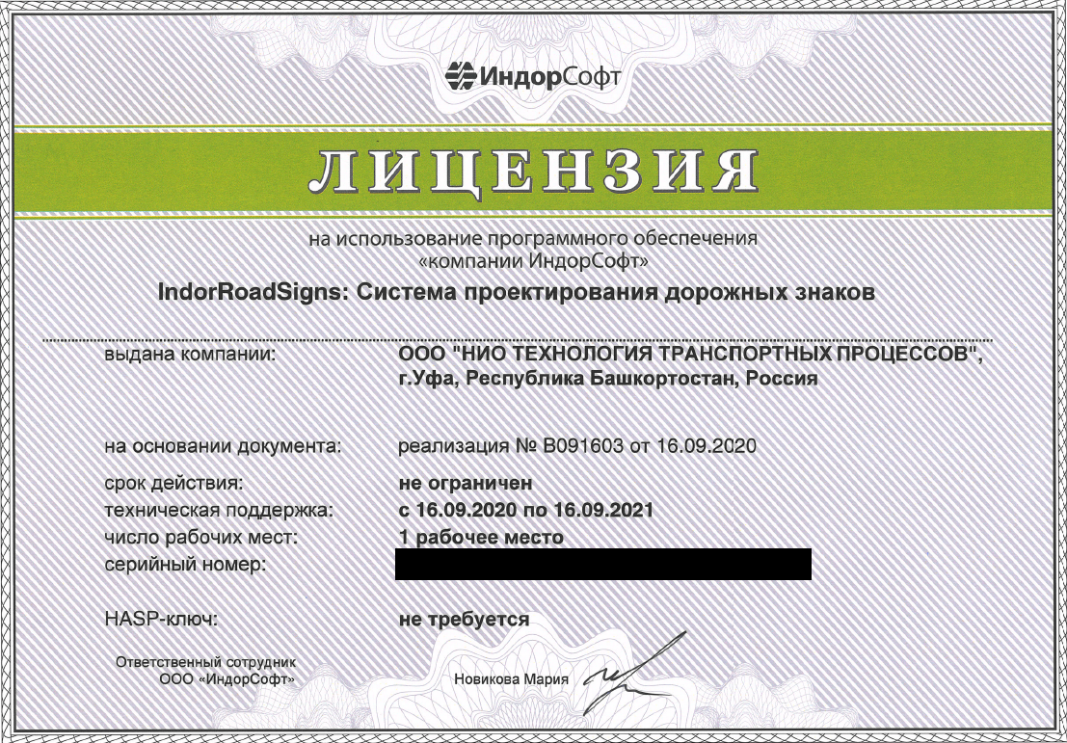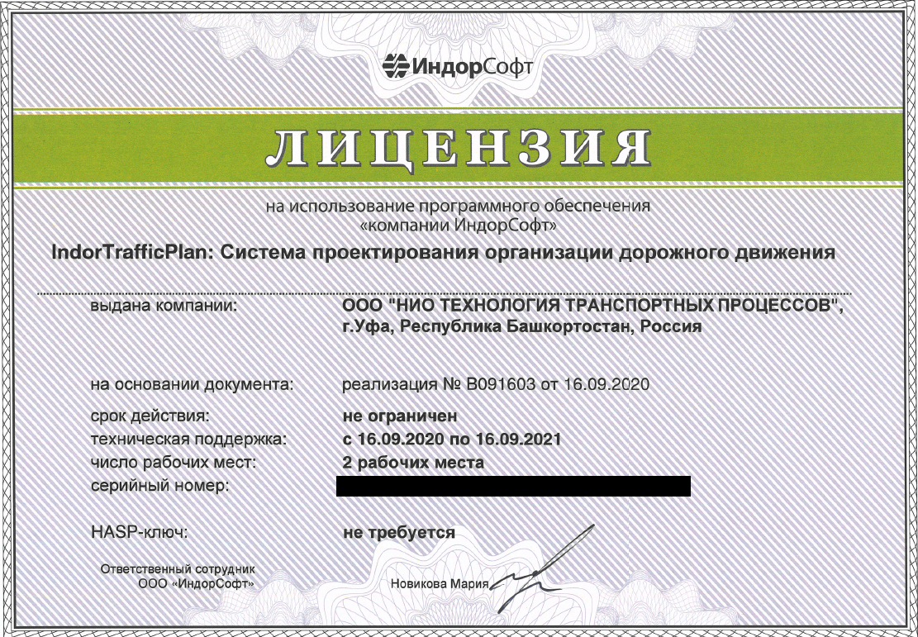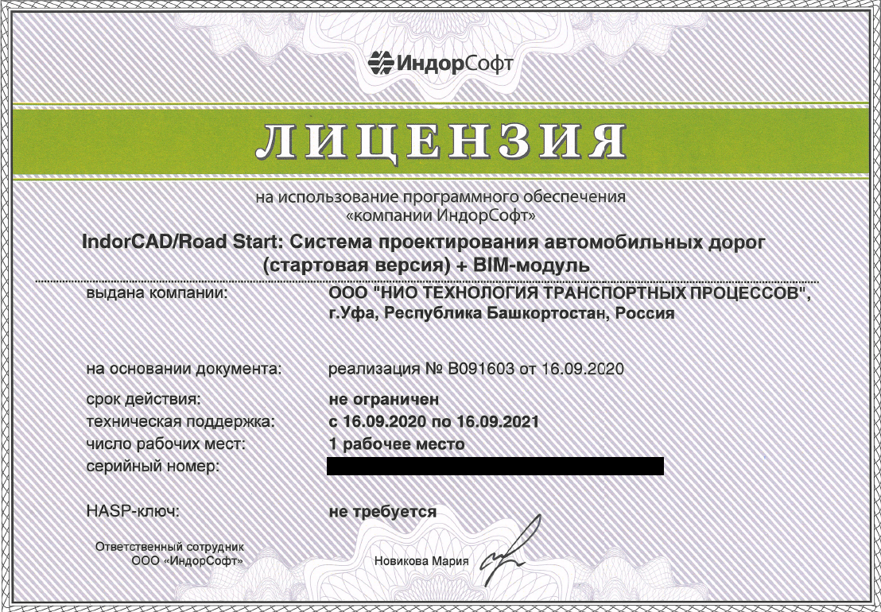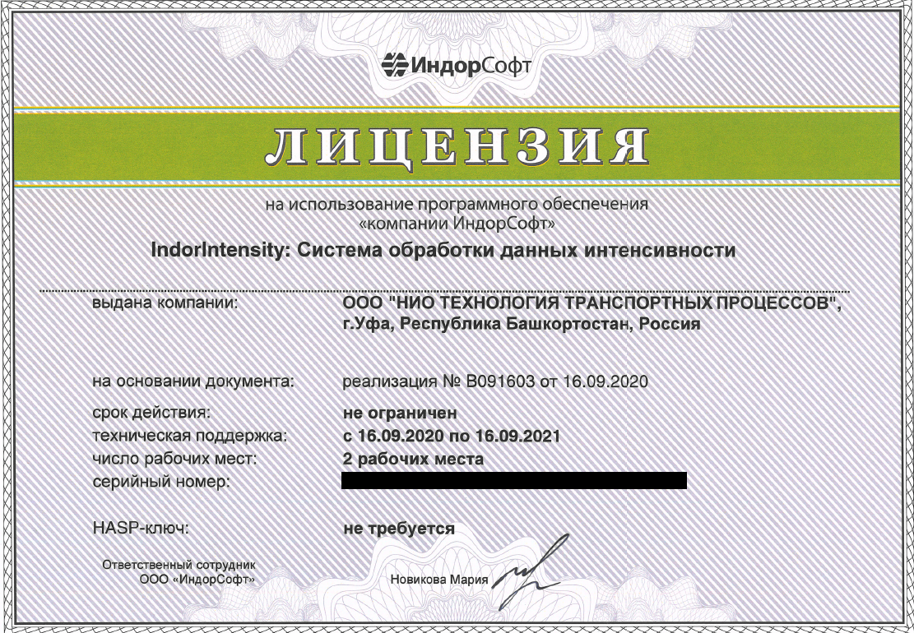

Приложение Б

